Augstākās bangas robežas noteikšana iecirkņos ar sarežģītu teritorijas īpašumtiesību struktūru
(projekta reģ. nr. 1-08/66/2022)

Projekta rezultātu ziņojums



Biedrība “Baltijas krasti”

2022

Projekts veikts no 2022. gada 3. oktobra līdz 2022. gada 31. decembrim.
Ziņojuma autori: Dr.oec. Līga Brūniņa, Dr.biol. Brigita Laime, Dr.geol. Jānis Lapinskis, Mg.biol. Kārlis Kalviškis, Iur. Jānis Vaits, Mg.oec. Māra Deksne
Projekts “Augstākās bangas robežas noteikšana iecirkņos ar sarežģītu teritorijas īpašumtiesību struktūru” veikts līguma ietvaros, kas noslēgts starp Vides aizsardzības un reģionālās attīstības ministriju kā pasūtītāju un biedrību “Baltijas krasti” kā izpildītāju un ir finansēts budžeta programmas 21.00.00 „Vides aizsardzības fonds un iemaksas starptautiskajās organizācijās” apakšprogrammas 21.02.00 „Vides aizsardzības projekti” ietvaros.


Ievads
Latvijas piekraste ir ne tikai dabas aizsardzības objekts, bet tai ir arī nozīmīga ekonomiskā, sociālā, kultūras un rekreatīvā nozīme. Civillikuma 1104.pants noteic, ka publiskie ūdeņi ir valsts īpašums, ciktāl uz tiem nepastāv īpašuma tiesības privātai personai. Jūras piekraste pieder valstij līdz tai vietai, kuru sasniedz jūras augstākās bangas. Civillikums nosaka piederības, t.sk. publisko ūdeņu, principus. Tā 1102. pants norāda, kas ir “publiskie ūdeņi”, ietvert cita starpā “jūras piekrastes joslu.” Savukārt Civillikuma 1104. pants izdala “jūras piekrasti” līdz “tai vietai, kuru sasniedz jūras augstākās bangas” atsevišķā teikumā, lai definētu, ka attiecīgā “josla” pieder valstij. Likumdevējs norādījis, ka arī 1104. pants “attiecas uz visiem īpašumiem neatkarīgi no īpašuma tiesību rašanās laika”.
Biedrība “Baltijas krasti” no 2019. gada 2. aprīļa līdz 2019. gada 31. augustam veica pētījumu “Jūras augstākā banga – Pētījums par metodoloģiskā un juridiskā pamatojuma noteikšanu” un izstrādāja priekšlikumus izmaiņām normatīvajā regulējumā, lai varētu sagatavot nepieciešamo metodoloģisko un juridisko pamatojumu Ministru kabineta uzdevumu izpildei par vietām, kuras sasniedz jūras augstākās bangas, noteikšanu. Pētījumā tika analizēta visa Kurzemes piekrastes teritorija un Rīgas jūras līča kreisā krasta teritorija, kur bija pieejami tālizpētes LiDAR dati, bet dati par Rīgas jūras līča Ziemeļvidzemes daļu nebija vēl pieejami.
No 2021. gada 1. maija līdz 2022. gada 30. martam biedrība “Baltijas krasti” īstenoja projektu ”Augstākās bangas robežlīnijas un tās riska zonas noteikšana un apsaimniekošana jūras krasta joslā” (projekta reģ. nr. 1-08/ 169 / 2020). Projekta laikā tika noteikta augstākās bangas robežlīnija, izmantojot 2,5 metru absolūtā augstuma atzīmi virs jūras līmeņa, kā arī dabā analizējot izņēmuma gadījumu zonas, piemēram, upju grīvas vai mākslīgi nostiprinātus krastus. Vienlaikus skatīts arī augstākās bangas robežlīnijas juridiskais konteksts un izstrādāti ieteikumi apsaimniekošanas darbībām augstākās bangas robežlīnijas zonā. Vērtējot projektā izstrādāto modeli ir secināts, ka tā īstenošana novedīs pie Civillikuma 1104. pantā nostiprinātā principa, ka zeme līdz augstākajai bangas joslai pieder valstij, sadursmes ar personu īpašuma tiesībām, kas veidojušās gan vēsturiskās zemes reformas procesā, gan dabiskās erozijas procesā.
Projekta “Augstākās bangas robežas noteikšana iecirkņos ar sarežģītu teritorijas īpašumtiesību struktūru” mērķis ir piedāvāt iespējamus risinājumus, lai kvantitatīvi samazinātu šādu sadursmju skaitu, nerisinot jautājumu par Civillikuma 1104.panta kolīziju.

Satura rādītājs
1 – Aktualizētā augstākās bangas robežlīnijas noteikšanas metodika 6
1.1 Izmantotie dati 6
1.2 Izmantotā programmatūra 10
1.3 Pieredzes apkopojums. 11
1.4 DEM apstrāde un augstumlīniju ieguve. 11
1.5 No DEM iegūto vektordatu pielāgošana ABr izveides vajadzībām 14
1.6 Krasta dalījums posmos 16
1.7 Izņēmuma statusam atbilstošie krasta iecirkņi 19
1.8 Vajadzīgo daļu atlase 20
1.9 Atsevišķo pauguru pievienošana pamatkrastam 23
1.10 Augstuma līnijas izlīdzināšana 27
1.11 Līnijas izlīdzināšanas skripta apraksts 28
1.12 Izlīdzinātās krasta līnijas pēcapstrāde. 29
1.13 Ieteikumi augstākās bangas robežlīnijas modeļa apstrādei 29
2 - Augstākās bangas robežlīnijas ierobežojumi un rekomendācijas īpašumu tiesību sadursmes metodikai 30
1. nodaļas pielikumi 32
1. pielikums. Darbu secība un apraksts 33
2. pielikums. Izņēmuma statusam atbilstošo krasta iecirkņu ierobežojošo nogriežņu koordinātas. 34
3. pielikums. Izņēmuma statusam atbilstošo krasta iecirkņu gala koordinātas. 35
4. pielikums. Augstākās bangas robežas skartās pilsētas un pagasti 36
5. pielikums. Virtuālo rastrkaršu saraksta izveide (perl skripts «01_veido_vrt.pl») 37
6. pielikums. DEM vektorizēšana (bash skripts «02_04-izmeers.sh») 41
7. pielikums. Daudzstūru atlases shematisks attēlojums. 44
8. pielikums. Pauguru savienošana (perl skripts «savieno.pl»). 45
9. pielikums. Pamatkrasta un pauguru apvienošanas shematisks attēlojums. 64
10. pielikums. Ramer–Douglas–Peucker algoritms un tā izmantošana 65
11. pielikums. Starpkāpu ieplaku un molu izņemšana no krasta līnijas 66
12. pielikums. Augstākās bangas robežas izveide (perl skripts «iztaisno.pl») 67

Ilustrāciju saraksts
1. attēls. Latvijas digitālais reljefa modelis (iekrāsots DEM ēnojums) 3
2. attēls. Stāvkrasts pie Jūrkalnes 2016. gadā. 4
3. attēls. Stāvkrasts pie Jūrkalnes 2019. gadā. 4
4. attēls. Ar ūdeni klāto teritoriju radītie artefakti digitālajos reljefa modeļos. 5
5. attēls. Gausa filtra darbības piemērs. 6
6. attēls. Apstrādājamo lapu izkārtojuma piemērs. 8
7. attēls. 2,5 m augstumlīnija Latvijas teritorijā 10
8. attēls. „Salas” augstumu daudzstūros 10
9. attēls. Piekrastes dalījums 16 posmos. 11
10. attēls. Krasta posmu savienojums ar hidrotehniskajām būvēm 12
11. attēls. Ne visi moli atrodami inženiertehnisko būvju slānī. 12
12. attēls. Lielo upju krastu savienošana. 12
13. attēls. Maskas pielietošanas piemērs 13
14. attēls. Mazo upju ieleju radīts pārrāvums daudzstūrī 14
15. attēls. Posmu galu „aizvēršana” ar noslēdzošiem daudzstūriem. 14
16. attēls. Pauguru atlase izņēmumteritorijās. 16
17. attēls. Pamatkrasta līnija ar galapunktiem un posmu savienojumiem. 17
18. attēls. Sadalīta pamatkrasta līnija 17
19. attēls. Pauguru savienojoši taisnes nogriežņi. 18
20. attēls. Pauguru un pamatkrasta savienojošie daudzstūri. 19
21. attēls. Pauguru un pamatkrasta apvienojums. 19
22. attēls. Vienkāršoto līniju atšķirība, kas rodas izmantojot dažādus attālumu noteikšanas veidus. 21
23. attēls. Pāreja starp izņēmumteritoriju un parastu krasta posmu 22
24. attēls. Izlīdzinātā 2,5 m augstumlīnija. 24
25. attēls. Izņēmuma statusam atbilstošie krasta iecirkņi. 26
26. attēls. Augstākās bangas robežas skartie novadi un valstpilsētas 28
27. attēls. Ramer–Douglas–Peucker algoritma darbības skaidrojums. 57
28. attēls. Ieloču dzēšana 58
29. attēls. Izvirzījumu un ieloču dzēšana 58

1 – Aktualizētā augstākās bangas robežlīnijas noteikšanas metodika
Šajā nodaļa ir aprakstīts kā pusautomātiski izveidot iespējamās augstākās bangas robežlīniju.
Lai sagatavotu līniju, kuru izmantot kā pamatu augstākās bangas robežlīnijas (ABr) noteikšanai, tika pārbaudīti vairāki līnijas vienkāršošanas veidi pēc iespējas samazinot cilvēka laika patēriņu un pietuvinot iegūto līniju ekspertu ieteiktajai robežai dabā.
Tālākajā aprakstā daudzi parametri tika atrasti salīdzinot iegūtos rezultātus ar ekspertu vērtējumu dabā.
Darba secība ir apkopota 1. pielikumā 25. lappusē.

1.1 Izmantotie dati
1. attēls. Latvijas digitālais reljefa modelis (iekrāsots DEM ēnojums)
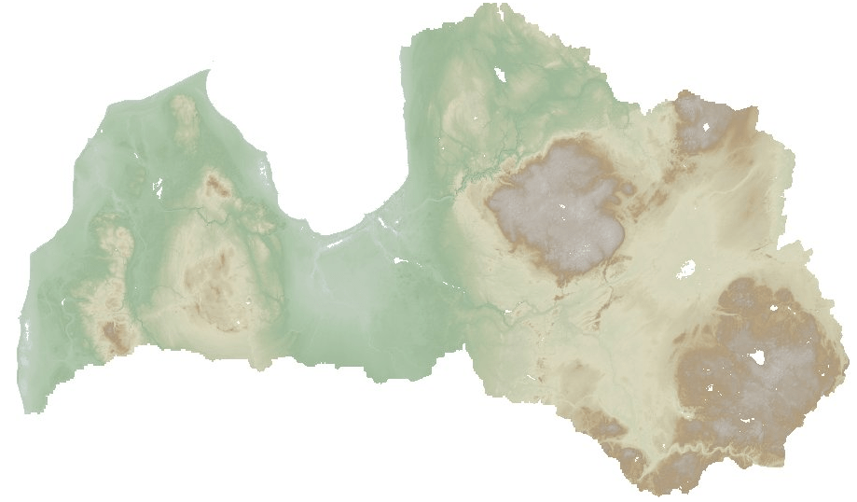
Karte no LU ĢZZF WMS servera. Šī servera resursi ir pieejami tikai no Latvijas Universitātes tīkla.
Dota projekta ietvaros tika izmantots Latvijas Universitātes Ģeogrāfijas un Zemes zinātņu fakultātes (LU ĢZZF) izveidotais digitālais reljefa modelis (DEM, Digital Elevation Model) ar 1×1 m izšķirtspēju (autors Māris Nartišs). Šis modelis tika ģenerēts no Latvijas Ģeotelpiskās informācijas aģentūras (LĢIA) klasificēto aerolāzerskenēšanas punktu kopuma (LiDAR datiem). LiDAR pamatdati tiek izplatīti ar atvērto datu licenci. Savukārt, no aerolāzerskenēšanas datiem sagatavotais digitālais reljefa modelis ar izšķirtspēju 1 m tiek izplatīti par maksu. Tādēļ katrā situācijā lietotājam ir jāizvērtē izdevīgākais un piemērotākais DEM ieguves veids. Pilnībā par visu piekrasti LiDAR skenēšanas dati kļuva pieejami tikai 2021. gadā. Tad pie DEM izveides pieķērās vairākas lietotāji. Uz šo brīdi ir zināms, ka bez LU ĢZZF (kas tika izmantots projektā) un LĢIA piedāvātā, šādu modeli arī ir izveidojusi AS „Latvijas valsts meži”.
Aerolāzerskenēšanas dati nav pieejami par teritorijām, kuras klāj ūdens. Veidojot augstumu modeļus, šādas teritorijas var atstāt bez datiem (kā „caurumus”), vai arī mēģināt tos aizpildīt izmantojot blakus esošu augstumu vērtības. Apskatītajos DEM, šo „caurumu” aizpildīšana nedeva vēlamo rezultātu (4. attēls), tādēļ turpmākam darbam tika izmantots DEM, kuros pikseļi ar ūdeni klātās platībās bija bez vērtības.
Pašlaik par Latvijas teritoriju pieejamie LiDAR dati ir par laika posmu no 2013. līdz 2019. gadam. Līdz ar to aprēķinātie augstumu modeļi un no tiem atvasinātie dati ir attiecināmi uz šo laika posmu un dažviet vairs neatbilst patreizējai situācijai dabā (2. un 3. attēls). Ir sākta jauna Latvijas teritorijas vienlaidus aerolāzerskenēšana. Pēc LĢIA mājas lapa esošās informācijas, 2022. gadā bija jāveic Ziemeļkurzemes, bet 2023. gadā paredzēts veikt Dienvidkurzemes un 2024. gadā – Rīgas apkārtnes aerolāzerskenēšana. Pašlaik nav skaidrs, kas no iecerētā jau paveikts.
2. attēls. Stāvkrasts pie Jūrkalnes 2016. gadā. | 3. attēls. Stāvkrasts pie Jūrkalnes 2019. gadā.
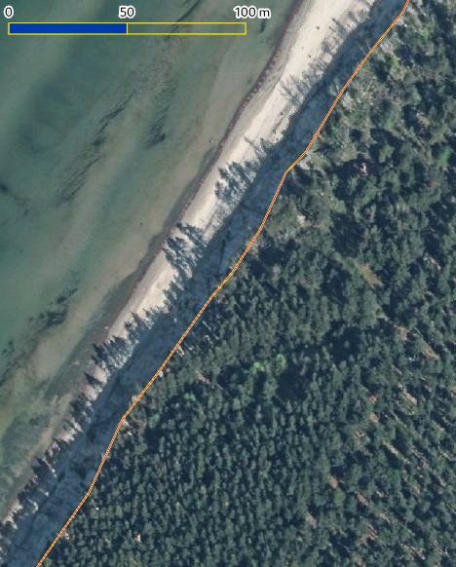 | 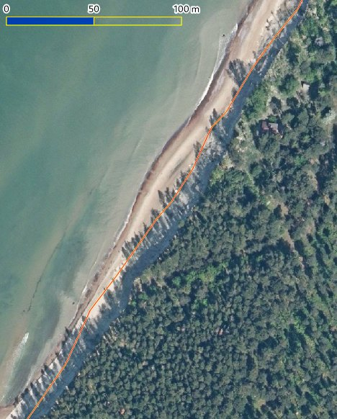
LĢIA 6. cikla ortfoto. Līnija novilkta pa stāvkrasta augšējo malu. | LĢIA 7. cikla ortfoto. Līnija norāda stāvkrasta augšējās malas vietu 2016. gada.
Krasta līnija tika iegūta no LĢIA topogrāfiskās kartes mērogā 1 : 10 000 (3. versijas). Šīs kartes nav brīvi pieejamas⁵. Kartes vektorformāta versijā nav atsevišķi izdalīta jūras krasta līnija. Tā tika izveidota par pamatu ņemot slāni „hidro_A”. Augstumu modelis nebeidzas precīzi ar valsts robežu, tādēļ no šīs pašas kartes tika izgatavota maska, ar kuras palīdzību iespējams nogriezt Lietuvas un Igaunijas teritorijā esošās augstumu daudzstūru daļas.
Projekta ietvaros tika izmantots VARAM speciālistu sagatavotais būvju slānis. Slāņa izveidei tika izmantoti kadastra informācijas sistēmas atvērtie telpiskie dati. Atvērto datu portālā publicētie dati ir sadalīti pa kadastra grupām. Katra no tām veido atsevišķu karšu kopu. Lejupielādei kopas ir apvienotas arhīvos atbilstoši 43 pašvaldību teritorijām. Ietekmēto novadu karte aplūkojama 4. pielikumā 28. lappusē.
Ostu teritoriju atpazīšanai tika vektorformāta ostu robežu slānis no VARAM Jūras telpiskā plānojuma datubāzes. Publiski ostu robežas ir pieejams tikai kā WMS pakalpojums.
Darba procesā tika izmantotas LĢIA veidotās krāsainās 6. cikla ortofotokartes. Ortofotogrāfijas iegūtas laika posmā no 2016. līdz 2018. gadam, kas daļēji sakrīt ar aerolāzerskenēšanas laiku. Līdzīgi kā LiDAR pamatdati, ortofotogrāfijas tiek izplatītas ar atvērto datu licenci.
Kopskata kartēm tika izmantotas LĢIA sagatavotā topogrāfiskā karte mērogā 1 : 50 000, 2. izdevums un Valsts Zemes dienesta Adrešu reģistra sagatavotā Latvijas Republikas administratīvo teritoriju karte uz 2021. gada 1. jūliju. Abas šīs kartes ir pieejamas ar atvērto datu licenci.
4. attēls. Ar ūdeni klāto teritoriju radītie artefakti digitālajos reljefa modeļos.
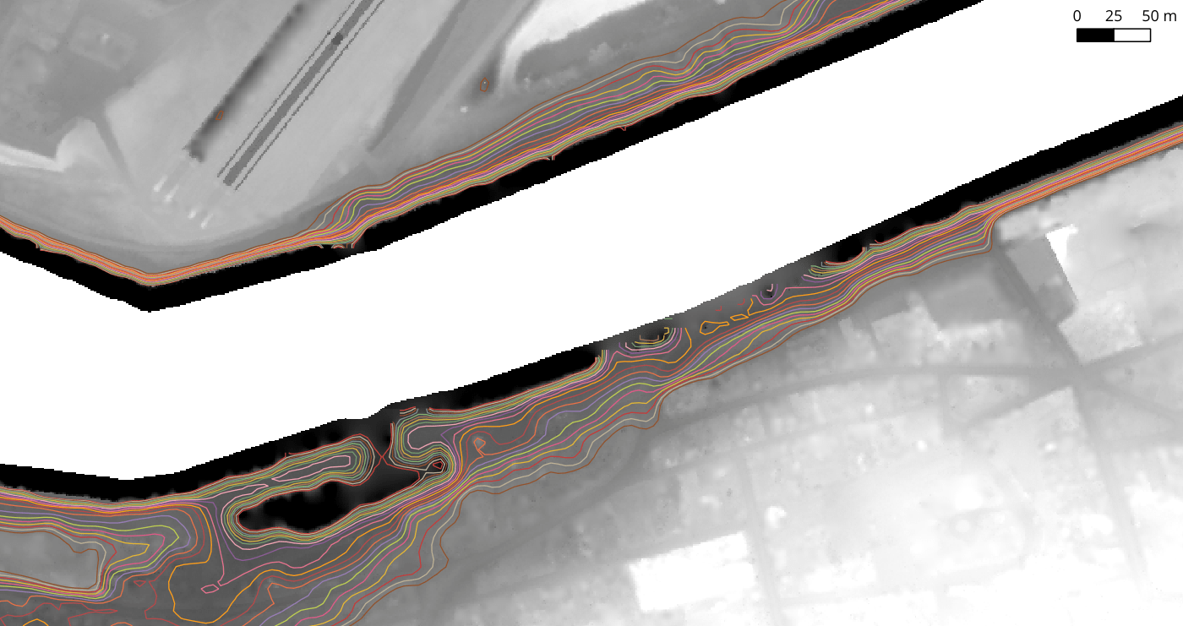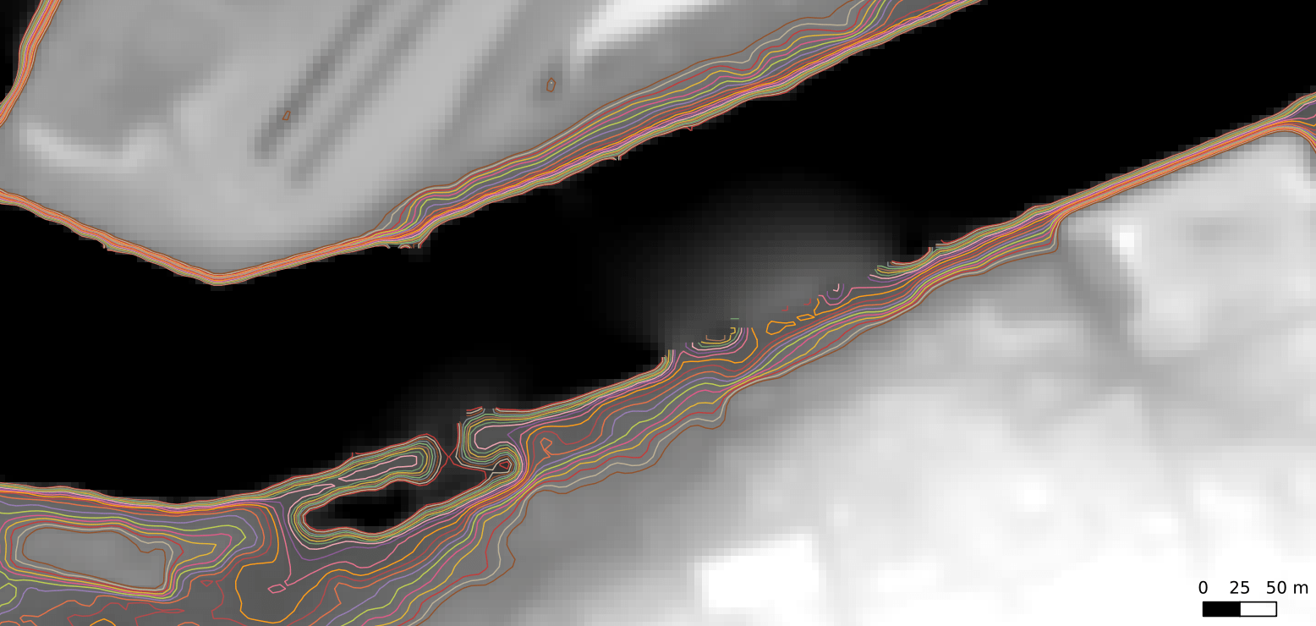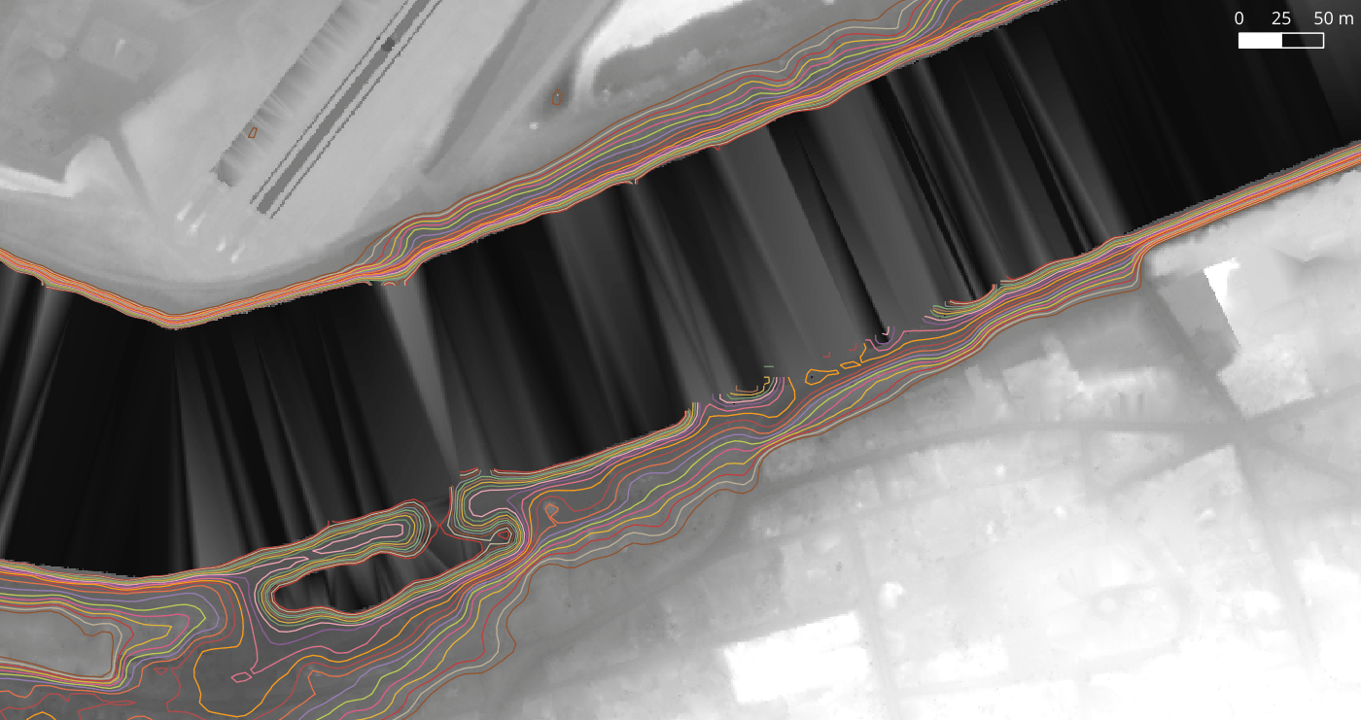
Horizontāles vilktas uz nogludināta virsmas modeļa ik pa 10 cm sākot no 1 m.
5. attēls. Gausa filtra darbības piemērs.

Pa kreisi sākotnējais attēls, pa labi attēls filtrēts ar Gausa filtru.

1.2 Izmantotā programmatūra
Datu apstrādei un vizualizācijai tika izmantotas tikai atvērtā pirmkoda brīvi lietojama programmatūra, pēc iespējas izvēloties tādu, kas ir pieejama dažādās operētājsistēmās. Procesu automatizācijai tika izmantota komandrindas vide «bash». Veikto darbību apraksts ir veidots tā, lai tās, veidojot nākamas augstākās bangas robežas versijas, būtu iespējams pielāgot darba veicēja pieejamiem datorresursiem.
Katra uzdevuma veikšanai tika izvēlēts pēc iespējas vienkāršāks un savietojamāks rīks. Datu apstrādei tika izmantots «gdal» komandrindas rīki («gdaladdo», «gdalbuildvrt», «gdal_contour», «gdal_translate») un «saga_cmd». Grafiskajā darba vidē tika izmantots «QGIS». Jaunu datu apstrādes rīka prototipa izveidei tika izmantota skriptēšanas valoda «perl». Lai arī lielākajā daļā ar datorkartogrāfiju saistītajās programmatūrās kā makrovaloda kalpo «python», «perl» tika izvēlēts tāpēc, ka:
- ar to ir iespējas radīt darbināmu kodu, kas līdzinās pseidokodam;
- tas ir pieejama daudzās operētājsistēmās;
- kods ir saprotams arī izdrukātā formā, nezaudējot programmas struktūru;
- pastāv ļoti maza varbūtība, ka uzrakstītais kods varētu nestrādāt valodas dažādo versiju dēļ.
Īpaši svarīgi ir pēdējais punkts. «Python» versiju nesaderība ir plaši zināma. Ne velti «ArcGIS Desktop» jaunākajā laidienā (10.8.2) aizvien izmantoto «python» 2.7 versiju, lai nebūtu jāpārprogrammē ar «python» veidotie rīki. 2.7 versija ir nesavietojama ar «QGIS» izmantotajām dažādajām «python» 3. versijām. Arī 3. versijas apakšversijas sava starpā ir atšķirīgas. Mainoties «QGIS» (līdz ar to «python») versijai, bieži pārstāj strādāt kāds no ārējiem spraudņiem.
Datu glabāšanai tika lietots geopackage datņu formāts. Šajā formātā vienā datnē iespējams veidot vairākus slāņus, pietam, slāņu ģeometrijas veidi var savstarpēji atšķirties, piemēram, vienā datnē var būt slānis, kurā ir līnijas, gan slānis kurā ir daudzstūri. Viena slāņa ietvaros var būt tikai viena ģeometrijas veida vienumi. Ja plānots izveidoto datni lietot ESRI produktos, ir jāpievērš uzmanība slāņu nosaukumiem. Pašam geopackage formātam ir ļoti nelieli ierobežojumi slāņu nosaukumu veidošanā. Toties ļoti strikti ierobežojumi ir ESRI produktos: slāņa nosaukumam jāsākas ar atļautu burtu. Atļauti ir mazie latīņu alfabēta burti. Tālāk ir pieļaujams lietot arī ciparus un pasvītrojošo svītru. Pilnīgi noteikti slānis nebūs ielasāms, ja tā nosaukumā būs mīnuszīme, punkts vai atstarpe.
Geopackage formāta datnē, katram slānim atribūdatu tabulā viens no laukiem saucas „fid”. Šajā laukā katram vienumam glabājas, no pārējiem vienumiem šajā slānī atšķirīga, vērtība. Strādājot ar «QGIS», pārveidojot vektordatus, rezultātus iespējams saglabāt pagaidu slāņos. Pagaidu slāņos var izveidoties vairāki vienumi ar vienādu „fid” lauka vērtību. Šādos gadījumos visiem vienumiem būtu jāveido jauna, katram vienumam sava, „fid” lauka vērtība. Pats vienkāršākais risinājums – „fid” laukos ierakstīt atbilstošā ieraksta atribūtdatu tabulas rindas numuru.

1.3 Pieredzes apkopojums.
Sākotnēji augstumlīnijas vektorformātā tika izvilktas uz neapstrādāta DEM,kuras izmantot tālākajā atlasē un vienkāršošanā. Izvērtējot lielo manuālā darba apjomu un veicot literatūras un dažādu speciālistu viedokļu izpēti, tika secināts, ka nav vienota ieteikuma, kā iegūt augstumlīnijas, kuras būtu pietiekoši nogludinātas, lai neizceltu nelielas vai nenozīmīgas reljefa formas un vienlaikus atbilstu reljefam dabā.
Vienīgais kopīgais apskatītajos rakstos bija ieteikums veidot līnijas uz, atbilstoši pētāmās teritorijas apstākļiem un sasniedzamajiem mērķim, nogludināta DEM. Tādēļ ABr automatizēto izveidi var sadalīt trijos posmos:
- augstumlīniju izvilkšanai piemērota DEM izveide;
- augstumlīniju izvilkšana;
- uz augstumlīnijām bāzēta ABr izveide.

1.4 DEM apstrāde un augstumlīniju ieguve.
Projekta tika izmantots DEM, kura telpiskā izšķirtspēja ir 1×1 m. Šī modeļa fiziskais dalījums datnēs atbilst TKS-93 nomenklatūras mēroga 1 : 50 000 karšu lapām. Iekšzemes ūdensteces un tilpnes modelī veido „caurumus” – atbilstošajos pikseļos nav datu (1. attēls 3. lappusē).
Virsmas nogludināšana tika veikta gan samazinot telpisko izšķirtspēju, gan pielietojot nogludināšanas filtrus. Tika izveidoti un apskatīti dažādu telpisko izšķirtspēju reljefa modeļi (1×1 m, 3×3 m, 5×5 m, 10×10 m, 20×20 m). Visi samazinājumi tika iegūti no 1×1 m DEM modeļa.
Lai iegūtu šadus modeļus, iespējams izmantot jebkuru programmatūru, kura ļauj mainīt rastrkaršu telpisko izšķirtspēju. Projekta ietvaros DEM samazināšanai tika izmantota «gdal» paketē iekļautā komandrindas programma «gdal_translate». Pamatā ši programma ir paredzēta rastrkaršu pārveidei no vien formāta citā. Pārvēršanas procesā iespējams gan manīt telpisko izšķirtspēju (parametrs -tr), gan uzdot veidojamās datnes formātu un projekciju (parametri -of, -a, -co). Programmatūra «QGIS» ļauj izmantot «gdal_translate» no grafiskās lietotāja saskarnes (Izvelne: Rastrs / Konvertēšana / Pārveidot (konvertēt) formātu, vai, ja lieto anglisko saskarni, Raster / Conversion / Translate (Convert format)).
Komandrindas piemērs, lai iegūtu DEM ar 10×10 m telpisko izšķirtspēju:
gdal_translate \
-of GTiff -b 1 -tr 10 10 -r cubic -a_srs EPSG:3059 \
-co "COMPRESS=DEFLATE" \
-co "PREDICTOR=3" \
-co "NUM_THREADS=ALL_CPUS" \
1x1_DRM.tiff 10x10_DRM.tiff
Tālāk no visiem pieciem iegūtajiem modeļiem tika veidoti vairāki jauni, kuriem neliela izmēra nelīdzenumus nogludināja ar Gausa filtru izmantojot dažādus rādiusus (R) un standartnovirzes (S). Gausa filtrs pieder izlīdzināšanas filtru grupai, kurus izmanto, lai izpludinātu vai mīkstinātu rastrformāta datus, tai skaitā digitālās fotogrāfijas. Tas ir radiāli simetrisks – izpludinājums ir vienmērīgs visos virzienos (5. attēls). Ar šī filtra palīdzību noņem sīkas detaļas un „troksni”. Izlīdzināšanas pakāpi nosaka standartnovirze. Meklēšanas rādiusam jābūt saskaņotam ar standartnovirzi.
6. attēls. Apstrādājamo lapu izkārtojuma piemērs.
- 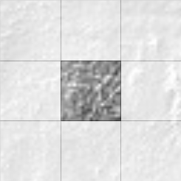
- 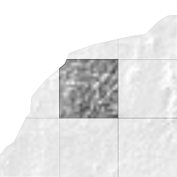
A) Vienlaicīgi jāsamazina un jāizpludina visas deviņas karšu lapas, bet saglabā tikai vidū esošo (zīmējumā tumšāka ka pārējās).
B) Kartes malās esošajām lapām aprēķinos ietveramās kaimiņu lapas ir mazāk.
Filtru virsmas nogludināšanai piedāvā daudzas programmatūras. Projekta ietvaros tika izmantota programmatūras «saga_cmd» rīks „Gaussian Filter”. Filtrēšanas rādiusu izsaka pikseļos. Tātad, ja izmanto DEM ar telpisko izšķirtspēju 3×3 m, rādiusa vērtība 5 atbilst 15 m dabā. Standartnovirzes vērtība šai programmai ir izteikta procentos no pielietotā rādiusa. Programma ir arī pieejama gan no «SAGA» grafiskās saskarnes (Geoprocessing / Grid / Filter / Gaussian filter), gan «QGIS» (Apstrāde / Rīkkopa / SAGA / Raster Filter / Gaussian Filter ) (Processing / Toolbox / SAGA / Raster Filter / Gaussian Filter).
Piemērs DEM nogludināšanai ar R=20 un S=50 izmantojot apļveida filtru (KERNEL_TYPE 1):
saga_cmd grid_filter 1 \
-INPUT 10x10_DRM.tiff \
-RESULT 10x10_DRM_S50D20.tiff \
-SIGMA 50 -KERNEL_TYPE 1 -KERNEL_RADIUS 20
Tika izveidoti vairāki virsmas modeļa „nogludinātie” varianti. Katrā variantā tika pārbaudīta izšķirtspējas samazinājuma ietekme un lietderība. Izmantojot katru no iegūtajiem DEM, ik pa pusmetram (no 0 līdz 4 m) tika ģenerētas augstumlīniju kopas. Projekta ietvaros līnijas tika veidotas ar «gdal» paketē iekļauto komandrindas programmu «gdal_contour».
Komandas «gdal_contour» parametrs „-a” nosaka lauku, kurā ieraksta līnijas vērtību (augstumu), nosaukums. Parametram „-fl” ir divas nozīmes. Ar to tiek pateikts, ka tiks izmantota tikai viena augstuma horizontāle, kuras augstumu nosaka šī parametra vērtība. Parametra nosaukums ir atvasināts no angļu valodas vārdiem „fixed level”.
Piemērs 2,5 m virs jūras līmeņa (vjl.) horizontāles iegūšanai izmantojot virtuālu rastra karti, kura ietver piekrastes DEM:
gdal_contour -a ELEV -fl 2.5 \
DRM_visa_piekraste.vrt \
augstums_2.5m.shp
Iegūtās līnijas novērtēja vizuāli, ka arī salīdzināja ar Jāņa Lapinska veiktajiem uzmērījumiem dabā. Par piemērotākām augstākās bangas robežas noteikšanai, tika atzītas līnijas, kuras tika iegūtas no diviem DEM modeļiem:
- DEM ar telpisko izšķirtspēju 1×1 m, nogludināts ar S=50 un R=20;
- DEM ar telpisko izšķirtspēju 5×5 m, nogludināts ar S=10 un R=10.
Augstumlīnijas, kuras iegūtas izmantojot abus šos modeļus, vizuāli ir līdzīgas. Izvērtējot, kuru no šiem modeļiem labāk izvēlēties, jāņem vērā vēl citi rādītāji. Ja salīdzina cik darbietilpīga ir šo modeļu iegūšana, tad labāk ir izvēlēties otro, tādēļ ka:
- 5×5 m modelis ir mazāks par 1×1 m modeli;
- jo lielāka S un R, jo laikietilpīgāki aprēķini.
Izvēlēto procesu nevar pielietot katrai karšu lapai (datnei) atsevišķi. Ir jāņem vērā kaimiņos esošās kartes. Veidot vienu lielu fiziku rastrkarti, kura aptvertu visu Latvijas piekrasti, nav parocīgi – teritorija ir liela (~230 000×210 000) un lielu daļu no šādas kartes aizņemtu pikseļi bez nozīmes. No pieejamām rastrkaršu lapām iespējams izveidot virtuālo rastrkarti, gan visai pētāmajai teritorijai, gan atsevišķi katrai rastrkartei ar tai kaimiņos esošajām kartēm.
Katrai karšu lapai jāizveido virtuālā karte, kura sastāv no četrām (ja interesējošā karte ir pašā stūrī) līdz deviņām kartēm (6. attēls). Kad virtuāla karte apstrādāta un rezultāts saglabāts kā jauna rastrkarte, no tās jāizgriež gabals, kurš atbilst interesējošās kartes robežām. Šādi rīkojoties, malu pikseļu vērtību aprēķiniem tiek ņemti vērā kaimiņu karšu pikseļi. Ja tas netiek darīts, karšu malējo pikseļu jaunās vērtības netiek pareizi aprēķinātas. Pastāv iespēja, ka saliekot karšu gabaliņus kopā, būs pat ieraugāmas rūtis, kuras atbilst karšu lapu malām.
Tā kā atsevišķo karšu lapu skaits ir pietiekoši liels, tika izveidoti dažādi skripti procesa automatizācijai. Skripti un to apraksti doti pielikumos:
- 5. pielikums. Virtuālo rastrkaršu saraksta izveide (perl skripts «01_veido_vrt.pl») 29. lappusē.
- 6. pielikums. DEM vektorizēšana (bash skripts «02_04-izmeers.sh») 33. lappusē.

1.5 No DEM iegūto vektordatu pielāgošana ABr izveides vajadzībām
Sākotnēji tika pieņemts, ka ABr izveidei jāizmanto iegūtās līnijas. Nācās secināt, ka līniju izmantošanai ir virkne trūkumu, no kuriem kā galvenais jāmin apgrūtinātā iespēja atšķirt, kurā pusē ir jūra, bet kurā – sauszeme. Tādēļ tālākai apstrādei tika izmantots tikai daudzstūru slānis. Daudzstūru slāni no no DEM ieguva izmantojot «gdal_contour» ar parametru „-p”. Parametri „-amin” un „-amax” nosaka lauku, kuros ieraksta daudzstūrī ietvertās teritorijas zemāko un augstāko vērtību, nosaukumus. Parametram „-fl” ir divas nozīmes. Ar to tiek pateikts, ka tiks izmantota tikai viena augstuma horizontāle, kuras augstumu nosaka šī parametra vērtība. Piemērs izmantotai komandai:
gdal_contour \
-amin H_MIN -amax H_MAX -fl 2.5 -p \
DEM_5x5_G.vrt DEM_5x5_G_D_2.5_tikai.gpkg
7. attēls. 2,5 m augstumlīnija Latvijas teritorijā
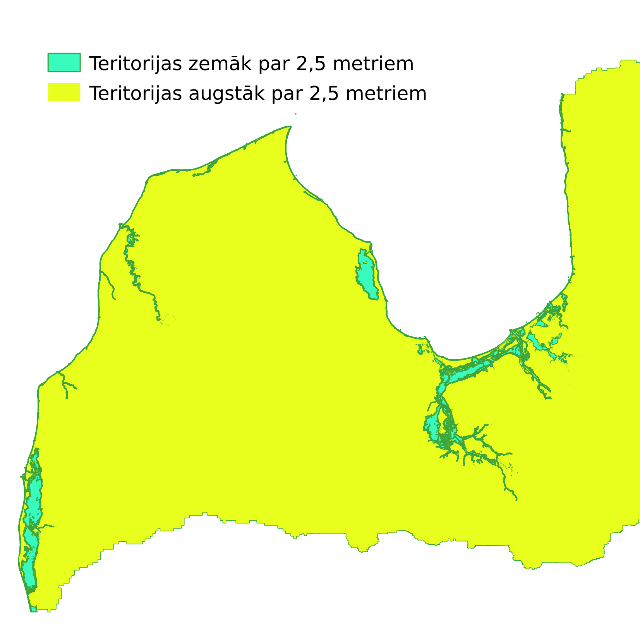
8. attēls. „Salas” augstumu daudzstūros
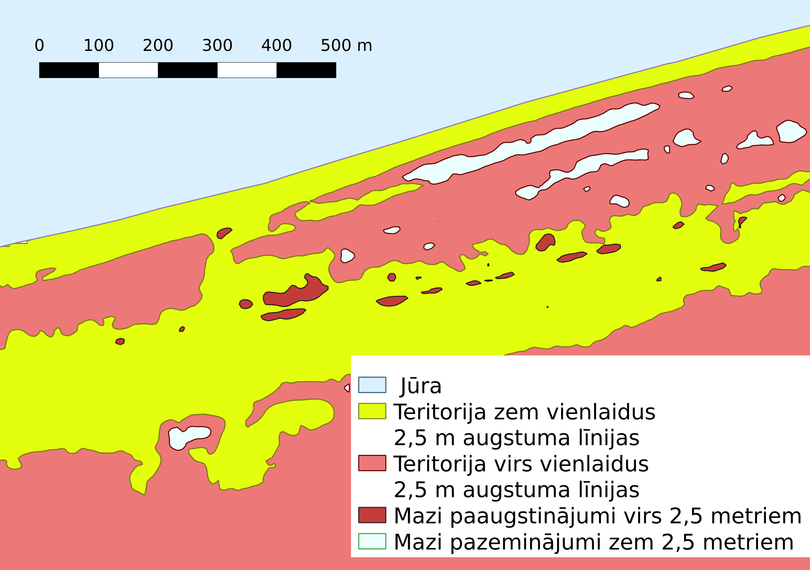
9. attēls. Piekrastes dalījums 16 posmos.
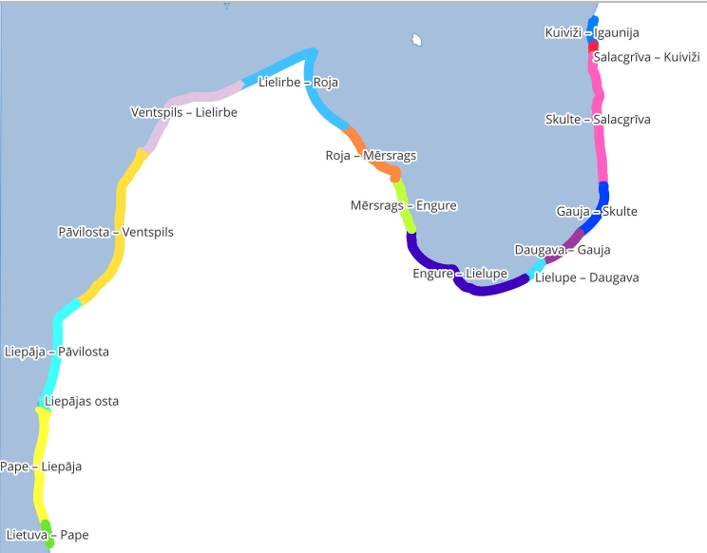
Iegūtais daudzstūra slānis sastāvēja no diviem saliktiem daudzstūriem. Viens daudzstūris nosedza teritorijas, kuras ir zemākas par 2,5 m, bet otrs – kuras ir augstākas. Tā kā daudzstūru slānis tika izveidots visai Latvijas teritorijai, 7. attēlā ir iespējams redzēt cik dziļi iekšzemē iesniedzas teritorijas, kuras ir zemākas par 2,5 m. Gan viens, gan otrs daudzstūris saturēja daudz „salu”. (8. attēls). Vienlaidus teritorijā virs 2,5 m „salas” atbilda padziļinājumiem. Vienlaidus teritorijā zem 2,5 m „salas” atbilda paaugstinājumiem. Turpmākajā teksta šie paaugstinājumi tiek saukti par pauguriem.
Līdzīgi tika iegūti izņēmumteritorijām vajadzīgie augstumu daudzstūri 1,5 un 2,0 metriem.

1.6 Krasta dalījums posmos
Lai arī gala rezultāts ir viena līnija – augtākās bangas robeža, vispirms piekrasti sadalīja 16 posmos (9. attēls). Tam bija vairāki iemesli. Ostu teritorijās ABr robežu noteica vadoties no hidrotehniskajām būvēm, nevis izrēķinātajiem augstumiem (10. un 11. attēls). Šādi dalījumi tika izveidoti Daugavas grīvā, Engures, Kuivižu, Liepājas, Mērsraga, Pāvilostas, Rojas, Salacgrīvas, Skultes un Ventspils ostās. Lielo upju krastus, kurus neieskāva hidrotehniskās būves, savienoja „ar roku” (12. attēls). Šādi dalījumu tika izveidoti Gaujas, Irbes, Lielupes un Papes kanāla grīvās. Sadalot pētāmo teritoriju posmos un apstrādājot katru no tiem atsevišķi, tiek samazināts kopējais aprēķiniem patērētais laiks, pie tam, nepieciešamības gadījumā, aprēķinus vienkārši sadalīt pa dažādiem procesoru kodoliem vai pat atsevišķiem datoriem.
Sadalīšanai posmos tika izveidots atbilstošs masku slānis (13. attēls). Telpisko datu atlasei var izmantot dažādas maskas. Vektorkaršu masku slāni parasti veido kā daudzstūru slāni. Šajā slānī esošos daudzstūrus var izmantot telpisko datu atlasei, nosakot, piemēram, ka jāatlasa visi objekti no cita slāņa, kurus nosedz maskas slānī esošie daudzstūri. To var arī izmantot, lai izgrieztu daļu no cita slāņa, kuru nosedz maska.
10. attēls. Krasta posmu savienojums ar hidrotehniskajām būvēm
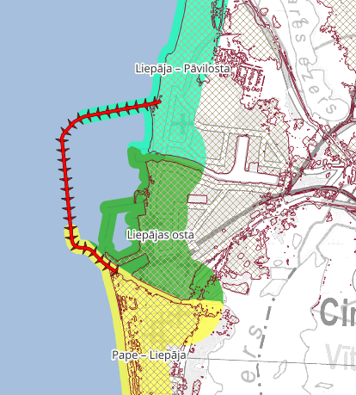
Iesvītrotās teritorijas atrodas vismaz 2,5 m vjl.
11. attēls. Ne visi moli atrodami inženiertehnisko būvju slānī.
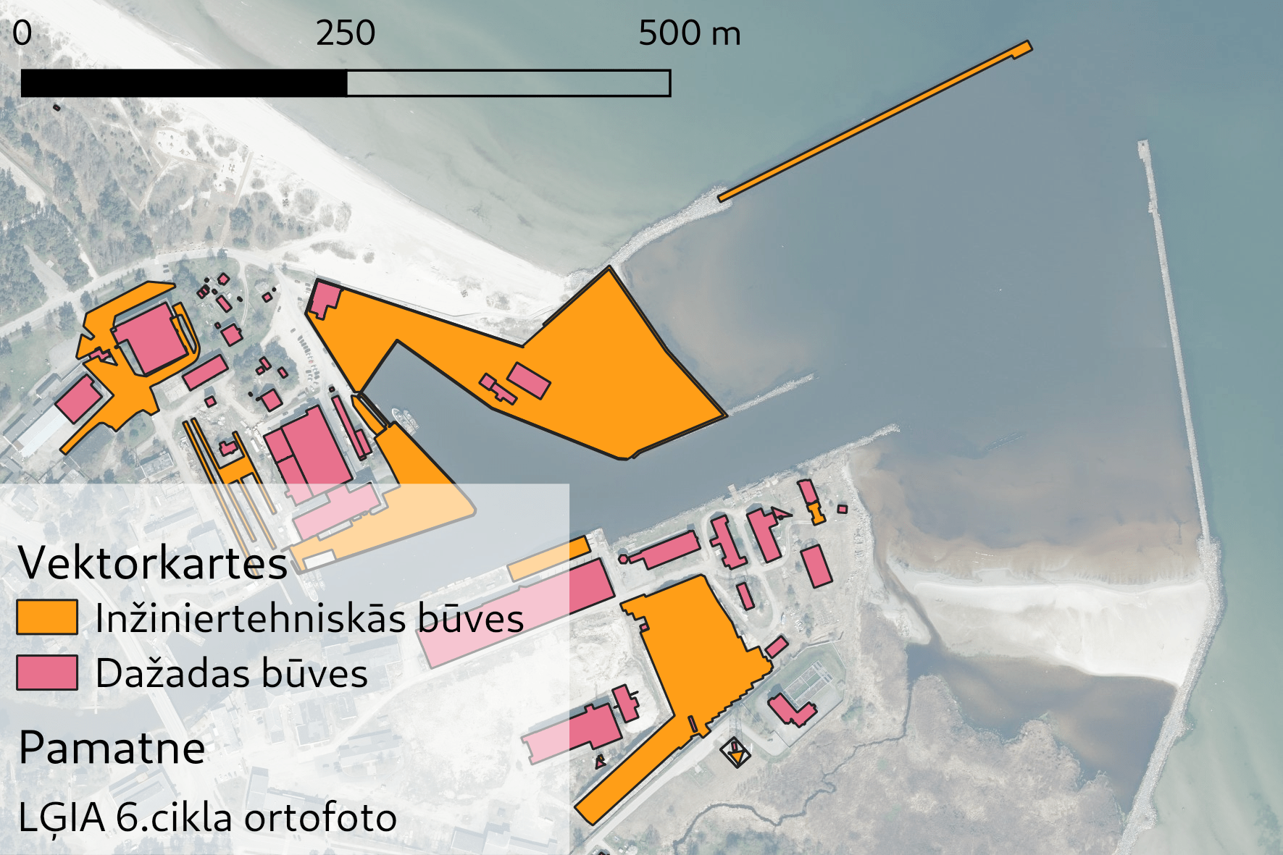
12. attēls. Lielo upju krastu savienošana.
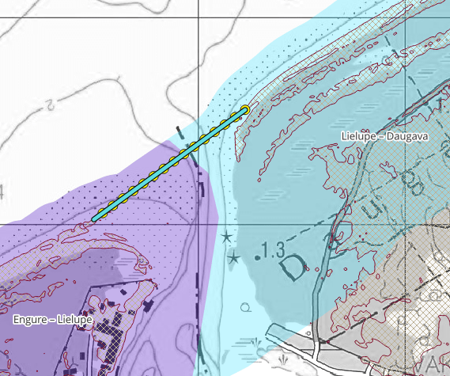
Iesvītrotās teritorijas atrodas vismaz 2,5 m vjl.
Turpmākam darbam tika izmantoti 15 posmi, jo Liepājas ostas teritoriju pilnība iekļauj hidrotehniskās būves (10. attēls):
- Lietuva – Pape;
- Pape – Liepāja;
- Liepāja – Pāvilosta;
- Pāvilosta – Ventspils;
- Ventspils – Irbe;
- Irbe – Roja;
- Roja – Mērsrags;
- Mērsrags – Engure;
- Engure – Lielupe;
- Lielupe – Daugava;
- Daugava – Gauja;
- Gauja – Skulte;
- Skulte – Salacgrīva;
- Salacgrīva – Kuiviži;
- Kuiviži – Igaunija.
Šāds pat dalījums aprēķinu veikšanai tika izmantots posmiem, kuros atrodas izņēmuma teritorijas. Iespējamā līnija tika aprēķināta visam posmam un tad no tās tika izgriezts vajadzīgais posms.
Ņemot par pamatu no topogrāfiskās kartes iegūto krasta līniju ar bufera komandas palīdzību, tika izveidots 200 m plats daudzstūris 800 m attālumā no krasta līnijas, kuru arī sadalīja 16 posmos. Ar šo daudzstūru palīdzība tika savienoti katra krasta posmu pārrāvumi, kurus pārsvarā veidoja mazo upju ielejas (14. attēls). Jaunveidotie daudzstūri tika papildināti ar izvirzījumiem posmu galos, lai tie veidotos noslēgti noslēgti, bez, piemēram, „vaļējām” starpkāpu ieplakām (15. attēls).
- Turpmāk tekstā šie daudzstūri tiks saukti par noslēdzošiem daudzstūriem.
Katrs posms tika apstrādāts atsevišķi izmantojot vienotus apstrādes algoritmus, kuri aprakstīti nākamajās sadaļās.
13. attēls. Maskas pielietošanas piemērs
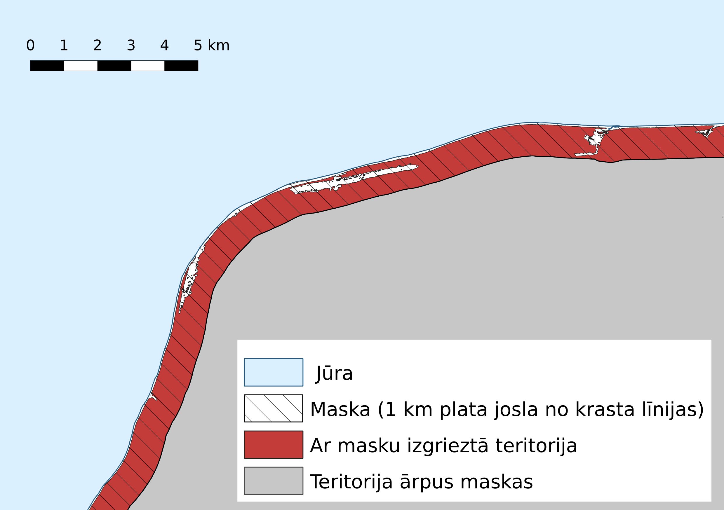
14. attēls. Mazo upju ieleju radīts pārrāvums daudzstūrī
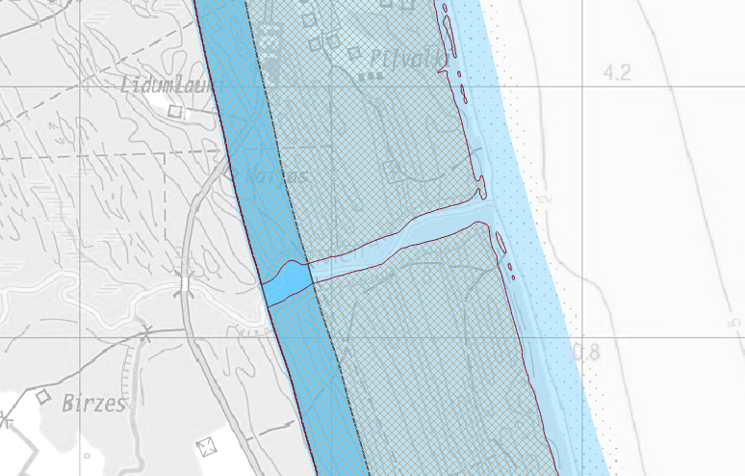
Noslēdzošais daudzstūris tiek izmantots, lai savienotu viena posma atsevišķās daļas.
15. attēls. Posmu galu „aizvēršana” ar noslēdzošiem daudzstūriem.
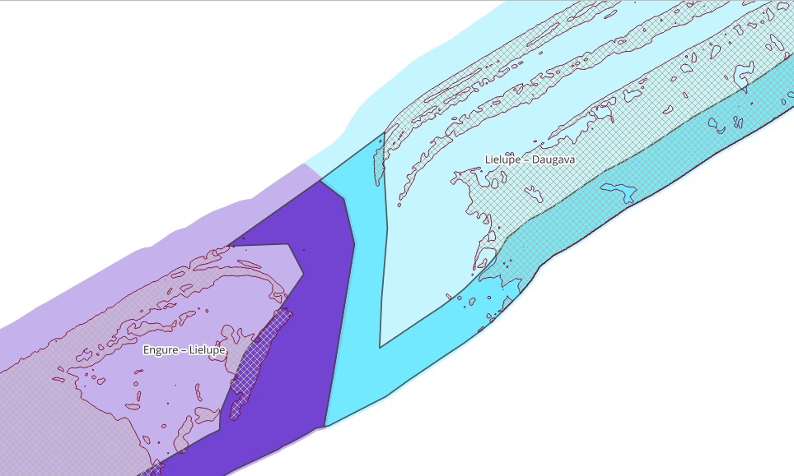

1.7 Izņēmuma statusam atbilstošie krasta iecirkņi
Izņēmuma krasta iecirkņiem Rīgas līča Vidzemes piekrastē (no Latvijas-Igaunijas robežas līdz Kuivižu ostas ziemeļu molam un no Salacgrīvas D mola līdz Šķīsteru raga virsotnei) augstākās bangas robežas automātiskai noteikšanai izmantojama digitālā virsmas modeļa augstuma vērtība 2,0 m vjl. Izņēmuma krasta iecirkņiem Rīgas līča Kurzemes piekrastē (no Bērzciema auto stāvlaukuma līdz Roņraga virsotnei; no Mērsraga ostas Z mola līdz Mērsraga raga D virsotnei; 500 m gari iecirkņi abās pusēs Grīvas upes moliem Upesgrīvā) augstākās bangas robežas automātiskai noteikšanai izmantojama digitālā virsmas modeļa augstuma vērtība 1,5 m vjl.
Nepieciešamību pēc atšķirīgu augstuma vērtību izmantošanas augstākās bangas robežas novietojuma aprēķināšanā nosaka tur pastāvošie īpašie fizioģeogrāfiskie apstākļi. Galvenās apstākļu atšķirības ietver: krasta nogāzes mazais slīpums un tās ģeoloģiskā uzbūve, kas nodrošina vētras viļņu enerģijas tērēšanu lielākā attālumā no krasta zonas, kā arī kopumā raksturīgais zemākas intensitātes vēja viļņu režīms. Ar šo saistītie sekundārie apstākļi, kas atšķir izņēmuma iecirkņus no citiem Latvijas piekrastei tipiskiem krasta iecirkņiem ir krasta nogāzes reljefa vājā artikulācija – ļoti šaura uz zema krasta subaerālā daļa (pludmale un primārās kāpas). Šajos iecirkņos vētras apstākļos ir iespējama applūšana, bet viļņu ārdošā darbība uz krasta reljefu ir mazāk izteikta. Nosaukto specifisko dabas apstākļu kopums izteiktāk ir novērojams Rīgas līča Kurzemes puses izņēmuma iecirkņos, kas ir skaidrojams ar krasta līnijas orientāciju (vērsumu) – krasta iecirkņi ir daļēji pasargāti no Latvijai raksturīgo DR un R virziena vētru iedarbības. Šajos krasta iecirkņos to vērsuma dēļ arī ļoti reti pastāv tādi vēja apstākļi, kuros notiek pludmales smilšu pārpūšana primārajās kāpās un tā rezultātā primārās kāpas valnis, kas citos krasta iecirkņos nodrošina automatizētā algoritma darbībai nepieciešamās augstumu vērtības >2,0 m vjl., šeit nav izveidojies vai ir izveidojies ļoti vāji.
Izņēmuma statusam atbilstošajiem krasta iecirkņiem ir noteikti gali nogriežņi (2. pielikums 26. lappusē). Šie nogriežņi tiek arī izmantoti, lai, veidojot ABr, savienotu augstumlīnijas izņēmumteritorijās ar augstumlīnijām ārpus šīm teritorijām.
Izņēmuma statusam atbilstošo krasta iecirkņu gala koordinātas dotas 3. pielikumā 27. lappusē.
Izņēmuma statusa iecirkņiem raksturīgie biotopi
Krasta iecirknī Igaunija-Kuiviži dominē Latvijā unikāli biotopu kompleksi, kurus veido plašas mitrāju teritorijas un salīdzinoši šauras kāpu joslas. Šā iecirkņa ziemeļdaļā raksturīgas zemas, mitras smilšainas pludmales ar viengadīgiem un daudzgadīgiem augiem. Šajos biotopos bieži veidojas viengadīgu halofītisku augu sabiedrības uz sanesumiem, kurus pārsvarā rada izskalotās aļģes. Uz ziemeļiem no Blusupes diezgan plaša atklāto kāpu josla, kurā mijas embrionālās kāpas un vāji izveidojušās priekškāpas, kas pāriet pelēkajās kāpās. Krasta zemākajās vietās dominē niedru audzes, vietām saglabājušies piejūras zālāji. Iecirkņa platākā daļa plešas no Vēverupītes līdz Kuivižu ostai un izceļas ar iesāļvides biotopu - lagūnu un piejūras zālāju- augsto sastopamību. Šeit ir Latvijā lielākās un ar sugām daudzveidīgākās lagūnas. Daļa no lagūnām ir atvērtas un tajās notiek aktīva jūras ūdens ieplūšana, kas ir noteicošais faktors biotopa ekoloģisko procesu nodrošināšanā. Lielu daļu no mitrājiem aizņem niedru audzes un zālāji, to skaitā piejūras zālāji, mainīga mitruma apstākļiem raksturīgi zālāji un smiltāju zālāji. Gar jūras šaurās joslās stiepjas pludmaļu un vāji attīstītas primāro kāpu joslas.
Krasta iecirknim Salacgrīva-Šķīsteri raksturīga pludmaļu biotopu daudzveidība. Mitras zemas pludmales ar viengadīgu augāju ir dominējošās. Tās bieži mijas ar daudzgadīgu augāju smilšainās pludmalēs un sanesumu joslu biotopu, vietām ar augāju akmeņainā pludmalē. Lielā daļā iecirkņa paralēli pludmalēm stiepjas embrionālās kāpas un priekškāpas, kas pārsvarā robežojas ar kāpu mežu. Ap Svētupes grīvu un dienvidos no Salacgrīvas krasta iecirknis ir platāks nekā pārējā daļā un to šeit raksturo mitrāju teritorijas ar niedru audzēm un piejūras zālājiem.
Bērzciema-Roņraga iecirknī dominē piejūras zālāji, kas līča virzienā robežojas ar meldru un niedru audzēm, savukārt iekšzemes virzienā ir vāji attīstītas kāpas. Vietām saglabājušās pelēkās kāpas, citur priekškāpu fragmenti. Viens no nozīmīgākajiem biotopiem ir viengadīgu augu sabiedrības uz sanesumiem, kas bagātīgi veidojas no izskalotajām aļģēm un citiem organiskajiem saskalojumiem. Šis biotops ir dzīvotne vairākām retām un apdraudētām augu sugām.
Mērsraga krasta iecirknī ir liela biotopu daudzveidība, kura ietver dažādas pludmales, kāpas un zālājus. Ziemeļdaļā plašā posmā gar krastu stiepjas akmeņainas pludmales ar daudzgadīgiem augiem. Šis biotops vietām ir kompleksā ar viengadīgu augu sabiedrībām uz sanesumiem un mitrās pludmalēs. Kāpas ir fragmentāras, vietām aizaugošas vai ruderalizētas. Lielākās platības aizņem mitrāji ar niedru-meldru audzēm, piejūras zālājiem un lagūnām. Ap ostu esošajā krasta daļā biotopi ir pārveidoti, un fragmentāri dabiskie biotopi mijas ar antropogēnām ekosistēmām.
Upesgrīvas krasta iecirknī dominējošas ir smilšainas pludmales ar daudzgadīgu augāju, kā arī zemas priekškāpas un aizaugošas pelēkās kāpas, kas pārsvarā robežojas ar kāpu mežu. Uz dienvidiem no upes grīvas ir liela iesāļvides biotopu daudzveidību (lagūna, mitras, zemas pludmales, primārās kāpas un atklātas sekundārās kāpas). Krasta iecirkņa ziemeļdaļā raksturīgas zemas kāpas (embrionālās, priekškāpas un pelēkās kāpas ar krūmiem).

1.8 Vajadzīgo daļu atlase
Vajadzīgo daudzstūru atlasei secīgi jāveic vairākas darbības. Daļu no tām iespēlējams automatizēt. Šim nolūkam tika izveidots «QGIS» vidē darbināms modelis. Darbības secību shematisks attēlojums ievietots 7. pielikumā 36. lappusē.
Palaižot modeli, norāda apstrādājamo posmu. Vēlākai atribūtdatu tabulas aizpildīšanai, ieraksta kāda augstuma daudzstūris tiek izmantots. Iespējams norādīt mazāko platību, kuru ņemt vēra, atlasot atsevišķos paugurus. ABr izveidei tika atlasīti visi pauguri, kuru laukums ir lielāks vai vienāds ar 50 m². Izņēmumteritorijām jāņem vērā visi pauguri, uz kuriem atrodas būves ārpus ostu teritorijām. Tādēļ apstrādājot šos posmus, papildus jānorāda atbilstošo būvju slānis.
Izmantotā modeļa darbības apraksts.
Izvēlētais posmu tiek apvienots ar atbilstošo noslēdzošo daudzstūri. Izvēlētais posms kalpo arī kā maska, lai atlasītu atbilstošo noslēdzošo daudzstūri. Tiek izmantots procesi 'selectbylocation', 'saveselectedfeatures' un 'union'.
- Apvienotos daudzstūrus sapludina. Veidojas viens salikts daudzstūris, kurā ir gan atsevišķas daļas, gan caurumi, gan salas caurumos. Tiek izmantots process 'dissolve'.
- «QGIS» vidē ir pieejams caurumu dzēšanas rīks. Šī rīka darbības rezultātā caurumi gan tiek izmesti, bet paliek caurumos esošās salas. Tiek izmantots process 'deleteholes'.
- Lai tiktu vaļa no salām, vispirms palikušais saliktais daudzstūris tiek sadalīts atsevišķos vienkāršos daudzstūros. Tiek izmantots process 'multiparttosingleparts'.
- Lai tiktu vaļā no salām, slāni atkal sapludina iegūstot vienu saliktu daudzstūri. Tiek izmantots process 'dissolve'.
- Ja izveidotais augstuma daudzstūris sniedzas ārpus Latvijas robežām, tad kaimiņu teritorijā esošo daļu nogriež ar iepriekš sagatavotu daudzstūri-masku. Tiek izmantots process 'difference'.
- Atlikušo salikto daudzstūri sadala vienkāršos daudzstūros. Tiek izmantots process 'multiparttosingleparts'.
- Iepriekšējo darbību rezultātā atribūtdatu tabulā ir izveidoti daudzi lauki, no kuriem lielākā daļa nav vajadzīgi. Tādēļ tiek izveidota jauna atribūtdatu tabulas struktūra. Tiek izveidota tabula tikai ar četriem laukiem:
- „fid” (vesels skaitlis) ar vērtību „$id”;
- „H_MIN” (decimālskaitlis), kurā ieraksta modeļa sākumlogā ievadīto augstumu;
- „Laukums” (decimālskaitlis), kura ieraksta katra daudzstūra platību ($area);
- „LL” (decimālskaitlis), kurā ieraksta lielāko platību (maximum( $area )).
Tiek izmantots process 'refactorfields'.
- Nākošajā solī tiek atlasīts lielākais daudzstūris salīdzinot laukus [Laukums] un [LL]. Tiek izmantots process 'extractbyexpression'. Tālāk veidojas divi atzari.
- Vienā no atzariem tālākā darbība notiek ar iepriekšējā punktā neatlasītiem daudzstūriem. Ja ir norādīts būvju slānis, tiks atlasīti tikai tie nepamatkrasta daudzstūri, uz kuriem atrodas būves. Tiek izmantots process 'extractbylocation' (16. attēls).
Ja būvju slānis nav norādīts, tiks atlasīti tie daudzstūri, kuru laukums ir lielāks vai vienāds ar modeļa sākumekrānā ievadīto mazākā paugura laukuma vērtību. Tiek izmantots process 'extractbyattribute'.
No šajā atzarā atlasītiem pauguriem tiek izveidots pagaidu slānis «_Pauguri».
- Otrā atzarā vispirms lielākais daudzstūris tiek saglabāts pagaidu slānī «_Pamatkrasts».
- Tad daudzstūris tiek pārveidots par līniju. Tiek izmantots process 'polygonstolines'.
- Līniju slānim tiek pārveidota attribūtdatu tabulas struktūra:
- „fid” (vesels skaitlis) ar vērtību „$id”;
- „H_MIN” (decimālskaitlis), kurā ieraksta modeļa sākumlogā ievadīto augstumu;
- „Garums” (decimālskaitlis), kura ieraksta katra daudzstūra platību ($length).
Tiek izmantots process 'refactorfields'.
- Izveidotā līnija tiek saglabāta pagaidu slānī «_Pamatkrasta līnijas».
Atsevišķi nepieciešams sagatavot pamatkrasta līniju. Apstrādes rezultātā tika iegūta noslēgta līnija ar nenoteiktu galapunktu atrašanās vietu (17. attēls). Savukārt pauguru pievienošanas algoritms paredz noteikt pauguru atrašanās vietu attiecībā pret līniju sākuma un beigu punktu. Lai būtu noteikts pamatkrasta līnijas galapunktus, no noslēgtās līnijas tika izgriezts tikai vajadzīgais krasta posms, ņemot vērā posmu savienojumus – hidrotehniskās būves un lielo upju grīvas (18. attēls). Ja galapunkti iegadījās izgrieztajā posmā, daļas savienoja vienotā līnijā.
16. attēls. Pauguru atlase izņēmumteritorijās.
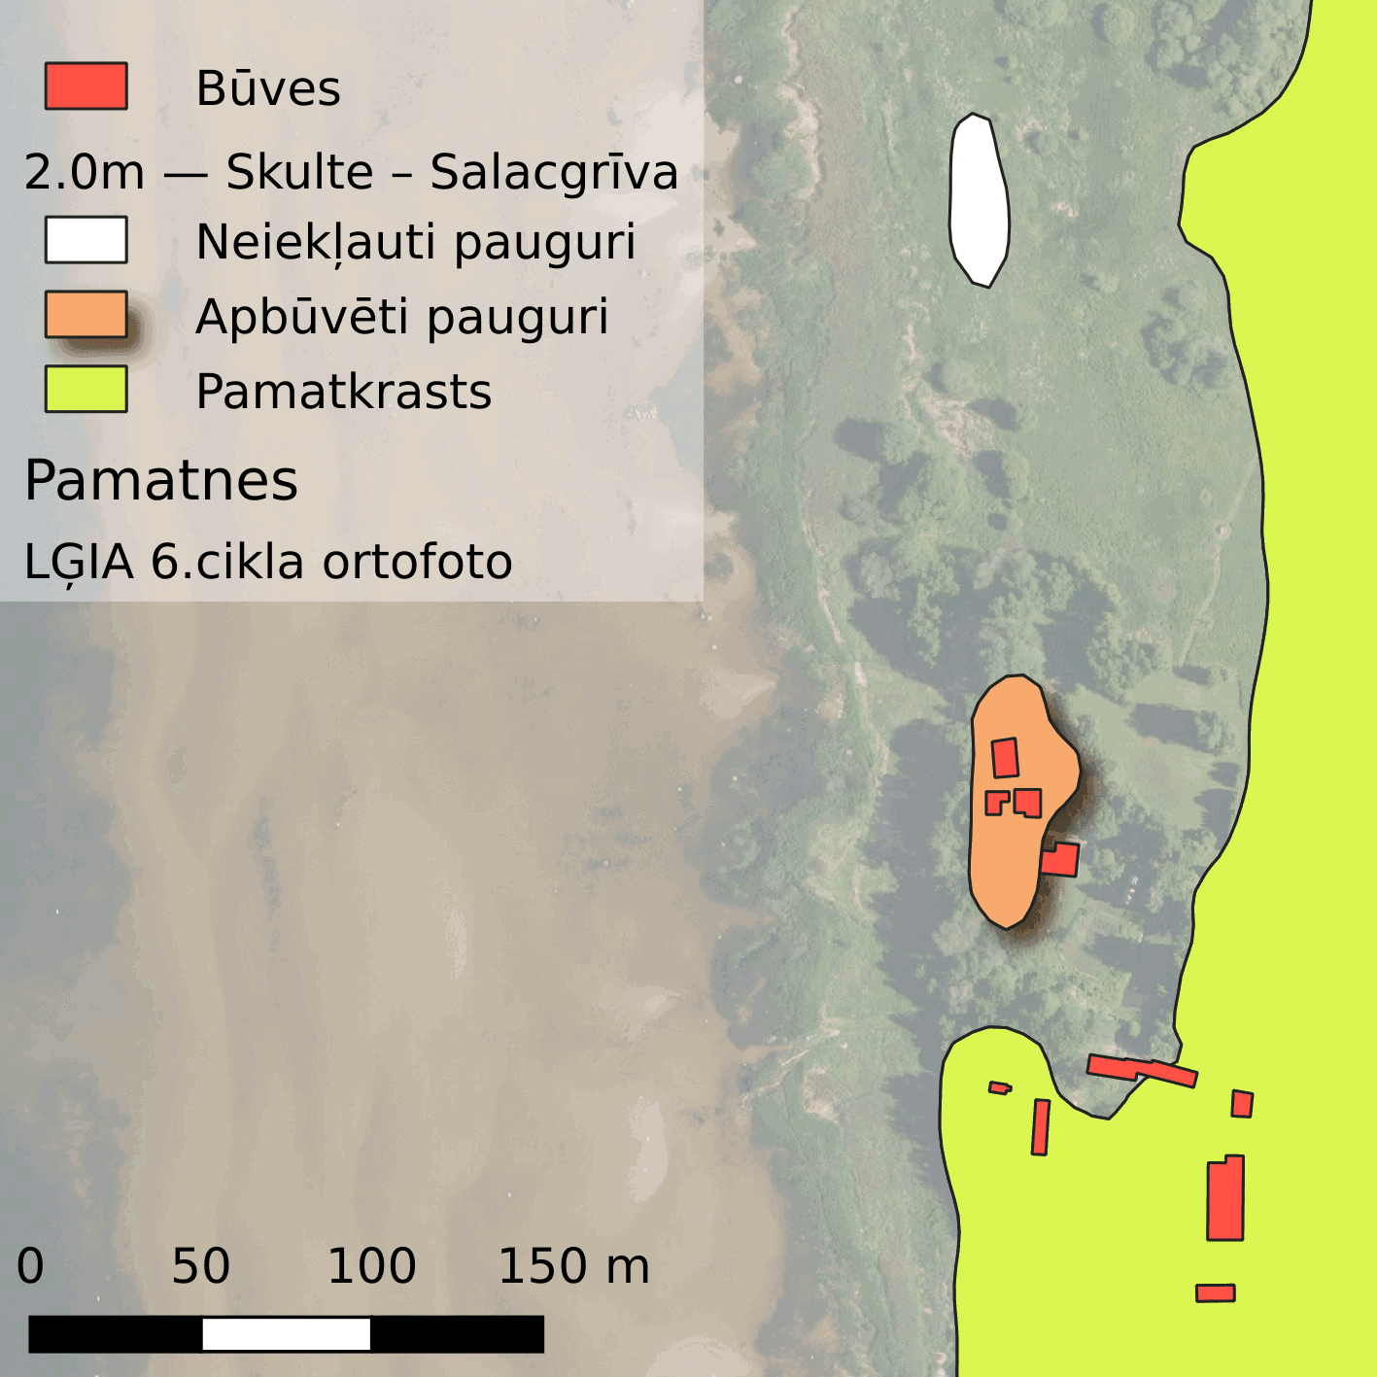
17. attēls. Pamatkrasta līnija ar galapunktiem un posmu savienojumiem.
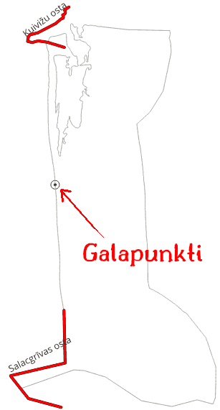
18. attēls. Sadalīta pamatkrasta līnija
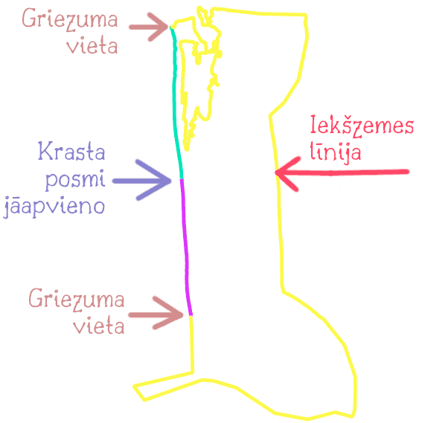
Nākošā apstrādes soli tiek izmantots perl valodā veidots skripts. Lai vieglāk būtu atrast skripta nepilnības un kļūdas, par ieejas un izejas datņu formātiem tika izvēlēts tāds, kuru viegli caurskatīt ar vienkāršu teksta redaktoru. Šādai izvēlei atbilst MIF (MapInfo Interchange Format) datnes. Tādēļ tālākai apstrādei iegūtie pauguru daudzstūru un krasta līniju slāņi jāsaglabā šajā formātā.

1.9 Atsevišķo pauguru pievienošana pamatkrastam
Ir izveidots skripts, ar kura palīdzību tiek izveidots viens līniju slānis un viens daudzstūru slānis. Ar šo slāņu palīdzību pauguri tiek pievienoti pamatkrasta daudzstūrim. Skripta kods redzams sadaļā „8. pielikums. Pauguru savienošana (perl skripts «savieno.pl»).” 37. lappusē.
Līniju slānī tiek ierakstīti taisnes nogriežņi, kuri savieno dotajā krasta posma esošos paugurus, kuri atrodas ne tālāk par noteiktu attālumu viens no otra. Šajā darbā tika pieņemts, ka pauguri nedrīkst atrasties tālāk par 150 metriem.
Taisnes nogriežņi savieno pauguru abu pauguru tuvākos punktus. Netiek ņemta vērā ne pamatkrasta līnija, ne nogriežņi, kuri savieno citus pauguru pārus (19. attēls).
Daudzstūru slānis veido savienojumu starp katru pauguru un pamatkrastu, ja paugurs neatrodas tālāk par izvēlēto attālumu. Šajā darbā tika pieņemts, ka paugurs no pamatkrasta nedrīkst atrasties tālāk par 150 metriem.
Vispirms paugura daudzstūrim tika atrasta garākā ass. No ass galapunktiem tiek meklēts tuvākā pamatkrasta līnijas virsotne. Ja no abiem galapunktiem tuvākā virsotne ir pamatkrasta līnijas galapunkti, tad tādu pauguru neņem vērā un savienojošo daudzstūri neveido. Ja abi ass galapunkti atrodas tālāk no pamatkrasta līnijas, tiek pārbaudīts, vai kāds punkts paugura daudzstūrī līnijai nav tuvāk. Ja šāds punkts netiek atrasts, tad tādu pauguru neņem vērā un savienojošo daudzstūri neveido. Ja šādu punktu atrod, tiek meklēta jauna paugura daudzstūra ass, kurai viens no galapunktiem ir atrastais punkts.
Tālāk tiek noteikts, cik ļoti paugura novietojums ir sagriezies attiecībā pret pamatkrasta līniju. To nosaka pēc attāluma starp līnijām, kuras savieno paugura daudzstūra ass galapunktus ar krasta virsotnēm. Dotajā skriptā attālumu nosaka mainīgais $vide{m_attaalums} un tas ir 2 m. Ja attālums ir pārāk niecīgs, tiek pieņemts, ka paugura novietojums ir stipri sagriezts attiecībā pret pamatkrasta līniju un tiek meklēti jauni savienojuma punkti. To atrašanai ap pauguru daudzstūri tiek konstruēts apvilkts taisnstūris. Par jaunajiem galapunktiem tiek pieņemti daudzstūra virsotnes, kuras pieskaras taisnstūra sānu malām.
Savienojošais daudzstūris tiek konstruēts daļēji vai pilnīgi ietverot paugura daudzstūri. Lai savienojot vēlāk visu kopā, skaitļu noapaļošanas rezultātā nerastos spraugas, savienojošo daudzstūru malas tiek nedaudz pārvilktas pāri pamatkrasta līnijai. Katram pauguram tika veidots savs savienojošais daudzstūris. Netika ņemti vērā ne citi pauguri, ne to savienojošie daudzstūri (20. attēls 19. lappusē).
19. attēls. Pauguru savienojoši taisnes nogriežņi.
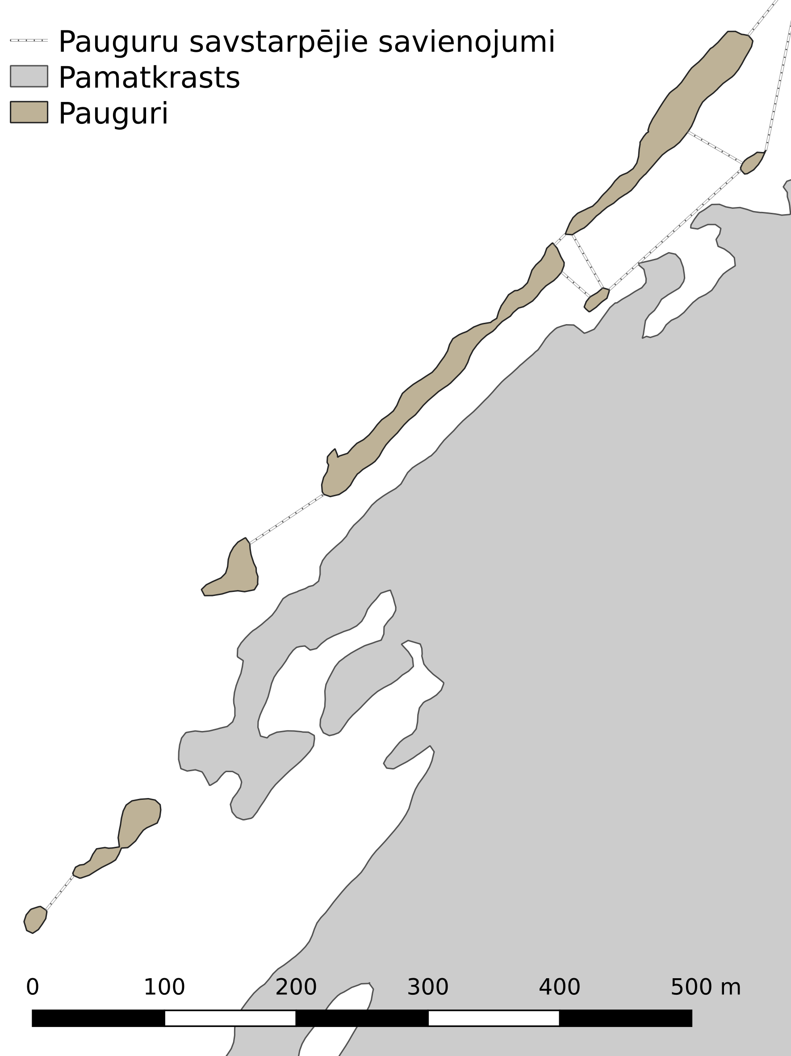
20. attēls. Pauguru un pamatkrasta savienojošie daudzstūri.
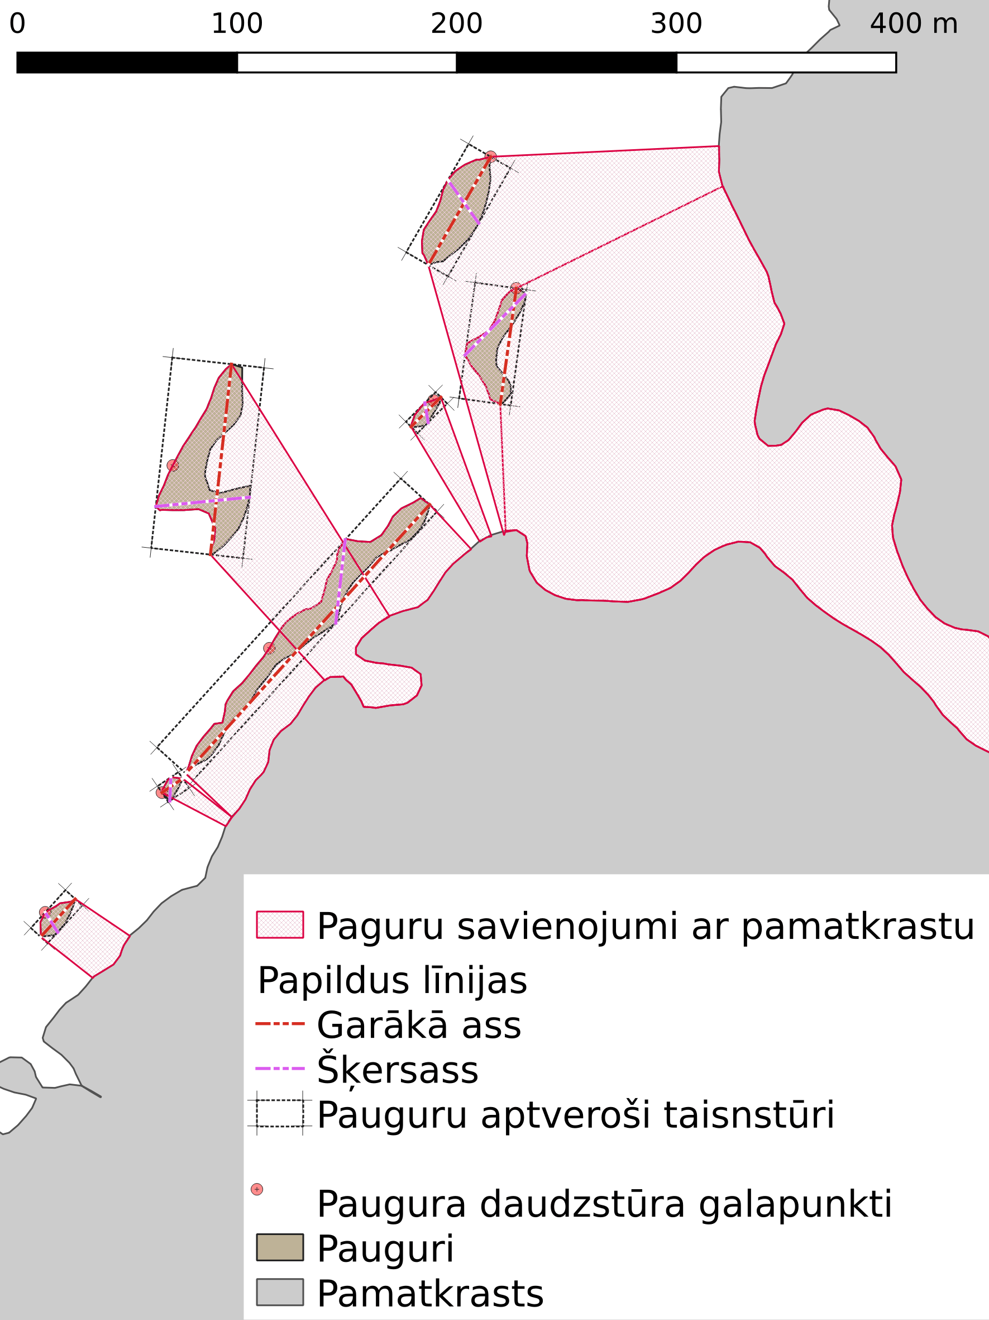
21. attēls. Pauguru un pamatkrasta apvienojums.
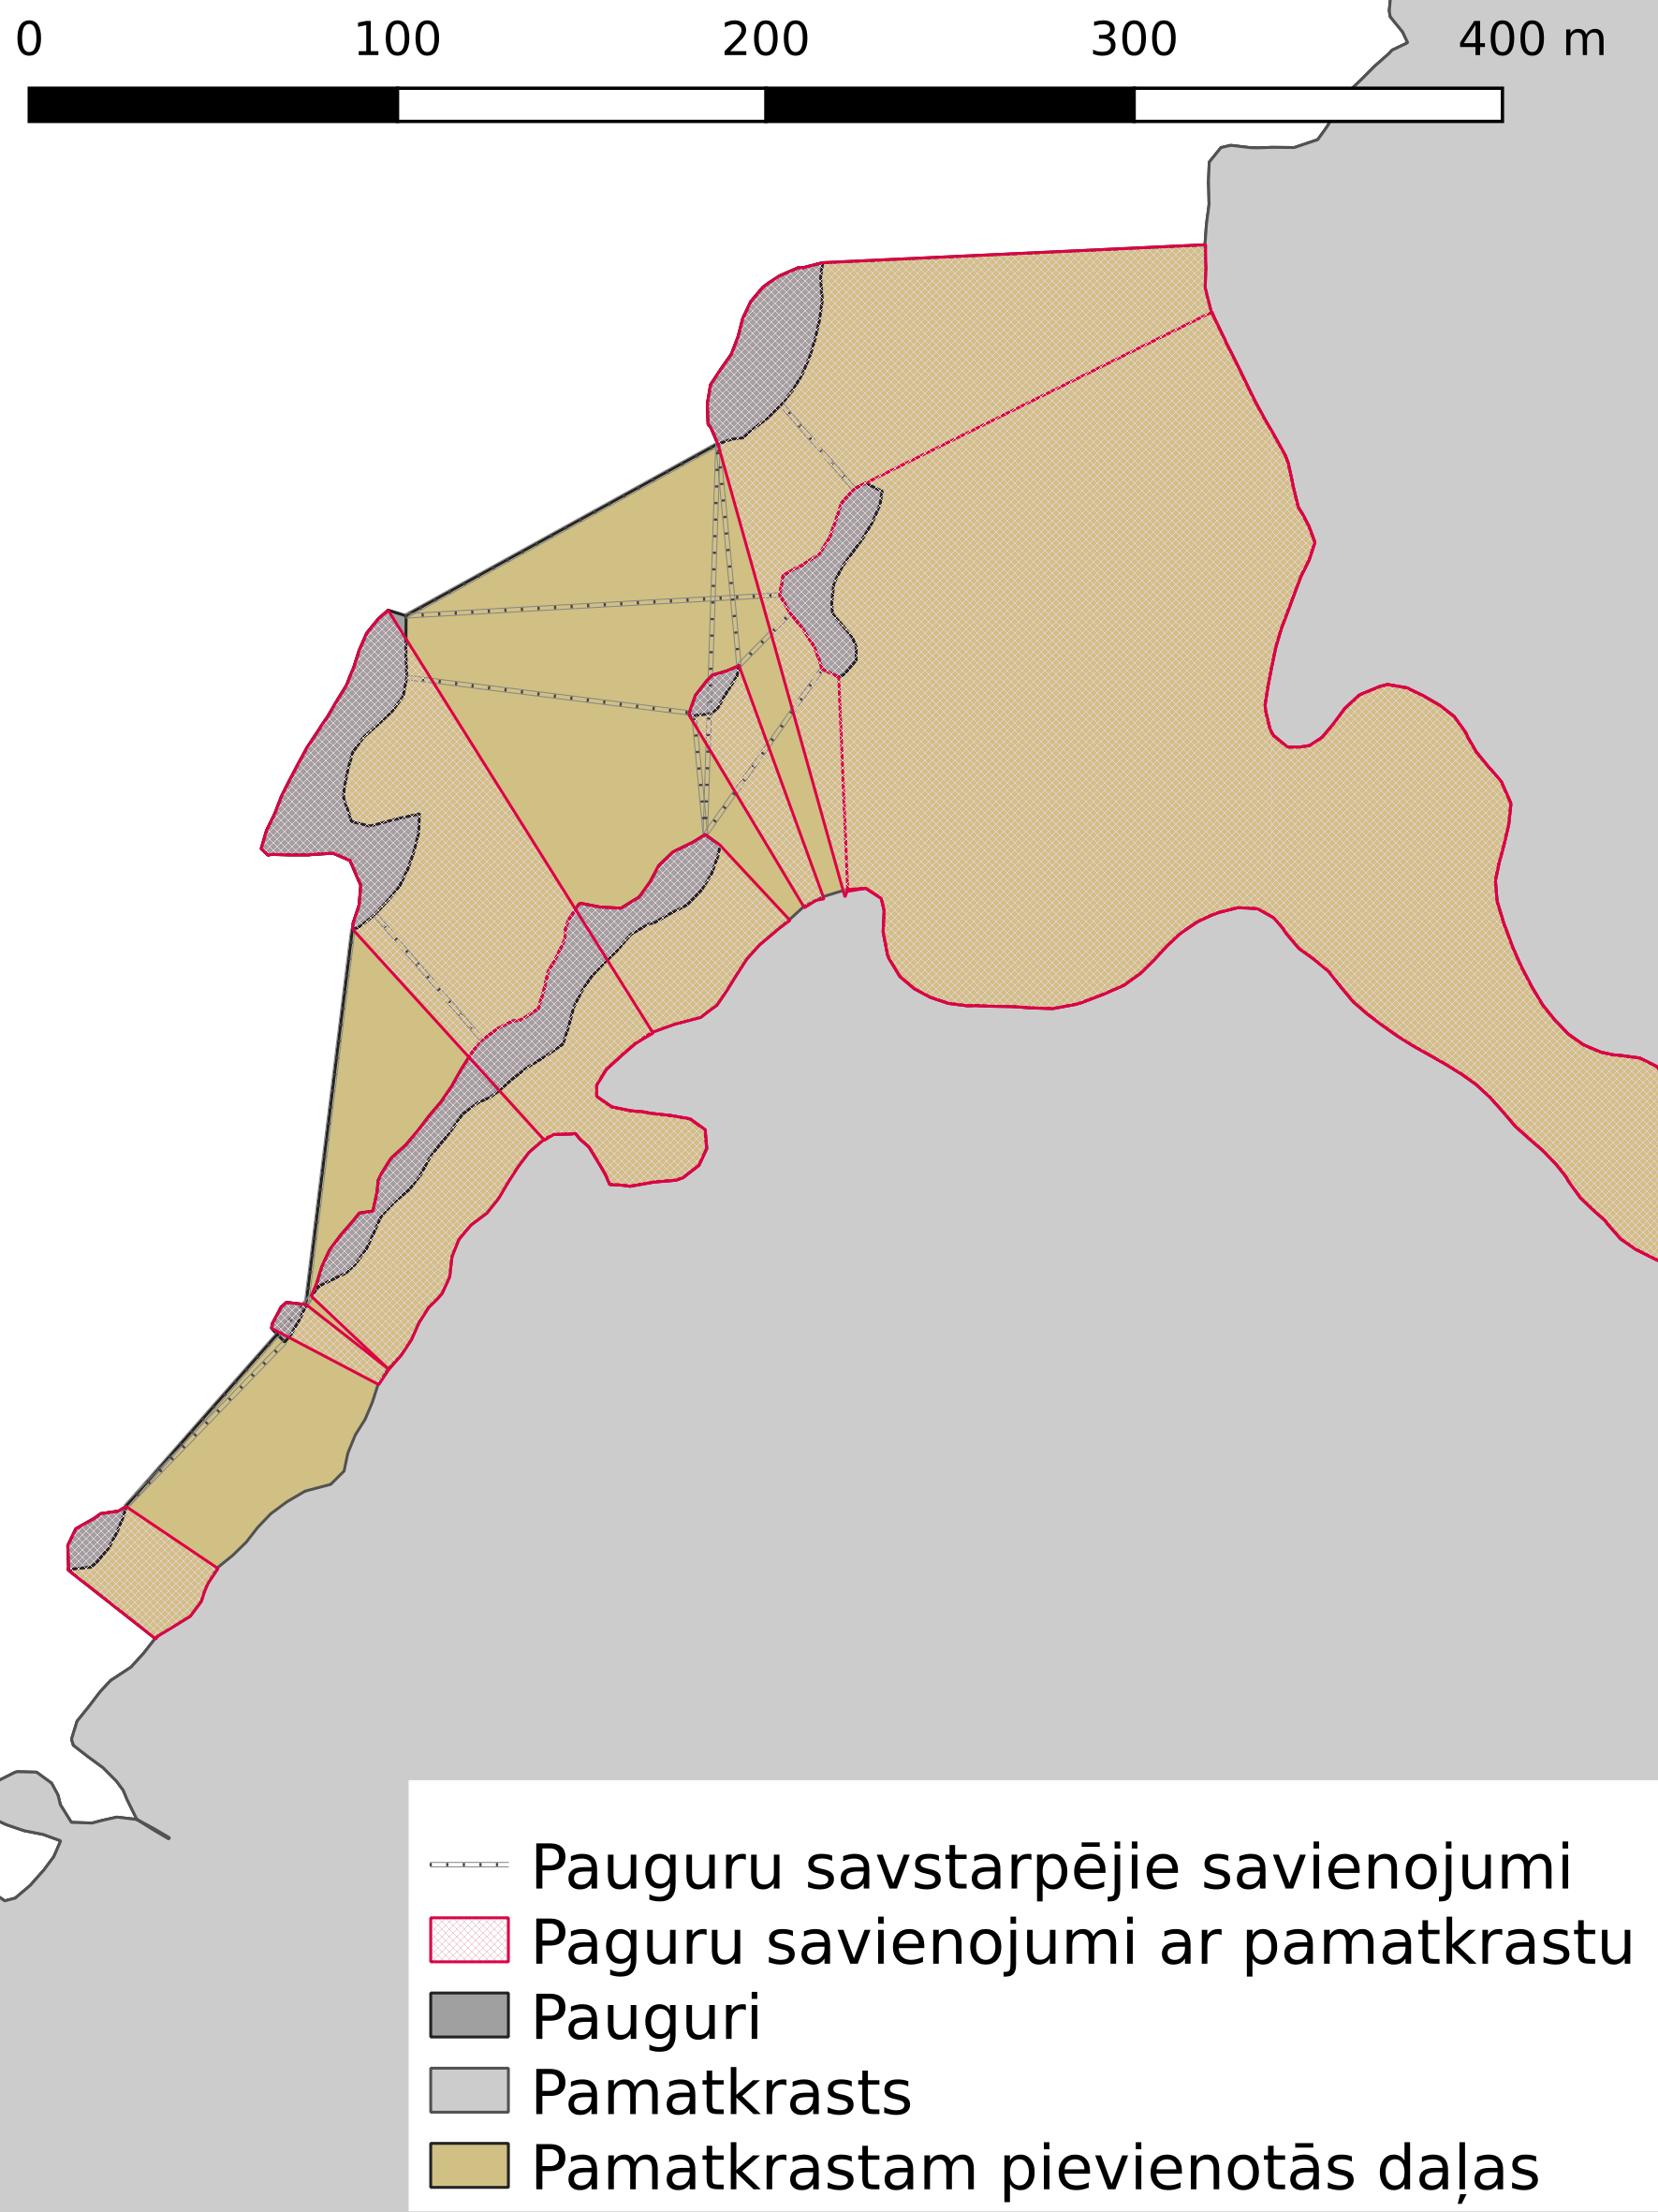
Lai izveidotu pamatkrastu un paugurus apvienojošu daudzstūri, tika izmantos «QGIS» vidē darbināms modelis. Darbības secību shematisks attēlojums ievietots 9. pielikumā 56. lappusē.
Palaižot modeli, norāda šādus apstrādājamā posma slāņus:
- pamatkrasta daudzstūris;
- pauguru daudzstūri;
- pauguru savienojošās līnijas (var izpalikt, ja ir tikai viens paugurs vai arī tie ir pārāk tālu viens no otra);
- paugurus un pamatkrastu savienojošie daudzstūri.
Vēlākai atribūtdatu tabulas aizpildīšanai, ieraksta kāda augstuma daudzstūris tiek izmantots.
Izmantotā modeļa darbības apraksts.
- Jāpārliecinās, ka savienojošo daudzstūru ģeometrija ir bez kļūdām. Tam tiek izmantots process 'fixgeometries'.
Jāpārbauda, vai tiek izmantots pauguru savienojošo nogriežņu slānis. Tam tiek izmantots process 'condition'.
- Taisnes nogriežņi, lai arī to galapunkti ir uzdoti divdimensionālā telpā, pēc savas būtības ir viendimensionāli vienumi, kuriem ir garums, bet nav platuma. Tādēļ, lai tos savienotu ar daudzstūriem, ap tiem jāizveido daudzstūris. Tam tiek izmantots process 'buffer'. Bufera izmēri nav nepieciešami lieli, piemēram, pietiek ar 10 cm, bet var izmantot arī mazāku.
- «QGIS» vidē izmantotā vektoru apvienošanas process 'union' vienlaicīgi apvieno tikai divus slāņus. Tādēļ to jāizmanto vairākkārtīgi, lai apvienotu modelī ievadītos slāņus.
- Apvienotos daudzstūrus sapludina. Veidojas viens salikts daudzstūris, kurā ir gan atsevišķas daļas, gan caurumi, gan salas caurumos. Tiek izmantots process 'dissolve'.
- «QGIS» vidē ir pieejams caurumu dzēšanas rīks. Šī rīka darbības rezultātā caurumi gan tiek izmesti, bet paliek caurumos esošās salas. Tiek izmantots process 'deleteholes'.
- Lai tiktu vaļa no salām, vispirms palikušais saliktais daudzstūris tiek sadalīts atsevišķos vienkāršos daudzstūros. Tiek izmantots process 'multiparttosingleparts'.
- Lai tiktu vaļā no salām, slāni atkal sapludina iegūstot vienu saliktu daudzstūri. Tiek izmantots process 'dissolve'.
- Atlikušo salikto daudzstūri sadala vienkāršos daudzstūros. Tiek izmantots process 'multiparttosingleparts'.
- Ja kādam no izmantotajiem slāņiem nav bijusi noteikta pareiza koordinātu sistēma, tad, visticamāk, iegūtais rezultātam arī tādas nav. Tādēļ tam jāpiešķir pareiza koordinātu sistēma. Tiek izmantots process 'assignprojection'.
- Iepriekšējo darbību rezultātā atribūtdatu tabulā ir izveidoti daudzi lauki, no kuriem lielākā daļa nav vajadzīgi. Tādēļ tiek izveidota jauna atribūtdatu tabulas struktūra. Tiek izveidota tabula tikai ar pieciem laukiem:
- „fid” (vesels skaitlis) ar vērtību „$id”;
- „H_MIN” (decimālskaitlis), kurā ieraksta modeļa sākumlogā ievadīto augstumu;
- „Datums” (teksts), kurā ieraksta patreizējo laiku (now());
- „Garums (decimālskaitlis), kura ieraksta katra daudzstūra apkārtmēru ($perimeter);
- „Laukums” (decimālskaitlis), kura ieraksta katra daudzstūra platību ($area);
- „LL” (decimālskaitlis), kurā ieraksta lielāko platību (maximum( $area )).
Tiek izmantots process 'refactorfields'.
- Nākošajā solī tiek atlasīts lielākais daudzstūris salīdzinot laukus [Laukums] un [LL]. Tiek izmantots process 'extractbyexpression'. Tādējādi tiek atsijāti visi pamatkrastam nepievienotie pauguri. Rezultāts pieejams kā pagaidu slānis «_Apvienotais daudzstūris» (21. attēls).
- Iegūtais daudzstūris tiek pārvērst par noslēgtu līniju. Tiek izmantots process 'polygonstolines'. Rezultāts pieejams kā pagaidu slānis «_Apvienotās līnijas».
Līdzīgi, ka jau tas tika darīts iepriekš (skatīt 16. lappusi), iegūto noslēgto līniju nepieciešams sadalīt krasta līnijā un iekšzemes līnijā (17. un 18. attēls). Savstarpēji jāapvieno tās daļas, kur ir ietrāpījies noslēgtās līnijas galapunkti. Šoreiz iekšzemes līnija ir nepieciešams saglabāt, lai varētu veikt krasta līnijas izlīdzināšanu. Katru no iegūtām līnijām saglabā savā MIF formāta datnē.

1.10 Augstuma līnijas izlīdzināšana
Augstuma līniju iespējams izlīdzināt, ja to apskata ka daudzstūra daļu, tādēļ bez pašas izlīdzināmās līnijas, jābūt iekšzemes līnijai. Abām kopā ir jāveido vienkāršs daudzstūris. Tādējādi var viegli noteikt kurā pusē līnijai ir jūra, bet kurā – cietzeme.
Līnijas izlīdzināšanai ir izveidots skripts. Tā saturs redzams sadaļā „12. pielikums. Augstākās bangas robežas izveide (perl skripts «iztaisno.pl»)” 59. lappusē. Skripts tika veidots, lai pārbaudītu krasta līnijas izlīdzināšanas algoritmu, nemēģinot to integrēt vienā vai citā telpisko datu apstrādes programmatūrā.
Izveidotajam daudzstūrim bija ļoti daudz virsotņu. Daļa virsotņu atradās cieši kopā – attālums starp tām bija mazāks par 1 m. Lieko punktu izmešanai izmantoja bieži pielietoto Ramer–Douglas–Peucker (sauktu arī par Douglas–Peucker) algoritmu. Algoritma sīkāks apraksts sadaļā: „10. pielikums. Ramer–Douglas–Peucker algoritms un tā izmantošana” 57. lappusē. Salīdzinot ar situāciju dabā, par pieņemamu vienkāršošanas pielaidi tika atzīta ±5 m. Jatzīst, ka patreizēja skripta versijā (3.x) tiek izmantots perpendikulārais attālums nevis tuvākais attālums līdz nogrieznim. Ja tiek izmantota neliela pielaide, piemēram ±2 m, tas nerada būtisku rezultātu atšķirību. Izmantojot ±5 m pielaidi, atšķirības starp skripta vienkāršoto līniju un dažādās ĢIS programmatūrās veikto vienkāršošanu nedaudz palielinās (22. attēls). Virsotņu skaita atšķirība ir neliela – mazāk kā 5%. Būtiska ir virsotņu atrašanās vieta, jo ieloču un izvirzījumu dzēšanai attālumi tiek meklēti no virsotnēm, tādējādi ietekmējot gala rezultātu. Dotajā darbā pirmējai vienkāršošanai tika izmantots skriptā esošais algoritms.
22. attēls. Vienkāršoto līniju atšķirība, kas rodas izmantojot dažādus attālumu noteikšanas veidus.
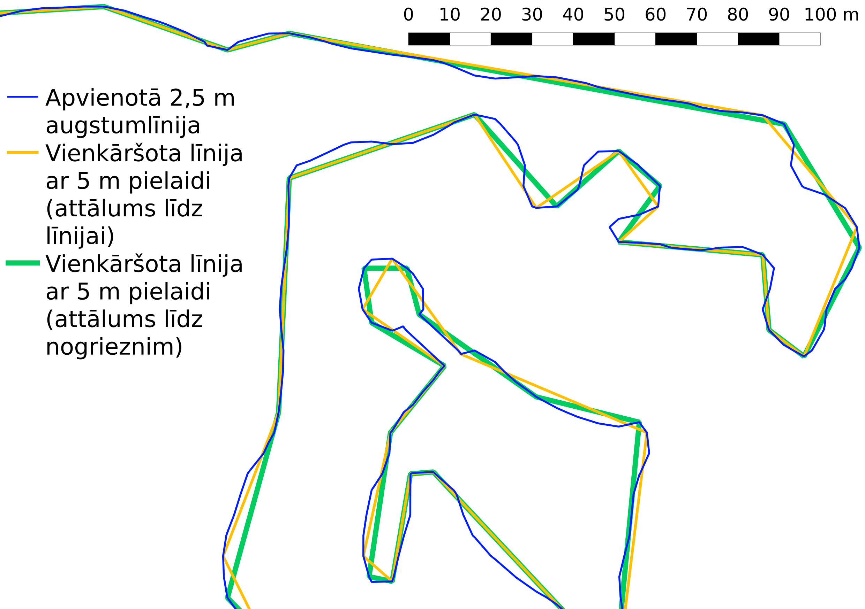
Izrēķināto ABr pamatā ietekmē tas, ka abām vienkāršotajām līnijām ir atšķirīgas virsotnes.
23. attēls. Pāreja starp izņēmumteritoriju un parastu krasta posmu
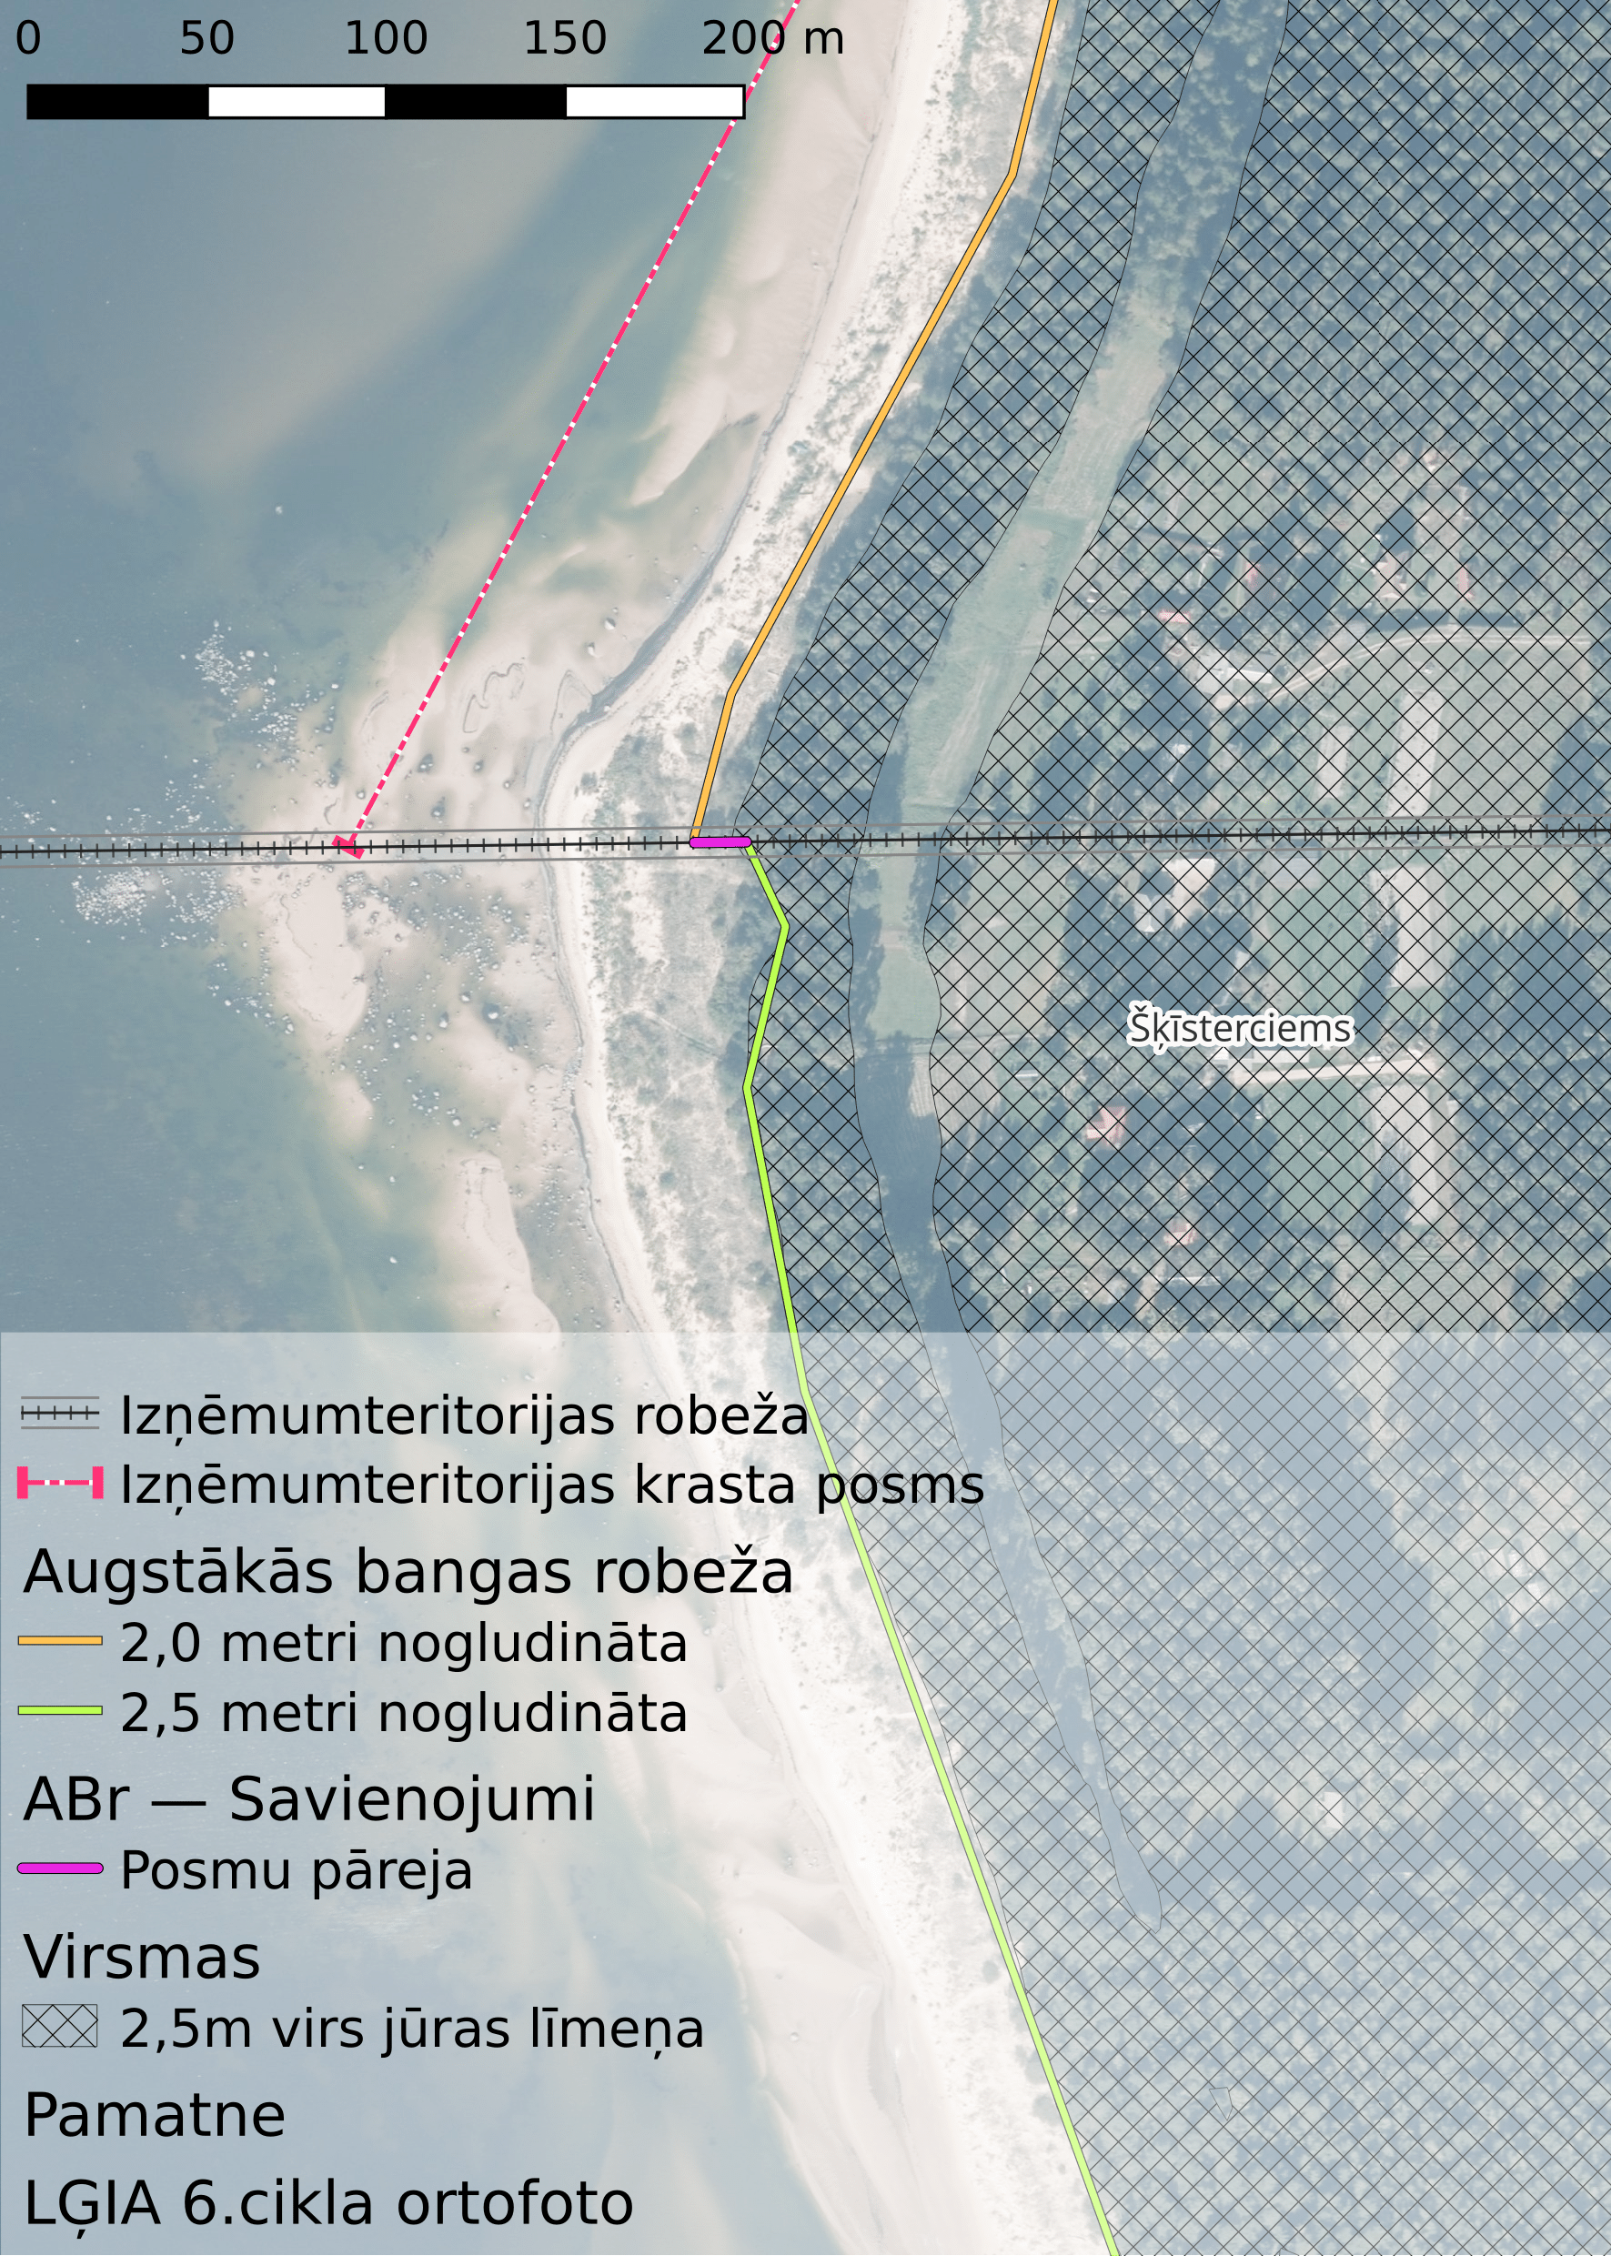

1.11 Līnijas izlīdzināšanas skripta apraksts
Apstrādei izmantotā skripta darbības parametri glabājas pašā skriptā (skatīt 59. lappusi). Komandrindas parametri dotajā versijā netiek atpazīti. Ir iespējams manīt virkni parametru, kuri ietekmē tā darbību un iegūto rezultātu. Skripts pielikumā ievietots saglabājot tās parametru vērtības, ar kādām tika rēķināta izlīdzinātā līnija.
Ar skriptu iespējams līniju vienkāršot un „apcirpt” izlocījumus. Darbības princips aprakstīts 11. pielikumā 58. lappusē. Skriptā veicamo darbu secība:
- vienkāršo līniju;
- apcērp izlocījumus;
- sabiezina punktu skaitu;
- apcērp izlocījumus;
- vienkāršo līniju;
- apcērp izlocījumus;
- vienkāršo līniju.
Mainot skripta parametrus, iespējams kādu no posmiem izlaist. Ar parametru palīdzību var noteikt, vai apcērpot izlocījumus, tiek izgriezti tikai tie, kuri ir uz iekšu, vai arī tikai izvirzījumi uz āru, vai arī abi.

1.12 Izlīdzinātās krasta līnijas pēcapstrāde.
Nav izveidots automatizēts process, kas apvienotu atsevišķo posmu izlīdzinātās līnijas. Pamataugstums, kas tika izmantots ABr izveidei, ir 2,5 m. Posmu savstarpējai savienošanai izmantoja hidrotehniskās būvju līnijas vai lielo upju krastu savienojošos nogriežņus (skatīt 11. lappusi). Noteiktos posmos (izņēmumteritorijās, vairāk par tām 14. lappusē) Vidzemes piekrastē līnija tika aizstāta ar 2,0 m augstumu, bet Kurzemes piekrastē – ar 1,5 m augstumu. Dažādās nogludinātās augstumlīnijas tika savienotas ar taisnes nogriežņiem (23. attēls 22. lappusē), kuri tika veidoti vai nu perpendikulāri krastam, vai sekojot dabā atpazīstamai robežai. Šie nogriežņi ir daļa no līnijām, kuru koordinātas apkopotas 2. pielikumā 26. lappusē.

1.13 Ieteikumi augstākās bangas robežlīnijas modeļa apstrādei
Par pamatu ABr izveidei var izmantot no LiDAR datiem veidotu digitālais reljefa modeli ar 1×1 m izšķirtspēju. Modeļa telpisko izšķirtspēju jāsamazina līdz 5×5 m un virsma jānogludina ar Gausa filtru.
Lai izveidotu ABr (līniju), pamatā ir jāstrādā ar daudzstūriem.
Dažādu masku izveidei noderīga ir jūras krasta līnija. Tādēļ veidojot nākamās topogrāfiskās kartes mērogā 1 : 10 000 versijas, būtu vēlams vektorformāta karti papildināt ar slāni, kurā būtu jūras krasta līnija. Lai atvieglotu darbu pie jaunu ABr noteikšanas, krasta līniju būtu ieteicams izplatīt ar atvērto datu licenci.
ABr izveidei ir nepieciešams slānis ar ostu teritoriju robežām.
No kadastra datiem ABr izveidei ir nepieciešams būvju slānis.

2 - Augstākās bangas robežlīnijas ierobežojumi un rekomendācijas īpašumu tiesību sadursmes metodikai
Analizējot automātiski ģenerētās augstākās bangas līnijas atbilstību situācijai dabā, kopējā algoritma efektivitāte un precizitāte ir vērtējama ļoti augstu. Neskatoties uz to, tomēr pastāv un saglabājas vairāki rezultāta precizitātes ierobežojumi, kurus šobrīd nav iespējams pilnībā novērst vai izslēgt neatkarīgi no tā, kā algoritms tiek pārkalibrēts un kādi robežkritēriji tiek piemēroti. Minēto rezultāta precizitātes ierobežojumu galvenie cēloņi ir:
- Virsmas modeļa izveidē izmantoto datu kvalitāte vietām nav pietiekama (nepietiekams LiDAR punktu blīvums);
- Virsmas modeļa izveidē izmantotie algoritmi, kas ģenerē/interpretē modeļa virsmu zem būvēm var radīt kļūdas;
- LiDAR dati ir novecojuši un daudzviet krasta reljefs kopš datu ieguves brīža ir būtiski mainījies;
- Krasta zonā ir sastopami vairāki objekti (būves vai konstrukcijas), kuri, domājams, funkcionāli pieder pie preterozijas būvju tipa, tomēr tie nav dokumentēti un reģistrēti, kas apgrūtina augstākās bangas robežas ģenerēšanu – krasta zonā veidojas virsmas modeļa “artefakti”, kurus algoritms interpretē kā reljefu;
- “Zemajos krastos”, jeb krasta iecirkņos ar ļoti vāji izveidotu krasta nogāzes reljefu un ļoti lēzenu nogāzi, neatkarīgi no izvēlētās augstuma robežvērtības, vietām saglabājas algoritma pielietošanas problēma – trūkst krasta zonu un “pamatkrastu” norobežojoša (deliniējoša) reljefa forma, kuru algoritms varētu “atpazīt” atbilstoši izmaiņām reljefā. Šādi krasta iecirkņi rada nepieciešamību pēc algoritma pārkalibrācijas (pielāgošanas), iekļaujot tajā aproksimācijas soli (līnijas noteikšana ar tik lielu soli, kas, savukārt, rada artefaktu veidošanās risku iecirkņos ar izteiktu krasta līnijas un reljefa saposmojumu (pie moliem, pie zemesragiem, pie preterozijas būvēm, pie sīku upju grīvām)).
Tas nozīmē, ka automātiski ģenerētās augstākās bangas līnija dažviet var būt neatbilstoša Jūras vides aizsardzības un pārvaldības likuma 1.panta 9) punktā ietvertajai legāldefinīcijai “jūras augstākās bangas robeža - noteikta līnija, līdz kurai var notikt viļņu iedarbība uz jūras krasta reljefu. Šī līnija ir uzskatāma arī par jūras piekrastes joslas robežu;”. Proti, atsevišķos gadījumos bangas robeža var ietiekties teritorijā, kuru nevar skart viļņu iedarbība, tāpat var izrādīties, ka bangas robeža ir noteikta mazāka, nekā ir viļņu iedarbība.
Civillikuma 1102. pants norāda, kas ir “publiskie ūdeņi”, ietvert cita starpā “jūras piekrastes joslu.” , kas Jūras vides aizsardzības un pārvaldības likuma 1.panta 9.punktā ir definēta, kā bangas josla. Savukārt Civillikuma 1104. pants izdala “jūras piekrasti” līdz “tai vietai, kuru sasniedz jūras augstākās bangas” atsevišķā teikumā, lai definētu, ka attiecīgā “josla” pieder valstij. Likumdevējs norādījis, ka arī 1104. pants “attiecas uz visiem īpašumiem neatkarīgi no īpašuma tiesību rašanās laika”. No minētā izriet, ka automātiski ģenerētās augstākās bangas līnijas, tieši ietekmēs valsts un citu personu īpašumu tiesības, jo no šīs līnijas ir atkarīga likumā noteiktā valsts (publiskā) īpašuma tiesība līdz bangas robežai.
Ņemot vērā, ka Ministru kabinetam ar Jūras vides aizsardzības un pārvaldības likuma 3.prim panta otro daļu ir piešķirts deleģējums izdod noteikumus par kārtību, kādā nosaka, aktualizē un apstiprina jūras krasta līniju, jūras augstākās bangas robežu un buferjoslu un nodod datus reģistrēšanai valsts informācijas sistēmās, kā arī minēto datu aktualizācijas biežumu, tad šajos noteikumos būtu jāparedz kārtība kā var ierosināt bangas robežas pārskatīšanu. Viens no variantiem ir ģenerētās līnijas sākotnēja kamerāla pārbaude, identificējot iespējamās kļūdas, pēc tam veicot līnijas noteikšanu pamatojoties uz ekspertu apsekojumiem un slēdzieniem. Tomēr iespējams, ka šāda kamerāla pārbaude un līnijas noteikšana, pamatojoties uz ekspertu slēdzieniem, nav nepieciešama, bet tā atstājama tikai gadījumiem, kad kādas personas ierosina pārskatīšanu, proti, īpašuma tiesību konflikta gadījumā. Tādēļ noteikumos būtu nosakāms subjektu loku, kam ir tiesības ierosināt pārskatīt bangas līniju. Subjekti, kam būtu tiesības ierosināt šādu pārskatīšanu būtu:
- Privātpersonas, publiskā persona un atvasināta publiskā persona, kuru īpašuma tiesības ir zudušas bangas joslas dēļ;
- publiskā persona (Latvijas Republika), gadījumos, kad bangas robeža tiek konstatēta neatbilstoša Jūras vides aizsardzības un pārvaldības likuma 1.panta 9) punktam un neietver visu teritoriju, kādu tai būtu jāietver.
Attiecībā uz šādu pārskatīšanu būtu nosakāma dažāda kārtība 1.punktā un 2.punktā noteiktajos gadījumos. 1.punktā minētie gadījumi ir saistāmi ar īpašuma tiesību strīdu (persona uzskata, ka īpašuma tiesības ir nepamatoti aizskartas). 2.punktā noteiktie gadījumi, lai arī skar īpašuma tiesības citām personām, tomēr šie gadījumi būtu uzskatāmi par tādiem, kas vērtējami kā sākotnējās bangas robežas noteikšana. Bangas robežas pārskatīšana būtu jāveic nosakot ekspertus, kuri novērtē robežas atbilstību Jūras vides aizsardzības un pārvaldības likuma 1.panta 9) punktam, savukārt izmaiņas apstiprina vai noraida iestāde, kurai ir piešķirta atbilstoša kompetence. Tas nozīmētu, ka lēmums par robežas pārskatīšanu būtu administratīvais akts, kas pakļauts administratīvās tiesas kontrolei. Kā alternatīva ir veidot līdzīgu sistēmu, kā tas ir kadastrālās uzmērīšanas gadījumā. Ekspertu komisija nosaka bangas robežu (1.punktā norādītajos gadījumos) un personas, kuru īpašuma tiesības tiek pārgrozītas, tai skaitā valsts, paraksta aktu, ka tās piekrīt šādai pārgrozīšanai. Ja šāds akts netiek parakstīts, tad jautājums par bangas robežu tiek izšķirts civiltiesiskā kārtībā.
Rekomendējam Ministru kabineta noteikumus Nr.1019 “Zemes kadastrālās uzmērīšanas noteikumi” papildināt ar līdzīgu regulējumu, kā tas ir noteikts, ja uzmērāmā zemes vienība robežojas ar demarķēto valsts robežu vai valsts robežas joslas robežu (17.1 punkts ar apakšpunktiem). Tas primāri atrisinātu jautājumus par jaunu robežplānu neiespējamību, neievērojot noteikto bangas robežu. Savukārt vai šajos noteikumos paredzēt vēl kādas prasības attiecībā uz iespējamo kļūdu novēršanu, ir atkarīgs no izvēles, vai uz Jūras vides aizsardzības un pārvaldības likuma pamata izdotajos noteikumos, bangas robežas pārskatīšana nav saistāma ar kadastrālo uzmērīšanu.

1. nodaļas pielikumi
24. attēls. Izlīdzinātā 2,5 m augstumlīnija.
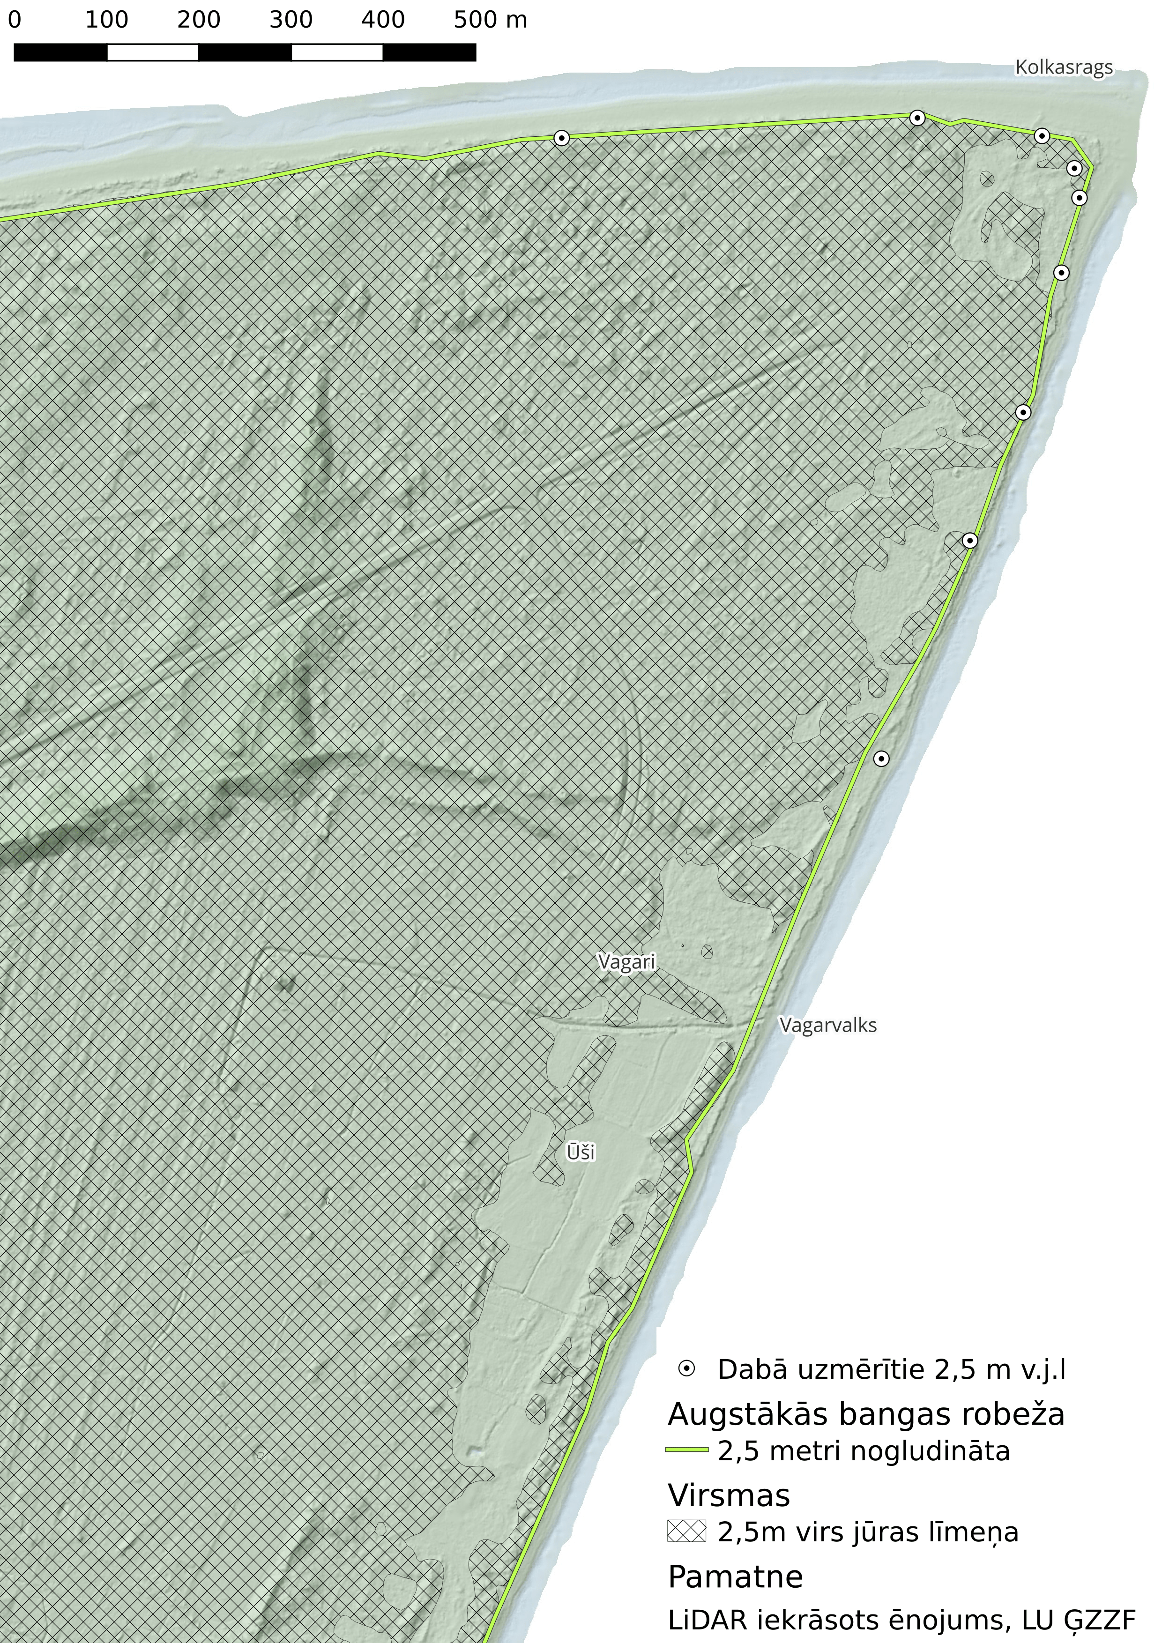

1. pielikums. Darbu secība un apraksts
Nr. | Veicamais uzdevums | Uzdevuma īss apraksts | Uzdevuma izpilde | Lpp.
1. | DEM izveide | Nepieciešams no LiDAR datiem veidots DEM. Jānoskaidro var ir pieejams no jāunākajiem LiDAR datiem veidots DEM. Ja nav, modelis jāizveido. | Dota projekta ietvaros tika izmantots LU ĢZZF izveidotais DEM. | 3
2. | DEM vienkāršošana | DEM jāvienkāršo samazinot izšķirtspēju un nogludinot virsmu. | Darbs tika automatizēts izmantojot «01_veido_vrt.pl» un «02_04-izmeers.sh» skriptus. | 7
3. | Nepieciešamo papildus karšu ieguve. | ABr izveidei papildus augstumu datiem nepieciešams būvju slānis un ostu teritoriju robežu slānis. | Nepieciešamos slāņus sagatavoja VARAM speciālisti. | 5
4. | Augstuma daudzstūru izveide. | Jāizveido daudzstūri, kas atbilst 1,5 m, 2,0 m un 2,5 m augstumam. | Darba izpildei tika izmantoti «gdal». | 10
5. | Krasta dalījums posmos. | Jāizveido maskas, ar kuru palīdzību krastu sadala 15 posmos. Iepriekšējā solī iegūtie daudzstūri jāsadala pa šiem posmiem. 2,5 m augstumam tiek izmantoti visi posmi. 1,5 m un 2,0 m augstumam tiek izmantoti tikai tie posmi, kuri atbilst izņēmumteritorijām (14. lappuse). | Maskas tika veidotas ar «QGIS» pieejamiem rīkiem. Masku platums balstījās uz topogrāfiskajās kartēs iezīmēto krasta līniju. | 11
6. | Pamatkrasta un pauguru atdalīšana. | 4. uzdevumā tika iegūts salikts daudzstūris ar atsevišķam daļām (pamatkrastu un pauguriem) un caurumiem tajos. Pamatkrasts jāatdala no pauguriem. Caurumi jāizdzēš. No pauguriem jāatstāj tikai tie, kuri atbilst nosacījumiem. | Uzdevuma izpildei tika izmantots «QGIS» modelis. | 15
7. | Pauguru savienošana ar pamatkrastu. | Jāizveido līnijas un daudzstūri, kuri savieno paugurus ar pamatkrastu. | Datu sagatavošana apstrādei notika „ar roku”. Savienojumu izveidei tika izmantots skripts «savieno.pl». | 17
8. | Pauguru un pamatkrasta apvienošana vienā daudzstūrī. | Izmantojot iegūtos savienojumus, jāapvieno pamatkrasta daudzstūris ar pauguru daudzstūriem. | Apvienošanai tika izmantots «QGIS» modelis. | 19
9. | Izlīdzinātu augstumlīniju izveide. | Izlīdzinātas augstumlīnijas | Datu sagatavošana apstrādei notika „ar roku”. Savienojumu izveidei tika izmantots skripts «iztaisno.pl». | 21
10. | ABr izveide. | Iegūtās izlīdzinātās augstumlīnijas sava starpā jāsavieno ar hidrotehniskās būvju līnijām, lielo upju krastu savienojošos nogriežņiem un nogriežņiem, kas savieno izņēmumteritorijas ar pārējo krasta daļu. | Savienošana tika veikta „ar roku” izmantojot «QGIS» rīkus. | 22

2. pielikums. Izņēmuma statusam atbilstošo krasta iecirkņu ierobežojošo nogriežņu koordinātas.
Vieta | Koordinātu pāri
Igaunija - Kuiviži; Z  (Valsts robeža) | 520000 – 415760; 520726 – 415158; 521154 – 414802; 521429 – 414802; 521580 – 414897; 521678 – 414958; 521688 – 414964
Igaunija - Kuiviži; D | 520688 – 404306; 520522 – 404318
Salacgrīva - Šķīsteri; Z | 520741 – 401185; 520378 – 401282
Salacgrīva - Šķīsteri; D | 522278 – 389705; 521737 – 389698
Bērzciems; Z | 450363 – 347455; 450259 – 347375
Bērzciems; D | 450141 – 344880; 450427 – 344884
Upesgrīva; Z | 440878 – 360886; 441056 – 361009
Upesgrīva; D | 441665 – 360093; 441782 – 360169
Mērsrags; Z | 447191 – 358599; 447125 – 358500
Mērsrags; D | 448136 – 353172; 448420 – 353402

25. attēls. Izņēmuma statusam atbilstošie krasta iecirkņi.
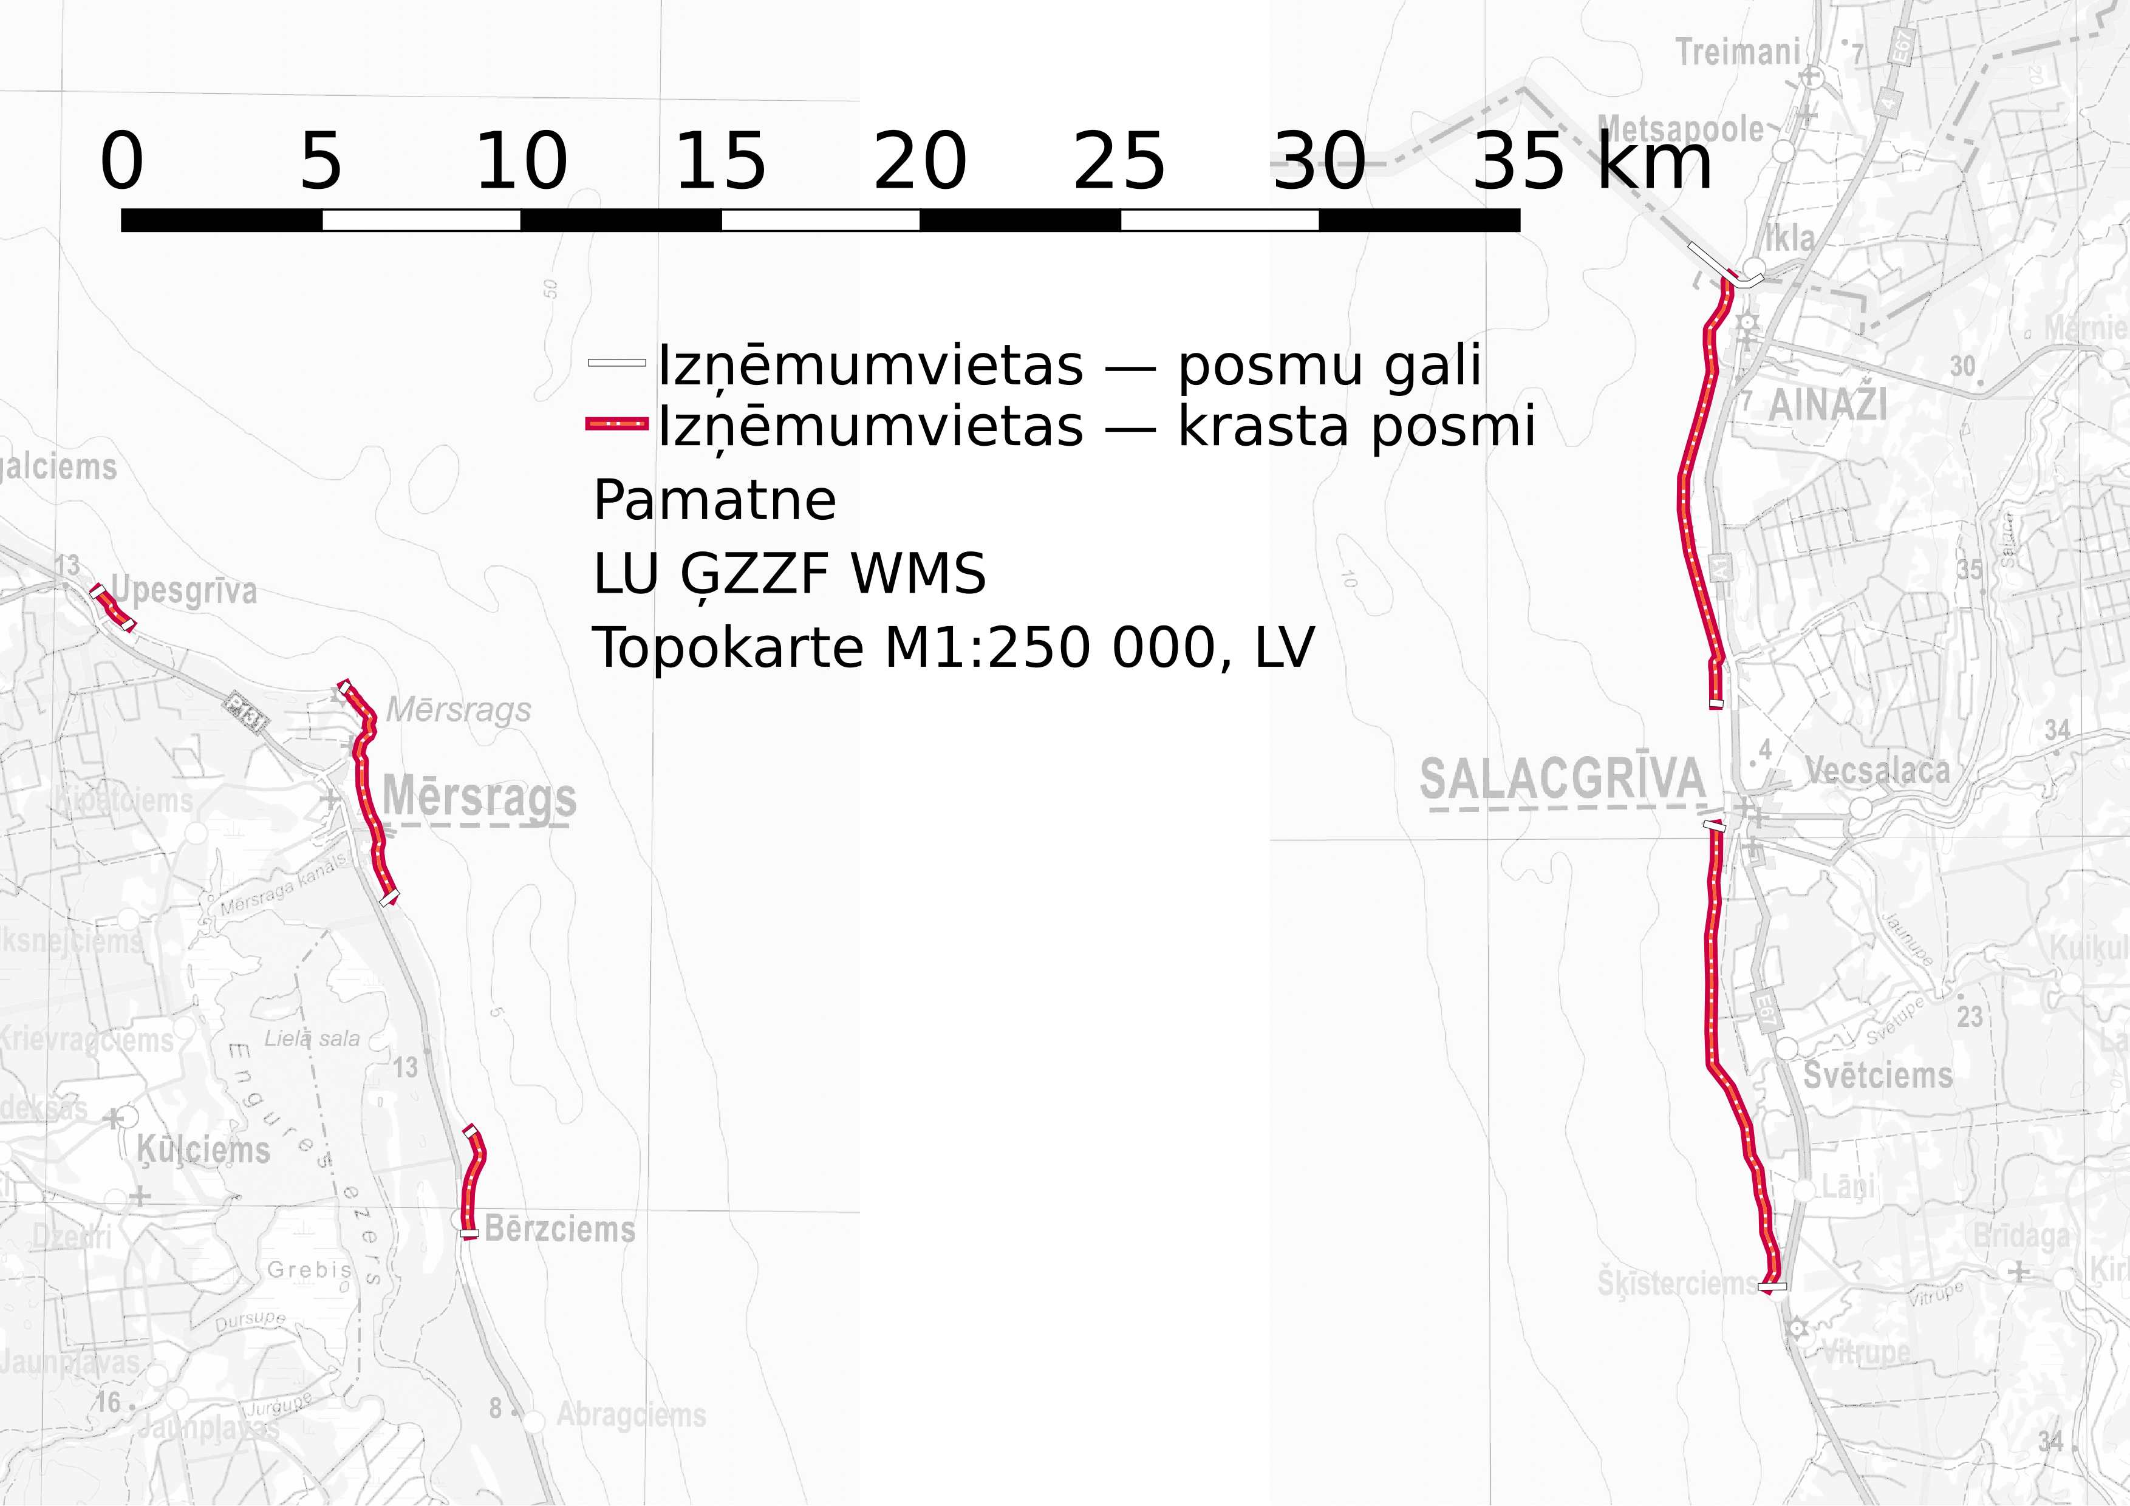

3. pielikums. Izņēmuma statusam atbilstošo krasta iecirkņu gala koordinātas.
Posms | Izmantotais augstums, m | Koordinātas
 |  | X1 | Y1 | X2 | Y2
Igaunija - Kuiviži | 2,0 | 521346 | 414796 | 520600 | 404312
Salacgrīva - Šķīsteri | 2,0 | 520645 | 401211 | 521974 | 389703
Bērzciems - Roņrags | 1,5 | 450226 | 344881 | 450315 | 347418
Mērsrags | 1,5 | 448291 | 353297 | 447162 | 358555
Upesgrīva | 1,5 | 441730 | 360135 | 440977 | 360955

4. pielikums. Augstākās bangas robežas skartās pilsētas un pagasti
Pilsētas | Novadi |  | Pagasti | Novadi
Jūrmala |  |  | Sakas pagasts | Dienvidkurzemes novads
Liepāja |  |  | Vērgales pagasts | Dienvidkurzemes novads
Rīga |  |  | Liepupes pagasts | Limbažu novads
Ventspils |  |  | Salacgrīvas pagasts | Limbažu novads
Pāvilosta | Dienvidkurzemes novads |  | Skultes pagasts | Limbažu novads
Ainaži | Limbažu novads |  | Saulkrastu pagasts | Saulkrastu novads
Salacgrīva | Limbažu novads |  | Kolkas pagasts | Talsu novads
Saulkrasti | Saulkrastu novads |  | Mērsraga pagasts | Talsu novads
 |  |  | Rojas pagasts | Talsu novads
 |  |  | Engures pagasts | Tukuma novads
Pagasti | Novadi |  | Lapmežciema pagasts | Tukuma novads
Carnikavas pagasts | Ādažu novads |  | Jūrkalnes pagasts | Ventspils novads
Medzes pagasts | Dienvidkurzemes novads |  | Tārgales pagasts | Ventspils novads
Nīcas pagasts | Dienvidkurzemes novads |  | Užavas pagasts | Ventspils novads
Rucavas pagasts | Dienvidkurzemes novads |  | Vārves pagasts | Ventspils novads

26. attēls. Augstākās bangas robežas skartie novadi un valstpilsētas
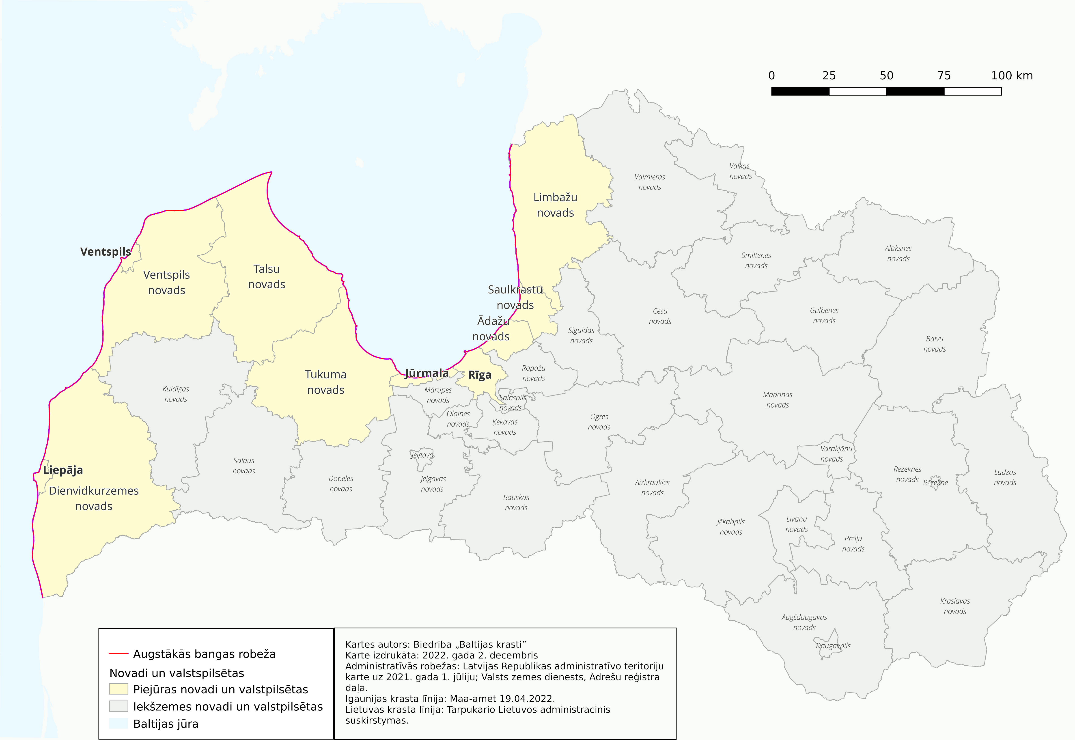

5. pielikums. Virtuālo rastrkaršu saraksta izveide (perl skripts «01_veido_vrt.pl»)
#!/usr/bin/perl
$versija = "(C) karlo\@lanet.lv v.0.3.1. 2022.03.28.";
$licence = "CC-BY-SA";
print "-----------------------------------------------------------------------------------\n";
print " Programma domāta saraksta izveidei, lai iegūtu virtuālās rastrkartes\n";
print " Ap katru lapu tiek iekļautas blakus esošās lapas.\n";
print " Pieņemts, ka karšu lapas nosaukumi atbilst 1:5ok mēroga TKS-93 nomenklatūrai\n";
print " Versija: $versija Licence: $licence\n";
print "------------------------------------------------------------------------------------\n\n";

# Daži mainīgie ########################################################

# Simboli pirms TKS93
$n_saakums = '';
# Simboli aiz TKS93
$n_beigas = '';
# Datnes paplašinajums
$n_pap = 'tif';
# Izveidotā saraksta datnes paplašinājums
$n_pap_list = 'vrtlist';
# Kur atrodas karšu gabaliņi
$DIR_lasa = 'DEM';

# TKS-93 nosaukuma pirmā simbola mazākā vērtība
$ns1m = 2;
# TKS-93 nosaukuma pirmā simbola lielākā vērtība
$ns1l = 5;
# TKS-93 nosaukuma otrā simbola mazākā vērtība
$ns2m = 1;
# TKS-93 nosaukuma otrā simbola lielākā vērtība
$ns2l = 5;
# TKS-93 nosaukuma trešā simbola dalījums
$ns3 = 4;
# TKS-93 nosaukuma ceturtā simbola dalījums
$ns4 = 4;

for (my($A) = $ns1m; $A le $ns1l; $A++) {
for (my($B) = $ns2m; $B le $ns2l; $B++) {
for (my($C) = 1; $C le $ns3; $C++) {
for (my($D) = 1; $D le $ns3; $D++) {
$fails = "$DIR_lasa/$n_saakums$A$B$C$D$n_beigas.$n_pap";

# Noskaidro, vai tāda lapa eksistē
if (-e "$fails") {
print "$fails ";

# Kādi ir kaimiņi

# Virs
if ($C gt 2 && $D gt 2) {
$AV = $A + 1;
$BV = $B;
$CV = $C - 2;
$DV = $D - 2;
}
else {
$AV = $A;
$BV = $B;
if ($D gt 2) {
$CV = $C + 2;
$DV = $D - 2;
}
else {
$CV = $C;
$DV = $D + 2;
}
}

# Zem
if ($C lt 3 && $D lt 3) {
$AZ = $A - 1;
$BZ = $B;
$CZ = $C + 2;
$DZ = $D + 2;
}
else {
$AZ = $A;
$BZ = $B;
if ($D lt 3) {
$CZ = $C - 2;
$DZ = $D + 2;
}
else {
$CZ = $C;
$DZ = $D - 2;
}
}

# Pa kreisi
if (($C == 1 || $C == 3) && ($D == 1 || $D == 3)) {
$AK = $A;
$BK = $B - 1;
$CK = $C + 1;
$DK = $D + 1;
}
else {
$AK = $A;
$BK = $B;
if ($D == 1 || $D == 3) {
$CK = $C - 1;
$DK = $D + 1;
}
else {
$CK = $C;
$DK = $D - 1;
}
}

# Pa labi
if (($C == 2 || $C == 4) && ($D == 2 || $D == 4)) {
$AL = $A;
$BL = $B + 1;
$CL = $C - 1;
$DL = $D - 1;
}
else {
$AL = $A;
$BL = $B;
if ($D == 2 || $D == 4) {
$CL = $C + 1;
$DL = $D - 1;
}
else {
$CL = $C;
$DL = $D + 1;
}
}

# Augšējais kreisais stūris
if ($DK gt 2) {
$DVK = $DK - 2;
if ($CK gt 2) {
$CVK = $CK - 2;
}
else {
$CVK = $CK + 2;
}
}
else {
$DVK = $DK + 2;
$CVK = $CK;
}

# Augšējais labais stūris
if ($DL gt 2) {
$DVL = $DL - 2;
if ($CL gt 2) {
$CVL = $CL - 2;
}
else {
$CVL = $CL + 2;
}
}
else {
$DVL = $DL + 2;
$CVL = $CL;
}

# Apakšējais kreisais stūris
if ($DK lt 3) {
$DZK = $DK + 2;
if ($CK lt 3) {
$CZK = $CK + 2;
}
else {
$CZK = $CK - 2;
}
}
else {
$DZK = $DK - 2;
$CZK = $CK;
}

# Apakšējais labais stūris
if ($DL lt 3) {
$DZL = $DL + 2;
if ($CL lt 3) {
$CZL = $CL + 2;
}
else {
$CZL = $CL - 2;
}
}
else {
$DZL = $DL - 2;
$CZL = $CL;
}

# fails1 fails2 fails3
# fails4 fails fails6
# fails7 fails8 fails9
$fails1 = "$DIR_lasa/$n_saakums$AV$BK$CVK$DVK$n_beigas.$n_pap";
$fails2 = "$DIR_lasa/$n_saakums$AV$BV$CV$DV$n_beigas.$n_pap";
$fails3 = "$DIR_lasa/$n_saakums$AV$BL$CVL$DVL$n_beigas.$n_pap";
$fails4 = "$DIR_lasa/$n_saakums$AK$BK$CK$DK$n_beigas.$n_pap";
$fails6 = "$DIR_lasa/$n_saakums$AL$BL$CL$DL$n_beigas.$n_pap";
$fails7 = "$DIR_lasa/$n_saakums$AZ$BK$CZK$DZK$n_beigas.$n_pap";
$fails8 = "$DIR_lasa/$n_saakums$AZ$BZ$CZ$DZ$n_beigas.$n_pap";
$fails9 = "$DIR_lasa/$n_saakums$AZ$BL$CZL$DZL$n_beigas.$n_pap";
$failsS = "$n_saakums$A$B$C$D$n_beigas.$n_pap_list";
open (SARAKSTS, ">$failsS") || die("Nevaru atvērt ierakstam $failsS");
print SARAKSTS "$fails\n";
print SARAKSTS "$fails1\n" if -e "$fails1";
print SARAKSTS "$fails2\n" if -e "$fails2";
print SARAKSTS "$fails3\n" if -e "$fails3";
print SARAKSTS "$fails4\n" if -e "$fails4";
print SARAKSTS "$fails6\n" if -e "$fails6";
print SARAKSTS "$fails7\n" if -e "$fails7";
print SARAKSTS "$fails8\n" if -e "$fails8";
print SARAKSTS "$fails9\n" if -e "$fails9";

# Piespiež saglabāt diskā un aizver.
select((select(SARAKSTS), $| = 1)[0]);
close SARAKSTS;

# Noskaidro un izdrukā datnes izmēru.
$izmeers = -s $failsS;
print "_ $izmeers _ ";
}
}
}
}
}
print "\n";

6. pielikums. DEM vektorizēšana (bash skripts «02_04-izmeers.sh»)
Samazina DEM izšķirtspēju, nogludina virsmu un izveido gan augstumlīnijas, gan daudzstūrus ar robežu atbilstīgu izvēlētiem austumiem
#!/bin/bash
VERSIJA='(C) karlo@lu.lv v.0.2.0. 2022.11.20.'
LICENCE='CC-BY-SA'

echo '-----------------------------------------------------------------------------------'
echo ' Samazina DEM izšķirtspēju, nogludina virsmu.'
echo ' Izveido izvelētiem augstumiem gan daudzstūrus, gan augstumlīnijas.'
echo ' Programma domāta ar „01_veido_vrt.pl” radīto virtālo rastru apstrādei.'
echo ' Pieņets, ka karšu lapas nosaukumi atbilst 1:5ok mērodga TKS-93 nomenklatūrai'
echo ' Izmanto „gdal” un „saga-gis” rīkus.'
echo " Versija: $VERSIJA Licence: $LICENCE"
echo '-----------------------------------------------------------------------------------'

# Daži mainīgie ########################################################

# Izejas kartes.
N_PAP_LASA='tif'
DIR_LASA='DEM'

# Sakopotie karšu gabaliņi.
N_PAP_VRT='vrt'
DIR_VRT='.'

# Starprezultāti un galakartes
N_PAP='tif'
DIR_MAZIE_TMP='DEM_5x5_tmp'
DIR_GLUDIE_TMP='DEM_5x5_G_tmp'
DIR_MAZIE='DEM_5x5'
DIR_GLUDIE='DEM_5x5_G'

# Samazina izšķirtspēju.
METRI=5

# Gausa filtram.
GFR=10
GFS=10

# Vektorkartēm.
# Kādus augstumus vektorizēt.
AUGSTUMI='1.5 2.0 2.5'
# Karšu formāts.
PAP_V=gpkg
DIR_V=geopackage

mkdir -p $DIR_MAZIE_TMP
mkdir -p $DIR_GLUDIE_TMP
mkdir -p $DIR_MAZIE
mkdir -p $DIR_GLUDIE
mkdir -p $DIR_V

for KARTE in $DIR_VRT/*.$N_PAP_VRT; do
T_TMP=${KARTE##*/}
KARTE_J=${T_TMP%.*}.$N_PAP
KARTE_L=${T_TMP%.*}.$N_PAP_LASA
echo $KARTE $KARTE_J

# Samazina.
gdal_translate \
-of GTiff \
-b 1 \
-tr ${METRI} ${METRI} \
-r cubic -a_srs EPSG:3059 \
-co "COMPRESS=ZSTD" \
-co "TILED=NO" \
-co "ZSTD_LEVEL=1" \
-co "PREDICTOR=2" \
-co "BIGTIFF=YES" \
-co "NUM_THREADS=ALL_CPUS" \
$KARTE $DIR_MAZIE_TMP/$KARTE_J

# Nogludina.
saga_cmd grid_filter 1 \
-INPUT $DIR_MAZIE_TMP/$KARTE_J \
-RESULT $DIR_GLUDIE_TMP/$KARTE_J \
-SIGMA $GFS \
-KERNEL_TYPE 1 \
-KERNEL_RADIUS $GFR

# Noskaidro vajadzīgo kartes apjomu.
read XK YK XL YL <<<$( \
gdalinfo $DIR_LASA/$KARTE_L | \
grep 'Upper Left\|Lower Right' | \
sed -E 's/[^\(]+\(([^,]+),([^\)]+)\).+/\1 \2/' | \
paste --serial - )

# Izgriež vajadzīgo kartes daļu.
gdal_translate \
-projwin $XK $YK $XL $YL \
-of GTiff \
-co COMPRESS=DEFLATE \
-co PREDICTOR=2 \
-co ZLEVEL=9 \
$DIR_MAZIE_TMP/$KARTE_J $DIR_MAZIE/$KARTE_J
gdaladdo -r average -b 1 -ro \
--config TILED YES \
--config COMPRESS_OVERVIEW JPEG \
--config JPEG_QUALITY 75 \
--config NUM_THREADS ALL_CPUS \
$DIR_MAZIE/$KARTE_J 4 8 16 32

# Izgriež vajadzīgo kartes daļu.
gdal_translate \
-projwin $XK $YK $XL $YL \
-of GTiff \
-co COMPRESS=DEFLATE \
-co PREDICTOR=2 \
-co ZLEVEL=9 \
$DIR_GLUDIE_TMP/$KARTE_J $DIR_GLUDIE/$KARTE_J
gdaladdo -r average -b 1 -ro \
--config TILED YES \
--config COMPRESS_OVERVIEW JPEG \
--config JPEG_QUALITY 75 \
--config NUM_THREADS ALL_CPUS \
$DIR_GLUDIE/$KARTE_J 4 8 16 32

done

# Uzbūvē virtuālo karti.
gdalbuildvrt $DIR_MAZIE.$N_PAP_VRT $DIR_MAZIE/*.$N_PAP
gdalbuildvrt $DIR_GLUDIE.$N_PAP_VRT $DIR_GLUDIE/*.$N_PAP

# Veido kopīgās piramīdas.
gdaladdo \
-r average -b 1 -ro \
--config TILED YES \
--config COMPRESS_OVERVIEW JPEG \
--config JPEG_QUALITY 75 \
--config NUM_THREADS ALL_CPUS \
$DIR_MAZIE.$N_PAP_VRT 16 32 64 128
gdaladdo \
-r average -b 1 -ro \
--config TILED YES \
--config COMPRESS_OVERVIEW JPEG \
--config JPEG_QUALITY 75 \
--config NUM_THREADS ALL_CPUS \
$DIR_GLUDIE.$N_PAP_VRT 16 32 64 128

# Līnijas un daudzstūrus vektorizē izmntojot
# samazināto un nogludināto DEM virtuālo karti.
echo Atsevišķi augstuma daudzstūri
echo augstumiem $AUGSTUMI
for LIINIJA in $AUGSTUMI; do
echo Apstrādā $LIINIJA
gdal_contour \
-amin H_MIN -amax H_MAX \
-b 1 -i 0.0 \
-fl $LIINIJA -p \
$DIR_GLUDIE.$N_PAP_VRT \
${DIR_V}/${DIR_GLUDIE}_TDA_${LIINIJA}.$PAP_V
done

echo Atsevišķas augstuma līnijas
echo augstumiem $AUGSTUMI
for LIINIJA in $AUGSTUMI; do
echo Apstrādā $LIINIJA
gdal_contour \
-b 1 -a ELEV -i 0.0 \
-fl $LIINIJA \
$DIR_GLUDIE.$N_PAP_VRT \
${DIR_V}/${DIR_GLUDIE}_TLA_${LIINIJA}.$PAP_V
done

7. pielikums. Daudzstūru atlases shematisks attēlojums.
Shēmas apraksts dots sadaļā «A3.8 Vajadzīgo daļu atlase» 15. lappusē.
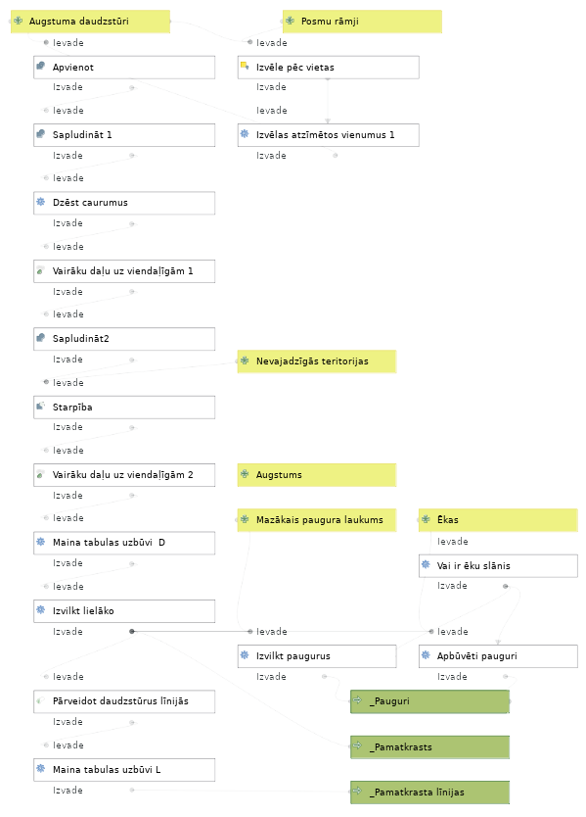

8. pielikums. Pauguru savienošana (perl skripts «savieno.pl»).
Skripta apraksts sadaļā „A3.9 Atsevišķo pauguru pievienošana pamatkrastam” 17. lappusē.
#!/usr/bin/perl
# Veido pauguru savienojošas līnijas, ka arī daudzstūrus, kuri savieno
# paugurus ar pamatlīniju.

use strict;
our $Virsraksts = 'Savienotas līnijas izveide';
our $Versija = '0.6.2 2022.11.20';
our $Autors = '(C) karlo\@lanet.lv';
our $Licence = 'CC-BY-SA';

# Ar bignum aprēķini notiek ieverojami lēnāk.
# Bez bignum punktu atrašanās vietu nosaka aptuveni, un ne vienmēr var
# saprast, vai punkts ir vai nav daudzstūrī.
# Citas iespējas: Math::BigFloat, Math::Decimal, Math::BigRat.
# use bignum;
# Ja bignum vai līdziniekus neizmanto, ne vienmēr iespejams noteikt,
# vai punkts atrodas daudzstūrī, ka arī jāpievieno papildus punkti,
# lai nerastos spraugas ($vide{paarvelc}).
use Math::Trig;
use Term::ANSIColor;

# Vieta kopīgajiem mainīgajiem.
local our %vide = ();

# Maināmas vērtības ####################################################
# #
# #

# Ievadlīnijas MIF datņu formātā. Atsevišķie pauguri ir var būt vai nu
# kā daudzstūri vai kā noslegtas līnijas.
my @pamatnosaukumi = (
'Kuiviži – Igaunija'
, 'Salacgrīva – Kuiviži'
, 'Skulte – Salacgrīva'
, 'Gauja – Skulte'
, 'Daugava – Gauja'
, 'Lielupe – Daugava'
, 'Engure – Lielupe'
, 'Mērsrags – Engure'
, 'Roja – Mērsrags'
, 'Lielirbe – Roja'
, 'Ventspils – Lielirbe'
, 'Pāvilosta – Ventspils'
, 'Liepāja – Pāvilosta'
, 'Liepājas osta'
, 'Pape – Liepāja'
, 'Lietuva – Pape'
);

# Datņu nosaukumu beigu daļa nosaka, kas tajā atrodas.
$vide{liinija} = ' L'; # Krasta līnija.
$vide{pauguri} = ' P'; # Atsevišķie paaugstinājumi.
$vide{maska} = ' M'; # Papildinājums krasta līnijai maskas veidošanai.

$vide{veido_mid} = 1; # Vai veidot atribūtu (MID) datni.
$vide{drukaaA} = 1; # Saglabāt asis.
$vide{drukaaK} = 1; # Saglabāt apvilkto kasti.
$vide{drukaaD} = 1; # Saglabā savienojošo daudzstūri.
$vide{drukaaL} = 1; # Saglabā pauguru savienojumus.

# #
# #
########################################################################

# Citi mainīgie ########################################################

$vide{fails_LOG} = $0 . '.log'; # Darba gaitas atskaitei.
$vide{drukaaP} = $0 . '.tab'; # Saglabā dažādus punktus kļūdu izķeršanai.
$vide{m_attaalums} = 2; # Mazākais attālums, kuru ņem vērā.
$vide{l_attaalums} = 150; # Lielākais attālums starp krastu un pauguru
# vai arī starp pauguriem.
$vide{m_platums} = 2; # Veidojot savienojumus, tie nedrīkst būt šaurāki par.
$vide{ap_kasti} = 0; # Ap paguriem par cik vienībām lielāku kasti veidot.
$vide{paarvelc} = 0.2; # Punkta nobīde, lai neveidotos spraugas.

# Teksta izdaiļošanai.
$vide{txt_saakums} = color ('black', 'on_bright_black');
$vide{txt_jauns} = color ('bright_green');
$vide{txt_kljuuda} = color ('bright_blue', 'on_bright_yellow');
$vide{txt_briidini} = color ('bright_magenta');
$vide{txt_zinjo} = color ('yellow');
$vide{txt_reset} = color ('reset');

# Telpisko datu galviņa.
$vide{jaizdrukaa} = << 'EOD';
Version 300
Charset "Neutral"
Delimiter ","
CoordSys Earth Projection 8, 104, "m", 24, 0, 0.9996, 500000, -6000000
Columns 2
Numurs smallint
Apraksts char(64)
Data

EOD

# Programmas sākums ####################################################
# #
# #

$vide{laiks1} = time();
print "$vide{txt_saakums}\n$Virsraksts – $Versija\n$vide{txt_reset}\n";
open(FAILS_LOG, ">>$vide{fails_LOG}") or $vide{fails_LOG} = '';
print FAILS_LOG "\n" . '#' x 24 . " $0 $Versija" . '#' x 24 . "\n" if $vide{fails_LOG};
if ($vide{drukaaP}) {
open(FAILS_TAB, ">$vide{drukaaP}") or $vide{drukaaP} = '';
print FAILS_TAB "Datne\tVārds\tNr\tX\tY\n" if $vide{drukaaP};
}

foreach (@pamatnosaukumi) {&pamatdalja ($_)}
close FAILS_LOG;
close FAILS_TAB;

sub pamatdalja {
my $datne = shift;
my $fails_JA = $datne . '-papildus'; # Asis.
my $fails_JK = $datne . '-kastes'; # Apvilkta kaste.
my $fails_JD = $datne . '-SavienoPL'; # Savienojošs daudzstūris.
my $fails_JL = $datne . '-Savieno-P'; # Pauguru savienojumi.

# Telpisko atribūu datu datņu pilni nosaukumi.
my $fails_L = $datne . $vide{liinija} . '.mif'; # Ielasāma līnija.
my $fails_LA = $datne . $vide{liinija} . '.mid';
my $fails_P = $datne . $vide{pauguri} . '.mif'; # Ielasāmie pauguri.
my $fails_PA = $datne . $vide{pauguri} . '.mid';
my $fails_JPA = $fails_JA . '.mif';
my $fails_JDA = $fails_JA . '.mid';
my $fails_JPK = $fails_JK . '.mif';
my $fails_JDK = $fails_JK . '.mid';
my $fails_JPD = $fails_JD . '.mif';
my $fails_JDD = $fails_JD . '.mid';
my $fails_JPL = $fails_JL . '.mif';
my $fails_JDL = $fails_JL . '.mid';

# Krasta līnijas, paaugstinājumu un savienojošo daudzstūru koordinātas.
my (@XYkoord_L, @XYkoord_P) = ();

my $ko_veidos;
{
my ($XYkoord_L, $XYkoord_P);

# Ielasa krasta līniju.
print "\n$vide{txt_jauns}Tiks atvērti «$fails_L» un «$fails_P».$vide{txt_reset}\n";
if ($XYkoord_L = &ielasi_v_MIF($fails_L)) {
@XYkoord_L = @$XYkoord_L;
print "Punktu skaits krasta līnijā: " . @{$XYkoord_L[0][0]} . "\n";

# Ielasa paugurus.
if ($XYkoord_P = &ielasi_v_MIF($fails_P)) {
@XYkoord_P = @$XYkoord_P;
my $ni;
foreach (@{$XYkoord_P}) {
$ni++;
}
}
else {
if ($vide{fails_LOG}) {
print FAILS_LOG '—' x 12 . "Nevar atvērt $fails_P.\n";
}
return;
}
}
else {
print FAILS_LOG '—' x 12 .
"$vide{txt_kljuuda}Nevar atvērt $fails_L.{txt_reset}\n" if $vide{fails_LOG};
return;
}
}
if ($vide{drukaaA}) {
print "Tiks izveidots «$fails_JPA».\n";
$ko_veidos = $ko_veidos . " «$fails_JPA»";
open(FAILS_JPA, ">$fails_JPA") or die
"$vide{txt_kljuuda}Nevar atvērt «$fails_JPA» rakstīšanai: $!$vide{txt_reset}";
print FAILS_JPA $vide{jaizdrukaa};
if ($vide{veido_mid}) {
open(FAILS_JDA, ">$fails_JDA") or die
"$vide{txt_kljuuda}Nevar atvērt «$fails_JDA» rakstīšanai: $!$vide{txt_reset}";
}
}
if ($vide{drukaaK}) {
print "Tiks izveidots «$fails_JPK».\n";
$ko_veidos = $ko_veidos . " «$fails_JPK»";
open(FAILS_JPK, ">$fails_JPK")or die
"$vide{txt_kljuuda}Nevar atvērt «$fails_JPK» rakstīšanai: $!$vide{txt_reset}";
print FAILS_JPK $vide{jaizdrukaa};
if ($vide{veido_mid}) {
open(FAILS_JDK, ">$fails_JDK")or die
"$vide{txt_kljuuda}Nevar atvērt «$fails_JDK» rakstīšanai: $!$vide{txt_reset}";
}
}
if ($vide{drukaaD}) {
print "Tiks izveidots «$fails_JPD».\n";
$ko_veidos = $ko_veidos . " «$fails_JPD»";
open(FAILS_JPD, ">$fails_JPD")or die
"$vide{txt_kljuuda}Nevar atvērt «$fails_JPD» rakstīšanai: $!$vide{txt_reset}";
print FAILS_JPD $vide{jaizdrukaa};
if ($vide{veido_mid}) {
open(FAILS_JDD, ">$fails_JDD")or die
"$vide{txt_kljuuda}Nevar atvērt «$fails_JDD» rakstīšanai: $!$vide{txt_reset}";
}
}
if ($vide{drukaaL}) {
print "Tiks izveidots «$fails_JPL».\n";
$ko_veidos = $ko_veidos . " «$fails_JPL»";
open(FAILS_JPL, ">$fails_JPL") or die
"$vide{txt_kljuuda}Nevar atvērt «$fails_JPL» rakstīšanai: $!$vide{txt_reset}";
print FAILS_JPL $vide{jaizdrukaa};
if ($vide{veido_mid}) {
open(FAILS_JDL, ">$fails_JDL") or die
"$vide{txt_kljuuda}Nevar atvērt «$fails_JDL» rakstīšanai: $!$vide{txt_reset}";
}
}

if ($vide{fails_LOG}) {
print FAILS_LOG "\n" . '—' x 12 .
" Sākts " . localtime() .
"\nDatnes:\n\tlasa: «$fails_L» un «$fails_P»;\n" .
"\tizveido: $ko_veidos\n" .
"\n\n";
}

# Apstrādā paugurus.
my $pauguri = @XYkoord_P;
for (my $nj = 0; $nj < $pauguri; $nj++) {
{
my $skaits = @{$XYkoord_P[$nj][0]};
print '-> ' . ($nj + 1) . ". paugurs. Punktu skaits: $skaits.\n";
}

my $punkti_pauguraa = @{$XYkoord_P[$nj][0]};
my $cik_mekleet1 = $punkti_pauguraa - 1;
my $cik_mekleet2 = $punkti_pauguraa - 2;

# Meklē lielāko attālumu starp punktiem.
my ($ass_attalums, $paugura_punkts_1, $paugura_punkts_2) = (0, -1, -1);
for (my $ni = 0; $ni < $cik_mekleet1; $ni++){
for (my $nk = $ni + 1; $nk < $cik_mekleet2; $nk++){
my $garums = sqrt (
($XYkoord_P[$nj][0][$ni][0] - $XYkoord_P[$nj][0][$nk][0]) ** 2 +
($XYkoord_P[$nj][0][$ni][1] - $XYkoord_P[$nj][0][$nk][1]) ** 2);
if ($garums > $ass_attalums) {
$ass_attalums = $garums;
($paugura_punkts_1, $paugura_punkts_2) = ($ni, $nk);
}
}
}

# Atrod ap pauguru apvilkto kasti.
my ($kaste_x1, $kaste_y1, $kaste_x2, $kaste_y2,
$kaste_x3, $kaste_y3, $kaste_x4, $kaste_y4,
$kastes_i_punkts1, $kastes_i_punkts2) =
&meklee_kasti($nj, $paugura_punkts_1, $paugura_punkts_2, \@XYkoord_P);
if ($vide{drukaaK}) {
print FAILS_JPK "REGION 1\n 5\n";
print FAILS_JPK " $kaste_x1 $kaste_y1\n";
print FAILS_JPK " $kaste_x2 $kaste_y2\n";
print FAILS_JPK " $kaste_x3 $kaste_y3\n";
print FAILS_JPK " $kaste_x4 $kaste_y4\n";
print FAILS_JPK " $kaste_x1 $kaste_y1\n";
print FAILS_JDK ($nj + 1) . ",\"\"\n" if $vide{veido_mid};
}

# Izdrukā asis.
if ($vide{drukaaA}) {

# Izdrukā taisnes nogriezni (paugura garākā ass).
print FAILS_JPA "LINE " .
$XYkoord_P[$nj][0][$paugura_punkts_1][0] . ' ' .
$XYkoord_P[$nj][0][$paugura_punkts_1][1] . ' ' .
$XYkoord_P[$nj][0][$paugura_punkts_2][0] . ' ' .
$XYkoord_P[$nj][0][$paugura_punkts_2][1] . "\n";
print FAILS_JDA ($nj + 1) . ",\"Garāka ass\"\n" if $vide{veido_mid};

# Izdrukā paugura asi starp punktiem,
# kuri atrodas uz apvilktās kastes garākām malām.
print FAILS_JPA "LINE " .
$XYkoord_P[$nj][0][$kastes_i_punkts1][0] . ' ' .
$XYkoord_P[$nj][0][$kastes_i_punkts1][1] . ' ' .
$XYkoord_P[$nj][0][$kastes_i_punkts2][0] . ' ' .
$XYkoord_P[$nj][0][$kastes_i_punkts2][1] . "\n";
print FAILS_JDA ($nj + 1) . ",\"Šķersass\"\n" if $vide{veido_mid};
}

# Savienojošie daudzstūri un apvienotā līnija.

# Meklē tuvāko attālumu līdz krasta līnijai
my ($krasta_punkts_1, $attalums1) = &tuvaakais_punkts (
$XYkoord_P[$nj][0][$paugura_punkts_1][0], $XYkoord_P[$nj][0][$paugura_punkts_1][1],
\@XYkoord_L);
my ($krasta_punkts_2, $attalums2) = &tuvaakais_punkts (
$XYkoord_P[$nj][0][$paugura_punkts_2][0], $XYkoord_P[$nj][0][$paugura_punkts_2][1],
\@XYkoord_L);

# Ja tuvākais punkts ir līnijas gala punkts,
# tad tādu pauguru neņem vērā.
if (($krasta_punkts_1 == 0 && $krasta_punkts_2 == 0) ||
($krasta_punkts_1 == (@{$XYkoord_L[0][0]} - 1) &&
$krasta_punkts_2 == (@{$XYkoord_L[0][0]} - 1))){
print "$vide{txt_briidini}Ārpus krasta linijas. " .
"Tuvakais punkts: $krasta_punkts_1$vide{txt_reset}\n";
print FAILS_LOG ($nj + 1) . " daudzstūris ārpus krasta līnijas.\n";
next;
}

# Ja abi attālumi pārsniedz pieļauto attālumu.
if ($attalums1 > $vide{l_attaalums} && $attalums2 > $vide{l_attaalums}) {
print "$vide{txt_zinjo}Garāka ass par tālu no krasta līnijas " .
"($attalums1, $attalums2).$vide{txt_reset}\n";
print FAILS_LOG ($nj + 1) .
" daudzstūra garākā ass par tālu no krasta līnijas ($attalums1, $attalums2).\n";

# Mēģina atrast punktu, kurš tuvāk krastam.
for (my $ni = 0; $ni < $cik_mekleet1; $ni++){
my ($krp_tmp, $att_tmp) = &tuvaakais_punkts (
$XYkoord_P[$nj][0][$ni][0], $XYkoord_P[$nj][0][$ni][1],
\@XYkoord_L);
if ($att_tmp < $attalums1) {
$attalums1 = $att_tmp;
$paugura_punkts_1 = $ni;
}
}
if ($attalums1 > $vide{l_attaalums}) {
print "$vide{txt_briidini}Paugurs par tālu no krasta līnijas.$vide{txt_reset}\n";
print FAILS_LOG "Neviens punkts nebija gana tuvu.\n";
next;
}

# Meklē tālāko punktu no atrastā.
else{
$ass_attalums = 0;
for (my $ni = 0; $ni < $cik_mekleet1; $ni++){
my $garums = sqrt (
($XYkoord_P[$nj][0][$ni][0] -
$XYkoord_P[$nj][0][$paugura_punkts_1][0]) ** 2 +
($XYkoord_P[$nj][0][$ni][1] -
$XYkoord_P[$nj][0][$paugura_punkts_1][1]) ** 2);
if ($garums > $ass_attalums) {
$ass_attalums = $garums;
$paugura_punkts_2 = $ni;
}
}
}
}

# Vai attālums uz krasta līnijas ir niecīgs.
my $attalums_krastaa;
($krasta_punkts_1, $krasta_punkts_2, $attalums_krastaa) =
&paplashini ($krasta_punkts_1, $krasta_punkts_2, $XYkoord_L[0][0], $vide{m_platums});

# Savienojošā četrstūra malas
my @mala2 = ( $XYkoord_P[$nj][0][$paugura_punkts_2][0]
, $XYkoord_P[$nj][0][$paugura_punkts_2][1]
, $XYkoord_L[0][0][$krasta_punkts_2][0]
, $XYkoord_L[0][0][$krasta_punkts_2][1] );
my @mala1 = ( $XYkoord_P[$nj][0][$paugura_punkts_1][0]
, $XYkoord_P[$nj][0][$paugura_punkts_1][1]
, $XYkoord_L[0][0][$krasta_punkts_1][0]
, $XYkoord_L[0][0][$krasta_punkts_1][1] );
($mala2[4], $mala2[5]) = &taisne (@mala2);
($mala1[4], $mala1[5]) = &taisne (@mala1);

# Ja paugurs novietots šķērseniski,jāmeklē jauni savienojuma punkti.
# Nosaka attālumu starp savienojošām līnijām.
my $starp_liinijaam = &attaalums ( $XYkoord_P[$nj][0][$paugura_punkts_1][0]
, $XYkoord_P[$nj][0][$paugura_punkts_1][1]
, @mala2);

if ($starp_liinijaam < $vide{m_attaalums}) {
print "$vide{txt_zinjo}Šķērseniski$vide{txt_reset}\n";
($paugura_punkts_1, $paugura_punkts_2) = ($kastes_i_punkts1, $kastes_i_punkts2);
($krasta_punkts_1, $attalums1) = &tuvaakais_punkts (
$XYkoord_P[$nj][0][$paugura_punkts_1][0],
$XYkoord_P[$nj][0][$paugura_punkts_1][1],
\@XYkoord_L);
($krasta_punkts_2, $attalums2) = &tuvaakais_punkts (
$XYkoord_P[$nj][0][$paugura_punkts_2][0],
$XYkoord_P[$nj][0][$paugura_punkts_2][1],
\@XYkoord_L);
($krasta_punkts_1, $krasta_punkts_2, $attalums_krastaa) =
&paplashini ($krasta_punkts_1, $krasta_punkts_2,
$XYkoord_L[0][0], $vide{m_platums});
}

if ($vide{drukaaA}) {
print FAILS_JPA
"POINT $XYkoord_P[$nj][0][$paugura_punkts_1][0] " .
"$XYkoord_P[$nj][0][$paugura_punkts_1][1]\n";
print FAILS_JDA ($nj + 1) . ",\"1. savienojums paugurā\"\n" if $vide{veido_mid};
}

# Sāk veidot savienojošo daudzstūri.
my $virziensP = $paugura_punkts_1 <=> $paugura_punkts_2;
my $virziensL = $krasta_punkts_2 <=> $krasta_punkts_1;

# Noskaidro, kura ir paugura ārpuse.

# Viduslīnija starp savienojošām malām.
my $pvk_x = $XYkoord_P[$nj][0][$paugura_punkts_1][0] +
($XYkoord_P[$nj][0][$paugura_punkts_2][0] -
$XYkoord_P[$nj][0][$paugura_punkts_1][0])/2;
my $pvk_y = $XYkoord_P[$nj][0][$paugura_punkts_1][1] +
($XYkoord_P[$nj][0][$paugura_punkts_2][1] -
$XYkoord_P[$nj][0][$paugura_punkts_1][1])/2;
my $pvl_x = $XYkoord_L[0][0][$krasta_punkts_2][0] +
($XYkoord_L[0][0][$krasta_punkts_1][0] -
$XYkoord_L[0][0][$krasta_punkts_2][0])/2;
my $pvl_y = $XYkoord_L[0][0][$krasta_punkts_2][1] +
($XYkoord_L[0][0][$krasta_punkts_1][1] -
$XYkoord_L[0][0][$krasta_punkts_2][1])/2;
my ($pv_k, $pv_b) = &taisne($pvk_x, $pvk_y, $pvl_x, $pvl_y);
my @vidusliinija = ($pvk_x, $pvk_y, $pvl_x, $pvl_y, $pv_k, $pv_b);
if ($vide{drukaaA}) {
print FAILS_JPA "LINE $pvk_x $pvk_y $pvl_x $pvl_y\n";
print FAILS_JDA ($nj + 1) . ",\"Viduslīnija\"\n" if $vide{veido_mid};
}

# Atrod uz viduslīnijas tālākos punktus, kuros viduslīniju šķērso
# viena un otra mala. Mala, kurai ir tālakais punkts, ir ārējā
# paugura mala. Velk perpendikulu no krasta līnijas un meklē kurš
# Mala, uz kuras tas atrodas ir paugura ārējā mala.
# punkts ir vistālāk. Ja $vienaadi lielāks, tad starp punktiem
# neatrodas paugura sākumpunkts. Ja $otrādi lielāks, tad starp
# punktiem atrodas paugura sākumpunkts.
my ($vienaadi, $otraadi);
for (my $nm = $paugura_punkts_2; ($nm - $paugura_punkts_1) != 0; $nm = $nm + $virziensP) {
my @nogrieznis = ($XYkoord_P[$nj][0][$nm][0], $XYkoord_P[$nj][0][$nm][1],
$XYkoord_P[$nj][0][$nm + $virziensP][0], $XYkoord_P[$nj][0][$nm + $virziensP][1]);
($nogrieznis[4], $nogrieznis[5]) = &taisne(@nogrieznis);
my ($a, $x, $y) = &vai_krustojas_p(@nogrieznis, @vidusliinija);
if ($a == 1 || $a == 3) {
my $l = sqrt (($x - $pvl_x)**2 + ($y - $pvl_y)**2);
$vienaadi = $l if $l > $vienaadi;
}
}
my ($g1, $g2);
if ($paugura_punkts_2 < $paugura_punkts_1) {
print "$vide{txt_zinjo}Paugura punkti otrādi$vide{txt_reset}\n";
$g1 = $paugura_punkts_2;
$g2 = $paugura_punkts_1;
}
else {
$g2 = $paugura_punkts_2;
$g1 = $paugura_punkts_1;
}
for (my $nm = 0; $nm < $g1 ; $nm++) {
my @nogrieznis = ($XYkoord_P[$nj][0][$nm][0], $XYkoord_P[$nj][0][$nm][1],
$XYkoord_P[$nj][0][$nm + 1][0], $XYkoord_P[$nj][0][$nm + 1][1]);
($nogrieznis[4], $nogrieznis[5]) = &taisne(@nogrieznis);
my ($a, $x, $y) = &vai_krustojas_p(@nogrieznis, @vidusliinija);
if ($a == 1 || $a == 3) {
my $l = sqrt (($x - $pvl_x)**2 + ($y - $pvl_y)**2);
$otraadi = $l if $l > $otraadi;
}
}
for (my $nm = $g2; $nm < ($punkti_pauguraa - 1); $nm++) {
my @nogrieznis = ($XYkoord_P[$nj][0][$nm][0], $XYkoord_P[$nj][0][$nm][1],
$XYkoord_P[$nj][0][$nm + 1][0], $XYkoord_P[$nj][0][$nm + 1][1]);
($nogrieznis[4], $nogrieznis[5]) = &taisne(@nogrieznis);
my ($a, $x, $y) = &vai_krustojas_p(@nogrieznis, @vidusliinija);
if ($a == 1 || $a == 3) {
my $l = sqrt (($x - $pvl_x)**2 + ($y - $pvl_y)**2);
$otraadi = $l if $l > $otraadi;
}
}

# Apvelk pa paugura ārējo malu.
my $punkti_krikumaa;
if ($vienaadi > $otraadi) {
$punkti_krikumaa = abs ($paugura_punkts_2 - $paugura_punkts_1);
}
else {
if ($virziensP == 1) {
$punkti_krikumaa = $paugura_punkts_2 + $punkti_pauguraa - $paugura_punkts_1 - 1;
}
else {
$punkti_krikumaa = $paugura_punkts_1 + $punkti_pauguraa - $paugura_punkts_2 - 1;
}
}

# Veido savienojošo daudzstūra masīvu.
# Paugura koordinātas sākotnēji ielasa @XY_tmp masīva.
my (@XY_tmp, @XYkoord_S) = ();

# Paugura malā nav sākumpunkta.
if ($vienaadi > $otraadi) {
if ($virziensP == 1) {
for (my $nm = $paugura_punkts_2; $nm <= $paugura_punkts_1 ; $nm++) {
unshift @XY_tmp, [$XYkoord_P[$nj][0][$nm][0], $XYkoord_P[$nj][0][$nm][1]];
}
}
elsif ($virziensP == -1) {
for (my $nm = $paugura_punkts_2; $nm >= $paugura_punkts_1 ; $nm--) {
unshift @XY_tmp, [$XYkoord_P[$nj][0][$nm][0], $XYkoord_P[$nj][0][$nm][1]];
}
}
}

# Paugura malu sadala sākumpunkts.
else {
my $punkts1 = $paugura_punkts_1;
my $punkts2 = $punkti_pauguraa - 1;
my $punkts3 = 0;
my $punkts4 = $paugura_punkts_2;
if ($virziensP == -1) {
$punkts1 = $paugura_punkts_2;
$punkts4 = $paugura_punkts_1 + 1;
}
for (my $nm = $punkts1; ($nm - $punkts2) != 0; $nm++) {
push @XY_tmp, [$XYkoord_P[$nj][0][$nm][0], $XYkoord_P[$nj][0][$nm][1]];
}
for (my $nm = $punkts3; ($nm - $punkts4) != 0; $nm++) {
push @XY_tmp, [$XYkoord_P[$nj][0][$nm][0], $XYkoord_P[$nj][0][$nm][1]];
}
}

# Lieku reizi pārbauda, vai punkti nesakrīt.
if ($krasta_punkts_1 != $krasta_punkts_2) {
my ($p1_dz, $p2_dz);
if ($virziensL == 1) {
$p1_dz = $krasta_punkts_1 + 1;
$p2_dz = $krasta_punkts_2;
}
else {
$p1_dz = $krasta_punkts_2 + 1;
$p2_dz = $krasta_punkts_1;
}

# Pievieno krasta posmu.
for (my $vajag = $p1_dz - 1; $vajag <= $p2_dz; $vajag++){
push @XYkoord_S, $XYkoord_L[0][0][$vajag];
}
}

# Ja nu kaut kas ir nogājis greizi un mēģina savienot ačgārni.
# Pie viena izveido puntus aiz krasta līnijas.
my ($x1, $y1, $x2, $y2);
my $att1 = sqrt (
($XY_tmp[0][0] - $XYkoord_S[0][0]) ** 2 +
($XY_tmp[0][1] - $XYkoord_S[0][1]) ** 2);
my $att1o = sqrt (
($XY_tmp[0][0] - $XYkoord_S[$#XYkoord_S][0]) ** 2 +
($XY_tmp[0][1] - $XYkoord_S[$#XYkoord_S][1]) ** 2);
my $att2 = sqrt (
($XY_tmp[$#XY_tmp][0] - $XYkoord_S[$#XYkoord_S][0]) ** 2 +
($XY_tmp[$#XY_tmp][1] - $XYkoord_S[$#XYkoord_S][1]) ** 2);
my $att2o = sqrt (
($XY_tmp[$#XY_tmp][0] - $XYkoord_S[0][0]) ** 2 +
($XY_tmp[$#XY_tmp][1] - $XYkoord_S[0][1]) ** 2);
if ($att1o < $att1 && $att2o < $att2) {
print "$vide{txt_zinjo}Otrādi, kā parasti$vide{txt_reset}\n";
my (@pk1, @pk2);
($pk1[0][0], $pk1[0][1]) = &pagarini ($vide{paarvelc},
$XY_tmp[$#XY_tmp][0], $XY_tmp[$#XY_tmp][1],
$XYkoord_S[0][0], $XYkoord_S[0][1]);
splice @XYkoord_S, 1, 0, @pk1;
($pk2[0][0], $pk2[0][1]) = &pagarini ($vide{paarvelc},
$XY_tmp[0][0], $XY_tmp[0][1],
$XYkoord_S[$#XYkoord_S][0], $XYkoord_S[$#XYkoord_S][1]);
splice @XYkoord_S, ($#XYkoord_S), 0, @pk2;
push @XYkoord_S, @XY_tmp;
}
else {
my (@pk1, @pk2);
($pk1[0][0], $pk1[0][1]) = &pagarini ($vide{paarvelc},
$XY_tmp[0][0], $XY_tmp[0][1],
$XYkoord_S[0][0], $XYkoord_S[0][1]);
splice @XYkoord_S, 1, 0, @pk1;
($pk2[0][0], $pk2[0][1]) = &pagarini ($vide{paarvelc},
$XY_tmp[$#XY_tmp][0], $XY_tmp[$#XY_tmp][1],
$XYkoord_S[$#XYkoord_S][0], $XYkoord_S[$#XYkoord_S][1]);
splice @XYkoord_S, ($#XYkoord_S) , 0, @pk2;
push @XYkoord_S, reverse @XY_tmp;
}

# Ja jaizdrukā savienojošais daudzstūris
if ($vide{drukaaD}) {
print FAILS_JPD "REGION 1\n";
my $skaits = @XYkoord_S;
print FAILS_JPD ($skaits + 1) . "\n";
for (my $ni = 0; $ni < $skaits; $ni++) {
print FAILS_JPD "$XYkoord_S[$ni][0] $XYkoord_S[$ni][1]\n";
}
print FAILS_JPD "$XYkoord_S[0][0] $XYkoord_S[0][1]\n";
print FAILS_JDD ($nj + 1) .
",\"$paugura_punkts_1 $paugura_punkts_2 " .
"$krasta_punkts_1 $krasta_punkts_2 $virziensP $virziensL\"\n"
if $vide{veido_mid};
}
}

# Meklē īsākos attālumus starp pauguriem.
if ($vide{drukaaL}) {
print "$vide{txt_jauns}Meģinu savienot paugurus$vide{txt_reset}\n";
my ($P1, $P2, $Pt, $tAttalums, $mAttalums);
for (my $ni=0; $ni < ($pauguri - 1); $ni++){

# Darba izsekošanai, drukā uz ekrāna krāsainus punktiņus.
printf "\x1b[38;2;%d;%d;%dm", rand 256, rand 256, rand 256;
$| = 1;
print '*';
$| = 0;
my $punktu_skaits = @{$XYkoord_P[$ni][0]};
for (my $nk=$ni + 1; $nk < $pauguri;$nk++) {
($P1, $P2, $Pt, $tAttalums) = ();
$mAttalums = $vide{l_attaalums};
for (my $nj=0; $nj < $punktu_skaits; $nj++){
($Pt, $tAttalums) = &tuvaakais_attaalums (
$XYkoord_P[$ni][0][$nj][0], $XYkoord_P[$ni][0][$nj][1],
$XYkoord_P[$nk][0]);
if ($tAttalums < $mAttalums) {
$mAttalums = $tAttalums;
$P1 = $nj;
$P2 = $Pt;
}
}
if ($P1) {
print FAILS_JPL "LINE " .
$XYkoord_P[$ni][0][$P1][0] . ' ' . $XYkoord_P[$ni][0][$P1][1] . ' ' .
$XYkoord_P[$nk][0][$P2][0] . ' ' . $XYkoord_P[$nk][0][$P2][1] . "\n";
print FAILS_JDL ($ni + 1) . ",\"" . ($ni + 1) .
" -> " . ($nk + 1). "\"\n" if $vide{veido_mid};
}
}
}
print "$vide{txt_reset}\n";
}
close FAILS_JPL;
close FAILS_JDL;
close FAILS_JPD;
close FAILS_JDD;
close FAILS_JPK;
close FAILS_JDK;
close FAILS_JPA;
close FAILS_JDA;
}
# #
# Programmas beigas ####################################################

# Funkcijas ############################################################
# #
# Ielasa vienumus no MIF datnes.
# Parametrs: Datnes nosaukums.
# Atgriež atsauces uz X un Y koordinātu masīviem.
# Masīvs ir daudzdimensionāls:
# 1. kura pēc skaita ir vienība;
# 2. kura pēc skaita ir vienības daļa;
# 3. punkts pēc kārtas;
# 4. X (0) vai Y (1) koordināta.
# Nav ieviests atsevišķs masīvs, kurā ierakstīt vienuma veidu.
sub ielasi_v_MIF{
my $fails_L = shift;
open (FAILS_L, "<$fails_L") or do {
print "\n $vide{txt_kljuuda}Nevar atvērt «$fails_L» lasīšanai: $!$vide{txt_reset}\n\n";
return 0;
};
my @saturs_L = <FAILS_L>;
close FAILS_L;
my $jauna_linija = 0;
my $punktu_skaits = 0;
my $vieniiba = -1;
my ($meklee, $rinda, $dalja, $punkti, @XYk);

# Ielasa līnijas un apstrādā #######################################
foreach $rinda (@saturs_L) {
if ($rinda =~ /^\s*$/){
next;
}
elsif ($punktu_skaits) {

# Koordinātu saraksts.
$rinda =~ /^\s*(\d*\.*\d*)\s*(\d*\.*\d*)\s*$/;
$XYk[$vieniiba][$dalja][$punkti - $punktu_skaits][0] = $1;
$XYk[$vieniiba][$dalja][$punkti - $punktu_skaits][1] = $2;
$punktu_skaits--;

# Visi punkti no patreizējā vienuma ir ielikti masīvā.
if (!$punktu_skaits) {
$dalja++;
if ($dalja >= $jauna_linija) {
$jauna_linija = 0;
$dalja = 0;
}
}
}

# Vienums sastāv no vairākām daļām, punktu skaits pirmajā daļā.
elsif ($jauna_linija) {
$punktu_skaits = $rinda;
$punkti = $punktu_skaits;
}

# Līnija sastāv no vairākām daļām.
elsif ($rinda =~ /\bPLINE[^\d]*MULTIPLE[^\d]*(\d+)/i) {
$jauna_linija = $1;
$vieniiba++;
}

# Līnijai ir tikai viena daļa.
elsif ($rinda =~ /\bPLINE[^\d]*(\d+)/i) {
$punktu_skaits = $1;
$vieniiba++;
$punkti = $punktu_skaits;
}

# Atrasts daudzstūris.
elsif ($rinda =~ /\bREGION[^\d]*(\d+)/i) {
$jauna_linija = $1;
$vieniiba++;
}

# Atrasts punkts.
elsif ($rinda =~ /\bPOINT[^\d]*([\d\.\,]+)\s*([\d\.\,]+)/i) {
print "$vide{txt_kljuuda}Punktus nesaprotu$vide{txt_reset}\n";
}

# Atrasts taisnes nogrieznis.
elsif ($rinda =~
/\bLINE[^\d]*([\d\.\,]+)\s*([\d\.\,]+)\s*([\d\.\,]+)\s*([\d\.\,]+)/i) {
print "$vide{txt_kljuuda}Taisnes nogriezni nesaprotu$vide{txt_reset}\n";
}

# Atrasts loks.
elsif ($rinda =~
/\bARC[^\d]*([\d\.\,]+)\s*([\d\.\,]+)\s*([\d\.\,]+)\s*([\d\.\,]+)/i) {
print "$vide{txt_kljuuda}Loku nesaprotu$vide{txt_reset}\n";
}

# Atrasts taisnstūris.
elsif ($rinda =~
/\bRECT[^\d]*([\d\.\,]+)\s*([\d\.\,]+)\s*([\d\.\,]+)\s*([\d\.\,]+)/i) {
print "$vide{txt_kljuuda}Taisnstūri nesaprotu$vide{txt_reset}\n";
}

# Atrasts noapaļots taisnstūris.
elsif ($rinda =~
/\bROUNDRECT[^\d]*([\d\.\,]+)\s*([\d\.\,]+)\s*([\d\.\,]+)\s*([\d\.\,]+)/i) {
print "$vide{txt_kljuuda}Noapaļotu taisnstūri nesaprotu$vide{txt_reset}\n";
}

# Atrasta elipse.
elsif ($rinda =~
/\bELLIPSE[^\d]*([\d\.\,]+)\s*([\d\.\,]+)\s*([\d\.\,]+)\s*([\d\.\,]+)/i) {
print "$vide{txt_kljuuda}Elipsi nesaprotu$vide{txt_reset}\n";
}

# Atrasts teksts.
elsif ($rinda =~ /\bTEXT\s*(.*\S)\s*$/i) {
print "$vide{txt_kljuuda}Tekstu «$1» nesaprotu$vide{txt_reset}\n";
}
}
return \@XYk;
}

# Attālums (perpendikuls) starp punktu (XP, YP) un un
# nogriezni ($X1, $X2, $Y1, $Y2).
# Parametri:
# punkta X koordināta;
# punkta Y koordināta;
# nogriežņa 1. punkta X koordināta;
# nogriežņa 1. punkta Y koordināta;
# nogriežņa 2. punkta X koordināta;
# nogriežņa 2. punkta Y koordināta;
# nogriežņa k (skat. sub taisne), var izpalikt;
# nogriežņa b (skat. sub taisne), var izpalikt.
sub attaalums {
my $paarsuutiiti = @_;
my ($XP, $YP, $X1, $Y1, $X2, $Y2, $k, $b) = @_;
return 0 if ( $X1 == $XP && $Y1 == $YP ) ||
( $X2 == $XP && $Y2 == $YP );
return abs ($X1 - $XP) if $X1 == $X2;
return abs ($Y1 - $YP) if $Y1 == $Y2;
if ($paarsuutiiti < 8) {
($k, $b) = &taisne($X1, $Y1, $X2, $Y2);
}
return abs($k * $XP - $YP + $b) / sqrt(1 + $k**2);
}

# Taisnes vienādojums: y = k * x + b .
# k = tg(a) = pretkatete / piekateti .
# Atgriež k un b.
sub taisne {
my($nX1, $nY1, $nX2, $nY2) = @_;
my ($kn, $bn);
if ($nX1 == $nX2){
$kn = 'NA';
}
else {
$kn = ($nY2 - $nY1) / ($nX2 - $nX1);
}
$bn = $nY1 - $kn * $nX1;
return $kn, $bn
}

# Apvelk ap doto daudzstūri taisnstūri.
# Parametri:
# $kursh – kuru pauguru apstrādāt;
# $lenjkjis – patreizējais lenkis izteikts radiānos;
# $paugurs_xy – atsauce uz ielasītajām koordinātām;
# $buferis – palielina taisnstūri par doto lielumu.
# Atgriež:
# kaste četru stūru koordinātu pārus (8 skaitļi)
# īsakas ass galu punktu kārtas numuri.
# Malas, uz kurām atrodas īsākās ass galapunkti, ir starp:
# 1. un 4. punktu;
# 2. un 3. punktu.
sub apvelc {
my ($kursh, $lenjkjis, $paugurs_xy, $buferis) = @_;
my @paugurs_xy = @$paugurs_xy;
my ($X_min, $Y_min, $X_max, $Y_max) = (600000, 600000, -6000000, -6000000);
my ($Y_min_p, $Y_max_p);
my $punkti = @{$paugurs_xy[$kursh][0]};

# Jāpagriež visi daudzstūra punkti.
my ($xc, $yc) = ($paugurs_xy[$kursh][0][0][0], $paugurs_xy[$kursh][0][0][1]);
for (my $ni = 0; $ni < $punkti; $ni++){
my ($X, $Y) = &pagriez ($paugurs_xy[$kursh][0][$ni][0],
$paugurs_xy[$kursh][0][$ni][1],
$lenjkjis * -1, $xc, $yc);
$X_min = $X if $X < $X_min;
$X_max = $X if $X > $X_max;
if ($Y < $Y_min) {
$Y_min = $Y;
$Y_min_p = $ni;
}
if ($Y > $Y_max) {
$Y_max = $Y;
$Y_max_p = $ni;
}
}
$X_min = $X_min - $buferis;
$X_max = $X_max + $buferis;
$Y_min = $Y_min - $buferis;
$Y_max = $Y_max + $buferis;

# Apvilkto kasti pagriež īstajā koordinātu sistēmā.
my ($x1, $y1) = &pagriez ($X_min, $Y_min, $lenjkjis, $xc, $yc);
my ($x2, $y2) = &pagriez ($X_min, $Y_max, $lenjkjis, $xc, $yc);
my ($x3, $y3) = &pagriez ($X_max, $Y_max, $lenjkjis, $xc, $yc);
my ($x4, $y4) = &pagriez ($X_max, $Y_min, $lenjkjis, $xc, $yc);
return ($x1, $y1, $x2, $y2, $x3, $y3, $x4, $y4, $Y_min_p, $Y_max_p);
}

# Pagriež punktu koordinātu sistēmā.
# Parametri:
# $x – punkta x koordināta;
# $y – punkta y koordināta;
# $a – pagriešanas leņķis;
# $x – pagriešanas centra x koordināta;
# $y – pagriešanas centra y koordināta.
sub pagriez {
my ($x, $y, $a, $xc, $yc) = @_;
my $X = $xc +
cos($a) * ($x - $xc) -
sin($a) * ($y - $yc);
my $Y = $yc +
sin($a) * ($x - $xc) +
cos($a) * ($y - $yc);
return $X, $Y;
}

# Izsauc sub apvelc.
# Parametri:
# $kursh – kuru pauguru apstrādāt;
# $p1, $p2 – daudztūra garākās ass galapunktu kartas numuri;
# $punkti – atsauce uz ielasītajām koordinātām;
# Atgriež visu no sub apvelc.
sub meklee_kasti {
my ($kursh, $p1, $p2, $punkti) = @_;
my ($k, $b) = &taisne (
$$punkti[$kursh][0][$p1][0], $$punkti[$kursh][0][$p1][1],
$$punkti[$kursh][0][$p2][0], $$punkti[$kursh][0][$p2][1]);
my $a;
if ($k eq 'NA') {
$a = pi/2;
}
else {
$a = atan ($k);
}
return &apvelc ($kursh, $a, $punkti, $vide{ap_kasti});
}

# No dotā punkta meklē tuvāko punktu uz krasta līnijas.
# Parametri:
# punkta x koordināta;
# punkta y koordināta;
# atsauce uz ielasīto krasta līniju.
# Atgriež:
# punkta kārtas numuru krasta līnijā;
# attālumu starp punktiem.
sub tuvaakais_punkts {
my ($xp, $yp, $linija) = @_;
my @linija = @$linija;
my $cik_mekleet3 = @{$linija[0][0]};
my ($attalums, $pl) = (600000, '');
for (my $nl = 0; $nl < $cik_mekleet3; $nl++){
my $garums = sqrt (
($xp - $linija[0][0][$nl][0]) ** 2 +
($yp - $linija[0][0][$nl][1]) ** 2);
if ($garums < $attalums) {
$attalums = $garums;
$pl = $nl;
}
}
return $pl, $attalums;
}

# No dotā punkta meklē tuvāko punktu uz citu daudzstūri.
# Parametri:
# punkta x koordināta;
# punkta y koordināta;
# atsauce uz daudzstūri (3D).
# Atgriež:
# punkta kārtas numuru daudzstūrī;
# atrasto attālumu.
sub tuvaakais_attaalums {
my ($xp, $yp, $linija) = @_;
my @linija = @$linija;
my $cik_mekleet3 = @{$linija};
my ($attalums, $pl) = (600000, '');
for (my $nl = 0; $nl < $cik_mekleet3; $nl++){
my $garums = sqrt (
($xp - $linija[$nl][0]) ** 2 +
($yp - $linija[$nl][1]) ** 2);
if ($garums < $attalums) {
$attalums = $garums;
$pl = $nl;
}
}
return $pl, $attalums;
}

# Izrēķina taisnes parametrus un izsauc &vai_krustojas_p.
# Parametri ir nogriežņu galapunktu koordinātas.
sub vai_krustojas{
my ($pX1, $pY1, $pX2, $pY2, $oX1, $oY1, $oX2, $oY2) = @_;
my ($pk, $pb) = &taisne ($pX1, $pY1, $pX2, $pY2);
my ($ok, $ob) = &taisne ($oX1, $oY1, $oX2, $oY2);
return &vai_krustojas_p ($pX1, $pY1, $pX2, $pY2, $pk, $pb,
$oX1, $oY1, $oX2, $oY2, $ok, $ob);
}

# Analizē vai, nogriežņi krustojas.
# Parametri:
# 1. nogriežņa 1. punkta X koordināta;
# 1. nogriežņa 1. punkta Y koordināta;
# 1. nogriežņa 2. punkta X koordināta;
# 1. nogriežņa 2. punkta Y koordināta;
# 1. nogriežņa k (skat. sub taisne);
# 1. nogriežņa b (skat. sub taisne);
# 2. nogriežņa 1. punkta X koordināta;
# 2. nogriežņa 1. punkta Y koordināta;
# 2. nogriežņa 2. punkta X koordināta;
# 2. nogriežņa 2. punkta Y koordināta;
# 2. nogriežņa k (skat. sub taisne);
# 2. nogriežņa b (skat. sub taisne).
# Atgriež:
# pirma vērtība – vai krustpunkts:
# -1 – līnijas nekrustojas;
# 0 – nav ne uz viena nogriežņa;
# 1 – ir tikai uz pirmā nogriežņa;
# 2 – ir tikai uz otrā nogriežņa;
# 3 – ir uz abiem nogriežņiem;
# 4 – nogriežņi ir uz vienas taisnes un pilnīgi vai daļēji sakrīt;
# 5 – abi nogriežņi ir uz vienas taisnes, bet dazādās vietās.
# Ja vērtība ir 0, 1, 2 vai 3, tad atgriež arī
# krustpunkta koordinātas ($x, $y).
sub vai_krustojas_p{
my ($pX1, $pY1, $pX2, $pY2, $pk, $pb,
$oX1, $oY1, $oX2, $oY2, $ok, $ob) = @_;
my ($ATBILDE, $kX, $kY) = (0, 'NA', 'NA');

# Abas taisnes ir stateniskas.
if ($pk eq 'NA' && $ok eq 'NA'){

# Vai nogriežņi pārsedzas.
if ($pX1 == $oX1) {
if (
($pY1 <= $oY2 && $pY2 >= $oY2) ||
($pY1 <= $oY1 && $pY2 >= $oY1) ||
($pY1 >= $oY2 && $pY2 <= $oY2) ||
($pY1 >= $oY1 && $pY2 <= $oY1)) {
$ATBILDE = 4;
}
else {
$ATBILDE = 5;
}
}
else {
$ATBILDE = -1;
}
}

# Taisnes nav stateniskas.
elsif ($pk ne 'NA' && $ok ne 'NA'){

# Pārbauda, vai taisnes nav paralēlas.
if ($pk == $ok) {

# Ja b vienādi, vai tad nepārklājas.
if ($pb == $ob) {
if (
($pX1 <= $oX2 && $pX2 >= $oX2) ||
($pX1 <= $oX1 && $pX2 >= $oX1) ||
($pX2 <= $oX2 && $pX1 >= $oX2) ||
($pX2 <= $oX1 && $pX1 >= $oX1)) {
$ATBILDE = 4;
}
else {
$ATBILDE = 5;
}
}
else {
$ATBILDE = -1;
}
}
else {

# Kopējais punkts.
$kX = ($pb - $ob) / ($ok - $pk);
$kY = $kX * $pk + $pb;
}
}

# Pirmā taisne stateniska.
elsif ($pk eq 'NA'){

# Kopējais punkts.
$kX = $pX1;
$kY = $kX * $ok + $ob;
}

# Otrā taisne ir stateniska.
elsif ($ok eq 'NA'){

# Kopējais punkts.
$kX = $oX1;
$kY = $kX * $pk + $pb;
}
if ($kX ne 'NA') {
my $uz_pirmaa = vai_uz_nogriezhnja ($kX, $kY, $pX1, $pY1, $pX2, $pY2, $pk, $pb);
my $uz_otraa = vai_uz_nogriezhnja ($kX, $kY, $oX1, $oY1, $oX2, $oY2, $ok, $ob);
if ($uz_pirmaa && $uz_otraa){
$ATBILDE = 3;
}
elsif ($uz_pirmaa){
$ATBILDE = 1;
}
elsif ($uz_otraa){
$ATBILDE = 2;
}
}
return $ATBILDE, $kX, $kY;
}

# Pārbauda, vai punkts ir uz nogriežņa.
# Parametri:
# punkta X koordināta;
# punkta Y koordināta;
# nogriežņa 1. punkta X koordināta;
# nogriežņa 1. punkta Y koordināta;
# nogriežņa 2. punkta X koordināta;
# nogriežņa 2. punkta Y koordināta;
# nogriežņa k (skat. sub taisne), var izpalikt;
# nogriežņa b (skat. sub taisne), var izpalikt.
# Atgriež 1, ja ir.
sub vai_uz_nogriezhnja {
my $skaits = @_;
my ($pX, $pY, $nX1, $nY1, $nX2, $nY2, $nk, $nb) = @_;
my $ATBILDE = 0;
($nk, $nb) = &taisne($nX1, $nY1, $nX2, $nY2) if $skaits < 8;

# Ja nogrieznis ir statenisks.
if ($nk eq 'NA') {
if (($pY >= $nY1 && $pY <= $nY2) ||
($pY <= $nY1 && $pY >= $nY2)) {
$ATBILDE = 1;
}
}
else {
my $tY = $pX * $nk + $nb;
if (($tY >= $nY1 && $tY <= $nY2) ||
($tY <= $nY1 && $tY >= $nY2)) {
$ATBILDE = 1;
}
}
return $ATBILDE;
}

# Paplašina attālumu krastā, līdz tas pārsniedz uzdoto attālumu.
# Parametri:
# $kp_1 – pirmā punkta kārtas nr.;
# $kp_2 – otrā punkta kārtas nr.;
# $liinija – atsauce uz līnijas koordinātu masīvu (3D);
# $platums – mazākais pieļaujamais attalums starp punktiem.
# Atgriež:
# $kp_1 – pirmā punkta kārtas nr.;
# $kp_2 – otrā punkta kārtas nr.;
# $cik_taalu – attālums starp punktiem.
sub paplashini {
my ($kp_1, $kp_2, $liinija, $platums) = @_;
my $cik_taalu;
my $skaits = (@{$liinija} - 1);
while (1) {
$cik_taalu = sqrt (
($$liinija[$kp_1][0] - $$liinija[$kp_2][0]) ** 2 +
($$liinija[$kp_1][1] - $$liinija[$kp_2][1]) ** 2);
last if $cik_taalu >= $platums;
if ($kp_1 == 0 && $kp_2 == $skaits) {
$cik_taalu = 0;
last;
}
$kp_1-- if $kp_1 > 0;
$kp_2++ if $kp_2 < $skaits;
}
return $kp_1, $kp_2, $cik_taalu;
}

# Pagarina nogriezni.
# Parametri:
# par cik jāpagarina;
# nogriežņa 1. punkta X koordināta;
# nogriežņa 1. punkta Y koordināta;
# nogriežņa 2. punkta X koordināta;
# nogriežņa 2. punkta Y koordināta;
# nogriežņa k (skat. sub taisne), var izpalikt;
# nogriežņa b (skat. sub taisne), var izpalikt.
# Atgriež pagarinājuma galapunkta koordinātas.
sub pagarini{
my $skaits = @_;
my ($garums, $nX1, $nY1, $nX2, $nY2, $nk, $nb) = @_;
($nk, $nb) = &taisne($nX1, $nY1, $nX2, $nY2) if $skaits < 7;
my ($Xg, $Yg);

# Ja nogrieznis ir statenisks.
if ($nk eq 'NA') {
$Xg = $nX1;
$Yg = $nY2 + $garums * ($nY2 <=> $nY1);
}
else {
my $dX = sqrt abs($garums**2 / (1+$nk));
$Xg = $nX2 + $dX * ($nX2 <=> $nX1);
$Yg = $nk * $Xg + $nb;
}
return $Xg, $Yg;
}

__END__

########################################################################
# Piezīmes, trūkumi, kļūdas. #
# #

* Trūkums: Dati nav telpiski indeksēti, tādēļ nākas katru reizi
„parlāpstot” visus.

* Vajag: lai ietver visu pauguru, nevis, ja tas ir pagriezts attiecībā
pret līniju, daļu no paugura „nogriež”.

* Vajag: katru pauguru būtu japārbauda, vai jau iepriekšejais to nav
ietvēris. Šo ieviest apgrūtina aprēķinu neprecizitāte, ja
nelieto «bignum» un datu telpisko indekso neesamība.

* Vajag: ielasot MIF, lasa ari MID. Gan ģeometrijas veidu, gan
atribūtdatus glabā pie vienuma 0-tā punkta.

* Vajag: paugura attāluma ierobežojumam jābūt proporcionālam paugura
izmēram?

* Vajag: Visās funkcijās izmantot tikai 3-D koordinātu masīvu (MIF datni
ielasa 5-dimensionālā).

* Kļūda: Nestrādā cita punkta meklēšana, ja viens no savienojuma
punktiem paugurā ir par tālu no krasta līnijas. Paslaik paliek
tālais punkts.

9. pielikums. Pamatkrasta un pauguru apvienošanas shematisks attēlojums.
Shēmas apraksts dots sadaļā «A3.9 Atsevišķo pauguru pievienošana pamatkrastam» sākot no 19. lappuses.
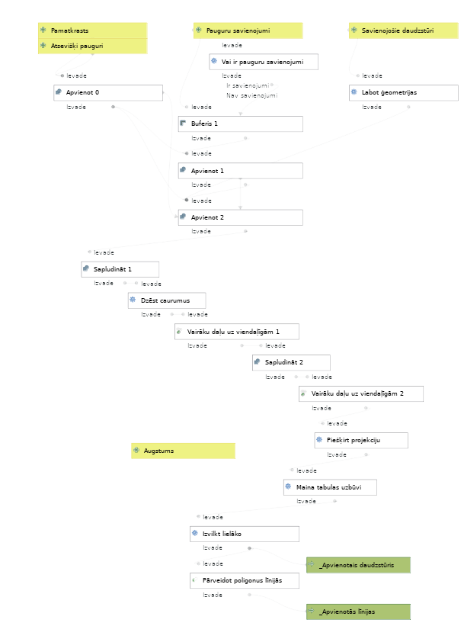

10. pielikums. Ramer–Douglas–Peucker algoritms un tā izmantošana
27. attēls. Ramer–Douglas–Peucker algoritma darbības skaidrojums.  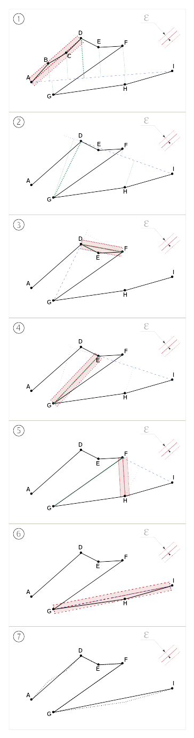 | Pirms un pēc ieloču un izvirzījumu dzēšanas, krasta līniju nepieciešams vienkāršot. Līnijas vienkāršošanai jāizmanto Ramer–Douglas–Peucker algoritms. Tas ir viens no visizplatītākajiem algoritmiem līniju vienkāršošanā. Tā darbība redzama 27. attēlā. Līnijas vienkāršošanai tiek uzdots attālums, kādā punktam jāatrodas no citu punktu savienojoša nogriežņa. Ja punkts ir tuvāk, to dzēš. Šo attālumu mēdz apzīmēt ar ε.  Vispirms ar nogriezni sākumpunktu savieno ar līnijas otru galu, tad meklē tālāko no savienojošā nogriežņa punktu. Savieno ar to un atkal meklē tālāko punktu. Tā tas turpinās līdz vai nu otrs punkts ir nākamais punkts, vai arī starp sākumpunktu un otru punktu nav citu punktu, kuri atrodas tālāk par norādīto ε vērtību. Pēdējā gadījumā starppunkti tiek dzēsti.  Par meklēšanas sākumpunktu kļūst nākamais punkts līnijā. Meklēšanas cikls tiek atkārtots. Tā tas turpinās līdz starp meklēšanas sākumpunktu un līnijas beigu punktu nav citu punktu.  Skriptā iebūvētais algoritms par līnijas otru galu uzskata punktu, kurš nav tālāk par uzdoto vērtību.
27.1. Ar taisnes nogriezni tiek savienots pirmais punkts A ar pēdējo I. Vistālāk no nogriežņa ir punkts D. Ar nogriezni tiek savienots punkti A un D un atkal tiek meklēts tālākais punkts. Šoreiz tas ir punkts B, bet tas atrodas tuvāk par attālumu ε, tādēļ punkti B un C tiek dzēsti.
27.2. Ar taisnes nogriezni tiek savienots punkts D ar pēdējo I. Tiek meklēts punkts, kurš ir vistālāk no nogriežņa. Tas ir punkts G.
27.3. Ar taisnes nogriezni tiek savienots nākamais punkts D ar G. Tiek meklēts punkts, kurš ir vistālāk no nogriežņa. Tas ir aiznākamais punkts F. Nākamais punkts E no savienojoša nogriežņa atrodas tālāk par attālumu ε, tādēļ tiek paturēts.
27.4. Ar taisnes nogriezni tiek savienots nākamais punkts E ar pēdējo I. Tiek meklēts punkts, kurš ir vistālāk no nogriežņa. Tas ir aiznākamais punkts G. Punkts F no savienojoša nogriežņa atrodas tālāk par attālumu ε, tādēļ tiek paturēts.
27.5. Ar taisnes nogriezni tiek savienots nākamais punkts F ar pēdējo I. Tiek meklēts punkts, kurš ir vistālāk no nogriežņa. Tas ir aiznākamais punkts H. Punkts G no savienojoša nogriežņa atrodas tālāk par attālumu ε, tādēļ tiek paturēts.
27.6. Ar taisnes nogriezni tiek savienots nākamais punkts G ar pēdējo I. Tiek meklēts punkts, kurš ir vistālāk no nogriežņa. Tas ir punkts H, bet tas atrodas tuvāk par attālumu ε, tādēļ tiek. dzēsts.
27.7. Sākotnējās līnijas (punktēta) salīdzinājums ar vienkāršoto līniju (vienlaidus).

11. pielikums. Starpkāpu ieplaku un molu izņemšana no krasta līnijas
28. attēls. Ieloču dzēšana  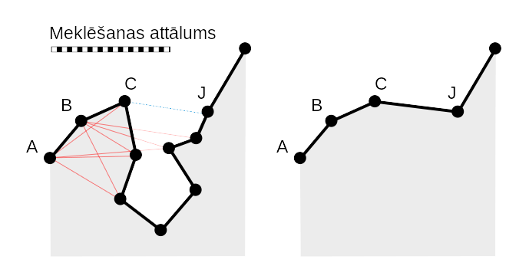  Starp diviem punktiem pastāv ieloce, ja:  - tie nav blakus punkti;  - punkts nav tālāk par meklēšanas attālumu;  - savienojošā līnija ir pilnībā ārpus daudzstūra;  - lauztās līnijas starp punktiem ir noteiktu reižu garāka par attālumu starp šiem punktiem. | 29. attēls. Izvirzījumu un ieloču dzēšana  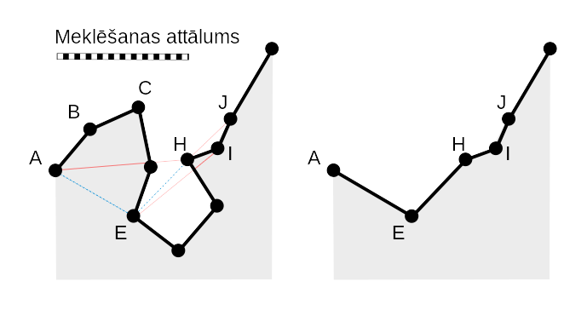  Starp diviem punktiem pastāv ieloce vai izvirzījums, ja:  - tie nav blakus punkti;  - punkts nav tālāk par meklēšanas attālumu;  - savienojošā līnija nešķērso daudzstūra malu;  - lauztās līnijas starp punktiem ir noteiktu reižu garāka par attālumu starp šiem punktiem.
28. attēlā parādīts parādīts ieloču meklēšanas posms. Ieloces tiek meklētas no līnijas sākuma. Neviena vilktā līnija gan no punkta A, gan no punkta B neatbilst nosacījumiem. Nosacījumiem atbilst līnija C – J. Izdzēstie posmi tiek izņemti no meklēšanas. Tādēļ, kad savienojums starp punktiem C un J tika atzīts par derīgu, meklēšana tika turpināta sākot no punkta J.
29. attēla redzams, kādēļ vispirms ir jāizņem no krasta līnijas starpkāpu ieplakas un tikai pēc tam „apcirpt” izvirzījumus. Ja rīkojas pretēji, izrēķinātā līnija parādīsies robi iekšzemes virzienā.
Pirmā līnija, kura nepārsniedz meklēšanas attālumu, no punkta A uz punktu H neatbilst nosacījumiem. Nosacījumiem atbilst līnija A – E. Kad dzēsts izvirzījums starp punktiem A un E, meklēšana tika turpināta sākot no punkta E. Līnija E – J neatbilst nosacījumiem, jo šķērso daudzstūra malu. Ieloču atrašanas nosacījumiem atbilst līnija E – H. Meklēšana tika turpināta sākot no punkta H. Līnija H – J neatbilst nosacījumiem, jo lauztā līnija H – I – J ir pārāk īsa attiecībā pret šo līniju.

12. pielikums. Augstākās bangas robežas izveide (perl skripts «iztaisno.pl»)
Skripta apraksts sadaļā „A3.11 Līnijas izlīdzināšanas skripta apraksts” 22. lappusē.
#!/usr/bin/perl
# Izmet izliekumus, kuri ir šaurāki par norādīto vērtību.
# Koordinātām jābūt projicētām taisnleņķu koordinātu sistēmā.
# Lasa un raksta MIF (MapInfo Interchange Format) datnes.
# Krasta līnijai jābūt kā vienai vienkāršai līnijai. Tādai jābūt arī
# līnijai, kura nosaka maskas iekšzemes pusi.
# Autors: Kārlis Kalviškis <karlo@latnet.l>.
# Licence: CC-BY-SA.

use strict;
our $Virsraksts = 'Augstākās bangas robežas izveide';
our $Versija = '3.1.0 2022.11.09';
our $Autors = '(C) karlo\@lanet.lv';
our $Licence = 'CC-BY-SA';

use Term::ANSIColor;

# Vieta kopīgajiem mainīgajiem.
local our %vide = ();

# Līnijas un maskas koordinātas.
local our (@Xkoord_L, @Ykoord_L, @Xkoord_M, @Ykoord_M, @Xkoord_ML, @Ykoord_ML);

# Maināmas vērtības ####################################################
# #
# Ievadlīnijas MIF datņu formātā.
my @pamatnosaukumi = (
'Kuiviži – Igaunija'
, 'Salacgrīva – Kuiviži'
, 'Skulte – Salacgrīva'
, 'Gauja – Skulte'
, 'Daugava – Gauja'
, 'Lielupe – Daugava'
, 'Engure – Lielupe'
, 'Mērsrags – Engure'
, 'Roja – Mērsrags'
, 'Lielirbe – Roja'
, 'Ventspils – Lielirbe'
, 'Pāvilosta – Ventspils'
, 'Liepāja – Pāvilosta'
, 'Liepājas osta'
, 'Pape – Liepāja'
, 'Lietuva – Pape'
);

$vide{punkts_A_X} = 800000; # Punkts ārpusē. X koordināta.

$vide{veido_mid} = 0; # Vai veidot atribūtu (MID) datni.
# Dotajā izpildījumā atibūtdatiem nav
# nozīmes.

# Vai un kā samazināt punktu skaitu pirms apcirpšanas. Punktu
# dzēšanai izmanto Ramer–Douglas–Peucker algoritmu ar atrunu, ka
# tiek izmantots perpendikulārais attālums.
$vide{vai_izmest_liekos_1} = 1; # Vai izmest liekos punktus.
$vide{lieko_pielaide_1} = 5; # Ar cik lielu nobīdi krast līnijā
# punkts tiek uzskatīts par lieku.
$vide{lieko_pielaide_M_1} = 30; # Ar cik lielu nobīdi maskas līnijā
# punkts tiek uzskatīts par lieku.
$vide{lieko_taalums_1} = 200; # Cik tālu (pa X vai Y asi) meklēt
# otro punktu lieko punktu dzēšanai.

# Parametri pirmajai apcirpšanai.
$vide{vai_pirmo} = 1; # Vai vajag pirmo apcirpšanu.
$vide{cik_taalu_1} = 250; # Cik tālu meklēt nākamo punktu.
$vide{atskiras_1} = 1.9; # Cik reizes ielocei jābūt garākai
# nekā platākai, lai to izmestu.
$vide{precizitaate_1} = 0.00; # Cik lielu nobīdi pieļaut, lai
# uzskatītu,ka punkti sakrīt.
$vide{apcirpt_1} = 0; # Kā apcirpt:
# 0 – jādzēš tikai ieloces;
# 1 – jādzēš ieloces un izvirzījumi;
# 2 – jādzēš tikai izvirzījumi.

$vide{vairaak_punktu} = 10; # Vai palielināt punktu skaitu līnijā.
# Lielākais attālums starp punktiem.
# Ja 0, tad punktu skaits netiek
# palielināts.

# Parametri otrajai apcirpšanai.
$vide{vai_otro} = 1; # Vai vajag otro apcirpšanu.
$vide{cik_taalu_2} = 20; # Cik tālu meklēt nākamo punktu.
$vide{atskiras_2} = 1.3; # Cik reizes ielocei jābūt garākai
# nekā platākai, lai to izmestu.
$vide{precizitaate_2} = 0.00; # Cik lielu nobīdi pieļaut, lai
# uzskatītu,ka punkti sakrīt.
$vide{apcirpt_2} = 2; # Kā apcirpt.

# Vai un kā samazināt punktu skaitu pēc otrās apcirpšanas.
$vide{vai_izmest_liekos_2} = 1; # Vai izmest liekos punktus, kad
# pabeigtas apcirpšana.
$vide{lieko_pielaide_2} = 1; # Ar cik lielu nobīdi punkts tiek
# uzskatīts par lieku.
$vide{lieko_taalums_2} = 500; # Cik tālu (pa X vai Y asi) meklēt
# otro punktu lieko punktu izmešanai.

# Parametri trešai apcirpšanai.
$vide{vai_tresho} = 1; # Vai vajag trešo apcirpšanu.
$vide{cik_taalu_3} = 100; # Cik tālu meklēt nākamo punktu.
$vide{atskiras_3} = 1.1; # Cik reizes ielocei jābūt garākai
# nekā platākai, lai to izmestu.
$vide{precizitaate_3} = 0.00; # Cik lielu nobīdi pieļaut, lai
# uzskatītu,ka punkti sakrīt.
$vide{apcirpt_3} = 0; # Kā apcirpt.

# Vai un kā samazināt punktu skaitu pēc trešās apcirpšanas.
$vide{vai_izmest_liekos_3} = 1; # Vai izmest liekos punktus, kad
# pabeigtas apcirpšana.
$vide{lieko_pielaide_3} = 1; # Ar cik lielu nobīdi punkts tiek
# uzskatīts par lieku.
$vide{lieko_taalums_3} = 5000; # Cik tālu (pa X vai Y asi) meklēt
# otro punktu lieko punktu izmešanai.

# #
########################################################################

# Citi mainīgie ########################################################

my $fails_LOG = $0 . '.log'; # Darba gaitas atskaitei.

# Teksta izdaiļošanai.
$vide{txt_saakums} = color ('black', 'on_bright_black');
$vide{txt_jauns} = color ('bright_green');
$vide{txt_kljuuda} = color ('bright_blue', 'on_bright_yellow');
$vide{txt_briidini} = color ('bright_magenta');
$vide{txt_zinjo} = color ('yellow');
$vide{txt_reset} = color ('reset');

# Programmas sākums ####################################################
# #

print "$vide{txt_saakums}\n$Virsraksts – $Versija\n$vide{txt_reset}\n";
open(FAILS_LOG, ">>$fails_LOG") or $fails_LOG='';

foreach (@pamatnosaukumi) {&pamatdalja ($_)};
close $fails_LOG;

sub pamatdalja {
my $datne = shift;
(@Xkoord_L, @Ykoord_L, @Xkoord_M, @Ykoord_M, @Xkoord_ML, @Ykoord_ML) = ();
my $fails_L = $datne . ' L.mif'; # Ielasāmā līnija.
# Masku izmanto, lai noteiktu, vai līnijai ir ieloce, vai izvirzījums.
# Masku kā daudzstūri veido krasta līnija savienota ar maskas līniju.
my $fails_M = $datne . ' M.mif'; # Ielasāmā maska.
my $fails_JK = $datne . '-gluds.mif'; # Telpiskajiem datiem.
my $fails_JD = $datne . '-gluds.mid'; # Atribūtdatiem.
print "$vide{txt_jauns}Tiks atvērti «$fails_L» un «$fails_M».$vide{txt_reset}\n";
print "$vide{txt_jauns}Tiks izveidots «$fails_JK».$vide{txt_reset}\n";
if ($fails_LOG) {
print FAILS_LOG "\n" . '#' x 78 . "
$0 $Versija
Sākts " . localtime() .
"\nDatnes:\n\tlasa: «$fails_L» un «$fails_M»;\n" .
"\tizveido: «$fails_JK».\n" .
($vide{vai_izmest_liekos_1} ?
"Līnija vienkāršota ar ±$vide{lieko_pielaide_1} m pielaidi,\n" .
"meklējot punktus $vide{lieko_taalums_1} m tālu.\n":'') .
($vide{vai_pirmo} ?
"Apcirpšana: " . apcirpsanas_veids($vide{apcirpt_1}) . "\n" .
"Sprauga 1: $vide{cik_taalu_1}\n" .
"Atšķirība 1: $vide{atskiras_1}\n" .
"Pielaide 1: $vide{precizitaate_1}\n":'') .
($vide{vairaak_punktu} ?
"Punktus sabiezina ik pa $vide{vairaak_punktu} metriem\n":'') .
($vide{vai_otro} ?
"Apcirpšana: " . apcirpsanas_veids($vide{apcirpt_2}) . "\n" .
"Sprauga 2: $vide{cik_taalu_2}\n" .
"Atšķirība 2: $vide{atskiras_2}\n" .
"Pielaide 2: $vide{precizitaate_2}\n":'') .
($vide{vai_izmest_liekos_2} ?
"Līnija vienkāršota ar ±$vide{lieko_pielaide_2} m pielaidi,\n" .
"meklējot punktus $vide{lieko_taalums_2} m tālu.\n":'') .
($vide{vai_tresho} ?
"Apcirpšana: " . apcirpsanas_veids($vide{apcirpt_3}) . "\n" .
"Sprauga 3: $vide{cik_taalu_3}\n" .
"Atšķirība 3: $vide{atskiras_3}\n" .
"Pielaide 3: $vide{precizitaate_3}\n":'') .
($vide{vai_izmest_liekos_3} ?
"Līnija vienkāršota ar ±$vide{lieko_pielaide_3} m pielaidi,\n" .
"meklējot punktus $vide{lieko_taalums_3} m tālu.\n":'') .
"\n\n";
}
$vide{laiks1} = time();

# Telpisko datu galviņa.
my $jaizdrukaa = << 'EOD';
Version 300
Charset "Neutral"
Delimiter ","
CoordSys Earth Projection 8, 104, "m", 24, 0, 0.9996, 500000, -6000000
Columns 1
garums Decimal(13,2)
Data

EOD

{

# Ielasa krasta līniju.
my ($Xkoord_L, $Ykoord_L);
if (($Xkoord_L, $Ykoord_L) = &ielasi_MIF($fails_L)) {
@Xkoord_L = @$Xkoord_L;
@Ykoord_L = @$Ykoord_L;
}
else {
return;
}

# Ielasa maskas līniju. Ņem vērā tikai pirmo līniju.
# Salīdzina maskas līnijas galus ar krasta līnijas galiem, lai var
# apvienot maskā.
my ($Xkoord_M_tmp, $Ykoord_M_tmp);
if (($Xkoord_M_tmp, $Ykoord_M_tmp) = &ielasi_MIF($fails_M)) {
}
else {
return;
}
if (!($$Xkoord_L[-1] == $$Xkoord_M_tmp[0] && $$Ykoord_L[-1] == $$Ykoord_M_tmp[0]) &&
!($$Xkoord_L[0] == $$Xkoord_M_tmp[0] && $$Ykoord_L[0] == $$Ykoord_M_tmp[0])) {
die "Krasta un maskas līniju gali nesakrīt!\n";
}
if ($vide{vai_izmest_liekos_1}) {
$vide{lieko_taalums} = $vide{lieko_taalums_1};
$vide{lieko_pielaide} = $vide{lieko_pielaide_1};
print "Krasts: " . (scalar @Xkoord_L) . "\n";
print "Vienkāršo krasta līniju.\n";
&gludini_ar_RDP(\@Xkoord_L, \@Ykoord_L);
$vide{lieko_pielaide} = $vide{lieko_pielaide_M_1};
print "Maska: " . (scalar @$Xkoord_M_tmp) . "\n";
print "Vienkāršo maskas līniju.\n";
&gludini_ar_RDP($Xkoord_M_tmp, $Ykoord_M_tmp);
print "Līnijas vienkāršotas.\n";
}
if ($$Xkoord_L[-1] == $$Xkoord_M_tmp[0] && $$Ykoord_L[-1] == $$Ykoord_M_tmp[0]) {
@Xkoord_M = @$Xkoord_M_tmp;
@Ykoord_M = @$Ykoord_M_tmp;
}
elsif ($$Xkoord_L[0] == $$Xkoord_M_tmp[0] && $$Ykoord_L[0] == $$Ykoord_M_tmp[0]) {
@Xkoord_M = reverse @$Xkoord_M_tmp;
@Ykoord_M = reverse @$Ykoord_M_tmp;
}
shift @Xkoord_M;
shift @Ykoord_M;
@Xkoord_ML = @Xkoord_M;
@Ykoord_ML = @Ykoord_M;
unshift @Xkoord_M, @Xkoord_L;
unshift @Ykoord_M, @Ykoord_L;
}

open(FAILS_JK, ">$fails_JK")or die
"$vide{txt_kljuuda}Nevar atvērt datni «$fails_JK» rakstīšanai: $!$vide{txt_reset}";
if ($vide{veido_mid}) {
open(FAILS_JD, ">$fails_JD")or die
"$vide{txt_kljuuda}Nevar atvērt datni «$fails_JD» rakstīšanai: $!$vide{txt_reset}";
}
print FAILS_JK $jaizdrukaa;

# Apstrādā krasta līniju ###############################################
my $punktu_skaits = @Xkoord_L;

# Pirmā apstrāde.
if ($vide{vai_pirmo}) {
$vide{cik_taalu} = $vide{cik_taalu_1};
$vide{atskiras} = $vide{atskiras_1};
$vide{precizitaate} = $vide{precizitaate_1};
$vide{apcirpt} = $vide{apcirpt_1};
$punktu_skaits = &apstraade('Pirmo reizi');
}

# Vai palielināt punktu skaitu.
if ($vide{vairaak_punktu}) {
print "Palielināts punktu skaits par: ";
print &sabiezini($vide{vairaak_punktu}, \@Xkoord_L, \@Ykoord_L) . "\n";
@Xkoord_M = @Xkoord_ML;
@Ykoord_M = @Ykoord_ML;
unshift @Xkoord_M, @Xkoord_L;
unshift @Ykoord_M, @Ykoord_L;
}

# Otrā apstrāde.
if ($vide{vai_otro}){
$vide{cik_taalu} = $vide{cik_taalu_2};
$vide{atskiras} = $vide{atskiras_2};
$vide{precizitaate} = $vide{precizitaate_2};
$vide{apcirpt} = $vide{apcirpt_2};
$punktu_skaits = &apstraade('Otrā reize');
}

if ($vide{vai_izmest_liekos_2}) {
$vide{lieko_taalums} = $vide{lieko_taalums_2};
$vide{lieko_pielaide} = $vide{lieko_pielaide_2};
if (&gludini_ar_RDP(\@Xkoord_L, \@Ykoord_L)){
$punktu_skaits = @Xkoord_L;
print "Punktu skaits samazināts: $punktu_skaits\n";
&gludini_ar_RDP(\@Xkoord_ML, \@Ykoord_ML);
@Xkoord_M = @Xkoord_ML;
@Ykoord_M = @Ykoord_ML;
unshift @Xkoord_M, @Xkoord_L;
unshift @Ykoord_M, @Ykoord_L;
}
}

# Trešā apstrāde.
if ($vide{vai_tresho}){
$vide{cik_taalu} = $vide{cik_taalu_3};
$vide{atskiras} = $vide{atskiras_3};
$vide{precizitaate} = $vide{precizitaate_3};
$vide{apcirpt} = $vide{apcirpt_3};
$punktu_skaits = &apstraade('Trešā reize');
}

if ($vide{vai_izmest_liekos_3}) {
$vide{lieko_taalums} = $vide{lieko_taalums_3};
$vide{lieko_pielaide} = $vide{lieko_pielaide_3};
if (&gludini_ar_RDP(\@Xkoord_L, \@Ykoord_L)){
$punktu_skaits = @Xkoord_L;
print "Punktu skaits samazināts: $punktu_skaits\n";
}
}

print FAILS_JK "Pline $punktu_skaits\n";
my ($ni, $kopgarums);

# Ieraksta līnijas koordinātas.
# Atribūtdatu failā tiek ierakstīti jaunveidoto
# nogriežņu garumi.
for ($ni=0; $ni<$punktu_skaits; $ni++){
print FAILS_JK "$Xkoord_L[$ni] $Ykoord_L[$ni]\n";
if ($vide{veido_mid}) {
if ($ni > 0) {
$kopgarums = $kopgarums + pitagors (
$Xkoord_L[$ni], $Ykoord_L[$ni],
$Xkoord_L[$ni-1], $Ykoord_L[$ni-1]);
}
}
}
print FAILS_JD "$kopgarums\n" if $vide{veido_mid};
print FAILS_JK " Pen (1,2,0)\n\n";

close FAILS_JK;
close FAILS_JD;

$vide{laiks2} = time();
my $laiks = $vide{laiks2} - $vide{laiks1};
print FAILS_LOG "Patērētais laiks: $laiks\n" if $fails_LOG;
}

# #
# Programmas beigas ####################################################

# Funkcijas ############################################################
# #

# Apstrādā krasta līniju ###############################################
# Nosūtāmo parametrs ir darba nosaukums. Parametrs var izpalikt.
# Atgriež palikušo punktu skaitu.
sub apstraade {
my $nosaukums = shift;
my $punktu_skaits = @Xkoord_L;
my $saakumpunkts = 0;
my $meklee = 1;
print "Punktu skaits: $punktu_skaits\n";
print "Punktu skaits maskā: " . scalar @Xkoord_M . "\n";
if ($fails_LOG) {
print FAILS_LOG "Punktu skaits: $punktu_skaits\n";
print FAILS_LOG "Punktu skaits maskā: " . scalar @Xkoord_M . "\n";
}
until (!$meklee){
if ( $saakumpunkts >= (@Xkoord_L - 3)){
undef $meklee;
$punktu_skaits = @Xkoord_L;
}
else {
my ($pretpunkts, $garums) = &tuvojas ($saakumpunkts, @Xkoord_L - 1);
if ($garums) {
splice (@Xkoord_L, $saakumpunkts + 1,
$pretpunkts - $saakumpunkts - 1);
splice (@Ykoord_L, $saakumpunkts + 1,
$pretpunkts - $saakumpunkts - 1);
splice (@Xkoord_M, $saakumpunkts + 1,
$pretpunkts - $saakumpunkts - 1);
splice (@Ykoord_M, $saakumpunkts + 1,
$pretpunkts - $saakumpunkts - 1);
print "Samazināts uz: " . (@Xkoord_L) .
"($saakumpunkts $pretpunkts)\n";
}
$saakumpunkts++;
}
}
print "$nosaukums: Palikuši $punktu_skaits punkti\n";
print FAILS_LOG "$nosaukums: Palikuši $punktu_skaits punkti\n" if $fails_LOG;
return $punktu_skaits;
}

# Atrod tuvāko punktu, kurš atrodas ne tālāk kā $vide{cik_taalu} un no
# kura ceļš līdz sākumpunktam ir vismaz $vide{atskiras} reizes garāks,
# kā arī izveidotā attāluma līnija nešķērso masku.
# Vajag sākumpunkta un beigu punkta kārtas numurus.
# Atgriež punkta kārtas numuru un attālumu.
# Ja nav gana tuvu, otra atgrieztā vērtība ir 0.
sub tuvojas {
my ($pirmais_p, $otrais_p) = @_;

# Nevar būt blakuspunkti.
return (0, 0) if ($pirmais_p + 3 >= $otrais_p);
my ($ni, $attaalums, $dX, $dY);
for ( $ni = $otrais_p; $ni > $pirmais_p + 1; $ni-- ) {

# Pieņemot, ka abs() prasa mazāk resursus kā sqrt() un **.
$dX = abs ($Xkoord_L[$pirmais_p] - $Xkoord_L[$ni]);
$dY = abs ($Ykoord_L[$pirmais_p] - $Ykoord_L[$ni]);
if ($dX <= $vide{cik_taalu} && $dY <= $vide{cik_taalu}){
$attaalums = sqrt ($dX**2 + $dY**2);
if ($attaalums <= $vide{cik_taalu}) {
if (&vai_gana_garsh($pirmais_p, $ni, $attaalums)){
if (!&vai_neder($pirmais_p, $ni)) {
return ($ni, $attaalums);
}
}
}
}
}
return (0, 0);
}

# Noskaidro, vai ceļš starp diviem punktiem ir $vide{atskiras} reizes
# garāks nekā tiešais attālums.
# Saņem pirmā punkta un otrā punkta kārtas numurus un tiešo attālumu
# starp tiem.
# Atgriež 1, ja ir gana garš patiesais ceļš.
sub vai_gana_garsh {
my ($pirmais_p, $otrais_p, $attaalums) = @_;
return 0 if !$attaalums;
my ($nj, $garums);
for ( $nj = $pirmais_p; $nj < $otrais_p; $nj++) {
$garums = $garums + pitagors (
$Xkoord_L[$nj], $Ykoord_L[$nj + 1],
$Xkoord_L[$nj + 1], $Ykoord_L[$nj]);
}
($garums / $attaalums >= $vide{atskiras}) ?
return 1 : return 0;
}

# Noskaidro, vai nogrieznis der savienošanai.
# Parametri ir nogriežņa galapunktu kārtas numuri koordinātu masīvā.
# Atgriež 1, ja neder.
sub vai_neder {
my ($N1, $N2) = @_;

# Blakuspunkti.
if ($N1 + 1 == $N2) {
print "Blakus punkti!\n";
return 0;
}

# Lai izkatās vienkāršāk.
my $X1 = $Xkoord_L[$N1];
my $Y1 = $Ykoord_L[$N1];
my $X2 = $Xkoord_L[$N2];
my $Y2 = $Ykoord_L[$N2];

# Ja starp punktiem ir vēl vismaz divi punkti, noskaidro vai
# taisnes nogrieznis nekrusto līniju starp punktiem.
if ($N1 + 1 < $N2) {

# Vai nogrieznis starp punktiem krustojas ar līniju starp šiem
# punktiem.
for (my $ni = $N1 + 1; $ni < $N2 - 1 ; $ni++) {
if (&vai_krusto ($X1, $Y1, $X2, $Y2,
$Xkoord_L[$ni], $Ykoord_L[$ni],
$Xkoord_L[$ni + 1], $Ykoord_L[$ni + 1], 1)){
return 1;
}
}
}

# Vai nogrieznis starp punktiem krustojas ar līniju pirms.
for (my $ni = $N1 - 2; $ni >= 0; $ni--) {
if (&vai_krusto ($X1, $Y1, $X2, $Y2,
$Xkoord_L[$ni], $Ykoord_L[$ni],
$Xkoord_L[$ni + 1], $Ykoord_L[$ni + 1], 1)){
return 1;
}
}

# Vai nogrieznis starp punktiem krustojas ar līniju pēc.
for (my $ni = $N2 + 1; $ni < @Xkoord_L ; $ni++) {
if (&vai_krusto ($X1, $Y1, $X2, $Y2,
$Xkoord_L[$ni], $Ykoord_L[$ni],
$Xkoord_L[$ni + 1], $Ykoord_L[$ni + 1], 1)){
return 1;
}
}

# Nekrustojas, atliek noskaidrot, vai nogrieznis atrodas maskā.
# $vide{apcirpt} vērtības:
# 0 – jādzēš tikai ieloces;
# 1 – jādzēš ieloces un izvirzījumi;
# 2 – jādzēš tikai izvirzījumi.
if ($vide{apcirpt} == 1){
return 0;
}

# Nogriežņa viduspunkts.
my ($Xv, $Yv);
if ($X1 > $X2) {
$Xv = $X1 - ($X1 - $X2)/2;
}
else {
$Xv = $X2 - ($X2 - $X1)/2;
}
if ($Y1 > $Y2) {
$Yv = $Y1 - ($Y1 - $Y2)/2;
}
else {
$Yv = $Y2 - ($Y2 - $Y1)/2;
}
my $iekshaa = &noskaidro_vi($Xv, $Yv);
if (!$vide{apcirpt} && !$iekshaa){
return 0;
}
elsif($vide{apcirpt} > 1 && $iekshaa){
return 0;
}
return 1;
}

# Noskaidro, vai punkts atrodas maskā.
# Parametri: punktu koordinātas.
# Atgriež 1, ja atrodas maskā.
sub noskaidro_vi {
my($Xv, $Yv) = @_;
my $krusto = 0;
for (my $ni = 0; $ni < (@Xkoord_M - 1) ; $ni++) {
$krusto = $krusto + &vai_krusto ($Xv, $Yv,
$vide{punkts_A_X}, $Yv +1000,
$Xkoord_M[$ni], $Ykoord_M[$ni],
$Xkoord_M[$ni + 1], $Ykoord_M[$ni + 1], 0);
}
return ($krusto % 2);
}

# Analizē vai, nogriežņi krustojas.
# Pirmie astoņi parametri ir nogriežņu galapunktu koordinātas.
# Devītais parametrs papildus nosacījumiem:
# nav vai 0 – nav nosacījumu.
# 1 – galapunkta atrašanās uz otra nogriežņa nozīmē krustošanos.
# Atgriež 1, ja krustojas.
sub vai_krusto{
my ($pX1, $pY1, $pX2, $pY2, $oX1, $oY1, $oX2, $oY2, $papildus) = @_;
my($pk,$pb) = taisne ($pX1, $pY1, $pX2, $pY2);
my($ok,$ob) = taisne ($oX1, $oY1, $oX2, $oY2);
my @nogrieznji = ($pX1, $pY1, $pX2, $pY2,
$oX1, $oY1, $oX2, $oY2,
$pk, $pb, $ok, $ob);

# Abas taisnes ir stateniskas.
if ($pk eq 'NA' && $ok eq 'NA'){

# Vai nogriežņi pārsedzas.
if ($pX1 == $oX1 && (($pY1 <= $oY2 && $pY2 >= $oY2) ||
($pY1 <= $oY1 && $pY2 >= $oY1) ||
($pY1 >= $oY2 && $pY2 <= $oY2) ||
($pY1 >= $oY1 && $pY2 <= $oY1))) {
return 1;
}
else {
return 0;
}
}

# Taisnes nav stateniskas.
elsif ($pk ne 'NA' && $ok ne 'NA'){

# Pārbauda, vai taisnes nav paralēlas.
if ($pk == $ok) {

# Ja b vienādi, vai tad nepārklājas.
if ($pb == $ob && (($pX1 <= $oX2 && $pX2 >= $oX2) ||
($pX1 <= $oX1 && $pX2 >= $oX1) ||
($pX2 <= $oX2 && $pX1 >= $oX2) ||
($pX2 <= $oX1 && $pX1 >= $oX1))) {
return 1;
}
else {
return 0;
}
}
else {

# Kopējais punkts.
my $kX = ($pb - $ob) / ($ok - $pk);
my $kY = $kX * $pk + $pb;
if ((
($kX >= $oX1 && $kX <= $oX2) ||
($kX <= $oX1 && $kX >= $oX2)) && (
($kX >= $pX1 && $kX <= $pX2) ||
($kX <= $pX1 && $kX >= $pX2)) && (
($kY >= $oY1 && $kY <= $oY2) ||
($kY <= $oY1 && $kY >= $oY2)) && (
($kY >= $pY1 && $kY <= $pY2) ||
($kY <= $pY1 && $kY >= $pY2))){
return 1;
}
elsif ($papildus == 1 && $vide{precizitaate} > 0) {
return 1 if &vai_pieskaras(\@nogrieznji);
}
}
}

# Pirmā taisne stateniska.
elsif ($pk eq 'NA'){
return &stateniska (\@nogrieznji, $papildus);
}

# Otra no taisnēm stateniska.
elsif ($ok eq 'NA'){
@nogrieznji = ($oX1, $oY1, $oX2, $oY2,
$pX1, $pY1, $pX2, $pY2,
$ok, $ob, $pk, $pb);
return &stateniska (\@nogrieznji, $papildus);
}
return 0;
}

# Apskata gadījumu, gad pirmais nogrieznis ir statenisks.
# Nosūta masīvu un papildus parametru.
# Masīvā pirmās astoņas vērtības ir nogriežņu galapunktu koordinātas.
# Tālāk seko:
# pirmā nogriežņa k (skat. sub taisne);
# pirmā nogriežņa b;
# otrā nogriežņa k;
# otrā nogriežņa b;
# Parametrs papildus nosacījumiem:
# nav vai 0 – nav nosacījumu.
# 1 – galapunkta atrašanās uz otra nogriežņa nozīmē krustošanos.
# Atgriež 1, ja nogriežņi krustojas.
sub stateniska {
my ($nogrieznji, $papildus) = @_;
my ($pX1, $pY1, $pX2, $pY2, $oX1, $oY1, $oX2, $oY2,
$pk, $pb, $ok, $ob) = @$nogrieznji;
my $kY;

# Kļūda, pirmais nogrieznis nav statenisks.
die "Nav statenisks" if $pk ne 'NA';

# Aprēķina slīpās taisnes y vērtību vietā, kur krusto statenisko
# līniju.
$kY = $pX1 * $ok + $ob;
if ((($kY >= $oY1 - $vide{precizitaate} && $kY <= $oY2 + $vide{precizitaate}) ||
($kY <= $oY1 + $vide{precizitaate} && $kY >= $oY2 - $vide{precizitaate})) &&
(($kY >= $pY1 - $vide{precizitaate} && $kY <= $pY2 + $vide{precizitaate}) ||
($kY <= $pY1 + $vide{precizitaate} && $kY >= $pY2 - $vide{precizitaate}))) {
return 1;
}
elsif ($papildus == 1) {
return 1 if &vai_pieskaras($nogrieznji);
}
else {
return 0;
}
}

# Taisnes vienādojums: y = k * x + b .
# k = tg(a) = pretkatete / piekateti .
# Atgriež k un b.
sub taisne {
my($nX1, $nY1, $nX2, $nY2) = @_;
my ($kn, $bn);
if ($nX1 == $nX2){
$kn = 'NA';
}
else {
$kn = ($nY2 - $nY1) / ($nX2 - $nX1);
}
$bn = $nY1 - $kn * $nX1;
return $kn,$bn
}

# Noskaidro, vai viena nogriežņa galapunkts atrodas uz otra nogriežņa.
# Nosūta masīvu.
# Masīvā pirmās astoņas vērtības ir nogriežņu galapunktu koordinātas.
# Tālāk seko:
# pirmā nogriežņa k (skat. sub taisne);
# pirmā nogriežņa b;
# otrā nogriežņa k;
# otrā nogriežņa b;
# Atgriež 1, ja pirmā nogriežņa punkts atrodas uz otrā nogriežņa.
# Atgriež 2, ja otrā nogriežņa punkts atrodas uz pirmā nogriežņa.
sub vai_pieskaras {
my ($nogrieznji) = @_;
my ($nX1, $nY1, $nX2, $nY2, $pX1, $pY1, $pX2, $pY2,
$nk, $nb, $pk, $pb) = @$nogrieznji;
return 1 if &vai_uz_liinijas($nX1, $nY1, $pX1, $pY1, $pX2, $pY2, $pk, $pb);
return 1 if &vai_uz_liinijas($nX2, $nY2, $pX1, $pY1, $pX2, $pY2, $pk, $pb);
return 2 if &vai_uz_liinijas($pX1, $pY1, $nX1, $nY1, $nX2, $nY2, $nk, $nb);
return 2 if &vai_uz_liinijas($pX2, $pY2, $nX1, $nY1, $nX2, $nY2, $nk, $nb);
return 0;
}

# Pārbauda vai punkts ir uz nogriežņa.
# Nosūta:
# punkta X koordināti;
# punkta Y koordināti;
# nogriežņa 1. punkta X koordināti;
# nogriežņa 1. punkta Y koordināti;
# nogriežņa 2. punkta X koordināti;
# nogriežņa 2. punkta Y koordināti;
# nogriežņa k (skat. sub taisne);
# nogriežņa b;
# Atgriež 1, ja ir.
sub vai_uz_liinijas {
my ($pX1, $pY1, $nX1, $nY1, $nX2, $nY2, $nk, $nb) = @_;
my $tY = $pX1 * $nk + $nb;
my $tX;
if ($nk eq 'NA') {
$tX = $nX1;
}
elsif ($nk == 0) {
return 1 if ((($tY >= $pY1 - $vide{precizitaate}) &&
($tY <= $pY1 + $vide{precizitaate})));
return 0;
}
else {
$tX = ($pY1 - $nb) / $nk;
}
return 1 if ((($tY >= $pY1 - $vide{precizitaate}) &&
($tY <= $pY1 + $vide{precizitaate})) &&
(($tX >= $pX1 - $vide{precizitaate}) &&
($tX <= $pX1 + $vide{precizitaate})));
return 0;
}

# Ielasa pirmo līniju no MIF datnes.
# Parametrs: Datnes nosaukums.
# Atgriež atsauces uz X un Y koordinātu masīviem.
sub ielasi_MIF{
my $fails_L =shift;
open(FAILS_L, "<$fails_L") or do {
print "\n$vide{txt_briidini}Nevar atvērt datni «$fails_L» lasīšanai:" .
"$vide{txt_kljuuda} $!$vide{txt_reset}\n\n";
return;
};
my @saturs_L = <FAILS_L>;
close FAILS_L;
my $jauna_linija = 0;
my $punktu_skaits = 0;
my $pirmais_punkts = 0;
my ($meklee, $rinda, $X2, $Y2, @Xk, @Yk);

# Ielasa līnijas un apstrādā #######################################
foreach $rinda (@saturs_L) {
if ($punktu_skaits) {

# Koordinātu saraksts.
$rinda =~ /^\s*(\d*\.*\d*)\s*(\d*\.*\d*)\s*$/;
$X2 = $1;
$Y2 = $2;

# Ja pirmais punkts, tad jāiztīra masīvi.
if ($pirmais_punkts){
$pirmais_punkts = 0;
@Xk = ();
@Yk = ();
}
$punktu_skaits--;
push (@Xk, $X2);
push (@Yk, $Y2);

# Visi punkti no dotās līnijas ir ielikti masīvā ###############
if (!$punktu_skaits) {

# Ielasa tika pirmo līniju.
last;
}
}

# Līnija sastāv no vairākām daļām, punktu skaits pirmajā daļā.
elsif ($jauna_linija) {
$punktu_skaits = $rinda;
$pirmais_punkts = 1;
$jauna_linija--;
}

# Līnija sastāv no vairākām daļām.
elsif ($rinda =~ /PLINE[^\d]*MULTIPLE[^\d]*(\d+)/i) {
$jauna_linija = $1;
print "Daļu skaits: $jauna_linija\n"
}

# Līnijai ir tikai viena daļa.
elsif ($rinda =~ /PLINE[^\d]*(\d+)/i) {
$punktu_skaits = $1;
print "Viena līnija. Punktu skaits: $punktu_skaits\n";
$pirmais_punkts = 1;
}
}
return \@Xk, \@Yk;
}

# Vienkāršo ar Ramer–Douglas-Peucker algoritmu.
# Saukts arī par Douglas–Peucker algoritmu.
# Parametrs: norādes uz X un Y koordinātu masīviem.
# Atgriež 1, ja vienkāršošana ir notikusi.
sub gludini_ar_RDP {
my ($liinijaX, $liinijaY) = @_;
return 0 if @$liinijaX < 3;
my ($attaalums, $punkta_nr);
print FAILS_LOG "RDP: " . scalar @$liinijaX if $fails_LOG;
&izmet_blakus_punktu (0, $liinijaX, $liinijaY, 1);
&izmet_blakus_punktu ((scalar @$liinijaX) - 1, $liinijaX, $liinijaY, -1);

# Pārbauda, vai nav daudzstūris (sakrīt pirmais un pēdējais punkts).
if ($$liinijaX[0] == $$liinijaX[-1] && $$liinijaY[0] == $$liinijaY[-1]){
return 0 if scalar @$liinijaX < 3;
if ($vide{lieko_taalums}) {
$punkta_nr = &cik_taalu_mekleet(0, $liinijaX, $liinijaY);
}
}

my $patreiz1 = 0;
my $patreiz2 = $punkta_nr | @$liinijaX - 1;
my @izmetNr = ();
while ($patreiz2 - $patreiz1 >= 2 ) {
if ($vide{lieko_taalums}) {
$patreiz2 = &cik_taalu_mekleet($patreiz1, $liinijaX, $liinijaY);
$patreiz2 = $patreiz1 + 2 if $patreiz1 + 1 >= $patreiz2;
}
do {
($attaalums, $patreiz2) = &vistaalaak($patreiz1, $patreiz2,
$liinijaX, $liinijaY, \@izmetNr);
} while ($attaalums >= $vide{lieko_pielaide} && $patreiz1 < $patreiz2 - 1);
my $kartasnr;
my $ni = 0;
foreach $kartasnr (@izmetNr) {
splice @$liinijaX, $kartasnr, 1;
splice @$liinijaY, $kartasnr, 1;
$ni++;
}
$patreiz1++;
&izmet_blakus_punktu ($patreiz1, $liinijaX, $liinijaY, 1);
$patreiz2 = @$liinijaX - 1;
last if $attaalums eq 'NA';
}
print FAILS_LOG " → " . scalar @$liinijaX . "\n" if $fails_LOG;
return 1;
}

# Atrod vistālāko punktu no nogriežņa, kas savieno pirmo punktu ar otro.
# Parametri:
# pirmā punkta kārtas nr koordinātu masīvā;
# otrā punkta kārtas numurs koordinātu masīvā;
# atsauce uz X koordinātu masīvu;
# atsauce uz Y koordinātu masīvu;
# atsauce uz izmetamo punktu masīvu (saturu aizstās).
# Atgriež atrastā punkta attālumu un kārtas numuru.
# Ja kļūda, atgriež 'NA'.
sub vistaalaak {
my ($P1, $P2, $KX, $KY, $Izm) = @_;
my $taalaak = 0;
my $attaalums;
my $Pt = $P2;
@$Izm = ();

# Neatbalstīti mērījumi.
if ($$KX[$P1] == $$KX[$P2] && $$KY[$P1] == $$KY[$P2]) {
print "\n$$KX[$P1] == $$KX[$P2] && $$KY[$P1] == $$KY[$P2] (($P1; $P2))\n";
return ('NA', 'NA');
}
if ($P1 > $P2 - 2) {
print "\n(($P1; $P2))\n";
return ('NA', 'NA');
}
for (my $ni = $P2 - 1 ; $ni > $P1; $ni--){
$attaalums = &attaalums($$KX[$P1], $$KY[$P1],
$$KX[$P2], $$KY[$P2], $$KX[$ni], $$KY[$ni]);
if ($attaalums < $vide{lieko_pielaide}) {
push @$Izm, $ni;
}
if ($taalaak < $attaalums && $attaalums > $vide{lieko_pielaide}) {
$taalaak = $attaalums;
$Pt = $ni;
@$Izm = ();
}
}
return ($taalaak, $Pt);
}

# Attālums starp diviem punktiem, kuriem zināmas X un Y koordinātas.
# Funkcija, lai kods kļūtu pārskatāmāks.
sub pitagors {
my ($X1, $Y1, $X2, $Y2) = @_;
return abs($X1 - $X2) if $Y1 == $Y2;
return abs($Y1 - $Y2) if $X1 == $X2;
return sqrt(($X1 - $X2)**2 + ($Y1 - $Y2)**2);
}

# Attālums (perpendikuls) starp nogriezni ($X1, $X2, $Y1, $Y2) un punktu (XP, YP).
sub attaalums {
my ($X1, $Y1, $X2, $Y2, $XP, $YP) = @_;
return 0 if ( $X1 == $XP && $Y1 == $YP ) ||
( $X2 == $XP && $Y2 == $YP );
return abs ($X1 - $XP) if $X1 == $X2;
return abs ($Y1 - $YP) if $Y1 == $Y2;
my ($k, $b, $k2) = &taisne($X1, $Y1, $X2, $Y2);
return abs($k * $XP - $YP + $b) / sqrt(1 + $k**2);
}

# Ja blakus punkt ir par tuvu, to izmet.
# Parametri:
# punkta kārtas numurs;
# atsauce uz X koordinātu masīvu;
# atsauce uz Y koordinātu masīvu;
# meklēšanas virziens.
# Atgriež izmesto punktu skaitu.
sub izmet_blakus_punktu {
my ($Nr, $liinijaX, $liinijaY, $kurp) = @_;
my $nsk = 0;
while (abs (@$liinijaX[$Nr] - @$liinijaX[$Nr + $kurp]) <= 0.1 &&
abs (@$liinijaY[$Nr] - @$liinijaY[$Nr + $kurp]) <= 0.1) {
splice @$liinijaX, $Nr + $kurp, 1;
splice @$liinijaY, $Nr + $kurp, 1;
$nsk++;
}
return $nsk;
}

# Ja gludināšanai ir uzlikts tālākā punkta ierobežojums,
# meklē tālāko punktu.
# Parametri:
# sākum punkta kārtas numurs;
# atsauce uz X koordinātu masīvu;
# atsauce uz Y koordinātu masīvu;
sub cik_taalu_mekleet {
my ($Nr, $liinijaX, $liinijaY) = @_;
if ($vide{lieko_taalums} > 0) {
while (abs ($$liinijaX[$Nr] - $$liinijaX[$Nr + 1]) <= $vide{lieko_taalums} &&
abs ($$liinijaY[$Nr] - $$liinijaY[$Nr + 1]) <= $vide{lieko_taalums} &&
$Nr++ < @$liinijaX) {}
}
return $Nr;
}

# Palielina punktu skaitu, veidojot jaunas virsotnes ik pa atsūtītām
# (pirmais parametrs) vienībām. Solis netiek ievērots precīzi, jo
# vajadzīgais punktu skaits tiek katrā nogrieznī izkārtots vienmērīgi.
# Parametri:
# ik pa cik vienībām jābūt punktam;
# atsauce uz X koordinātu masīvu;
# atsauce uz Y koordinātu masīvu.
# Atgriež ievietoto punktu skaitu.
sub sabiezini {
my ($solis, $liinijaX, $liinijaY) = @_;
my ($nj, $garums, $palika, $solisX, $solisY);
my $skaits = 0;
my $ni = 0;
do {
$garums = &pitagors ($$liinijaX[$ni], $$liinijaY[$ni],
$$liinijaX[$ni + 1], $$liinijaY[$ni +1]);
if ($garums > $solis * 1.6) {
my $cik = int($garums/$solis);
$cik++ if $garums % $solis > $solis / 2;
$solisX = ($$liinijaX[$ni + 1] - $$liinijaX[$ni]) / $cik;
$solisY = ($$liinijaY[$ni + 1] - $$liinijaY[$ni]) / $cik;
my ($Xk, $Yk) = ($$liinijaX[$ni], $$liinijaY[$ni]);
my (@Xm, @Ym);
for ($nj = 1; $nj < $cik; $nj++){
$Xk += $solisX;
$Yk += $solisY;
push @Xm, $Xk;
push @Ym, $Yk;
}
$ni++;
splice @$liinijaX, $ni, 0, @Xm;
splice @$liinijaY, $ni, 0, @Ym;
$skaits += --$nj;
$ni += $nj;
}
else {
$ni++;
}
} while ($ni < @$liinijaX - 2);
return $skaits;
}

# Atgriež tekstu, kurā aprakstīts apcirpšanas veids.
sub apcirpsanas_veids {
my $kursh = shift;
return "tikai ieloki" if $kursh == 0;
return "gan ieloki, gan izvirzījumi" if $kursh == 1;
return "tikai izvirzījumi" if $kursh == 2;
return "neatpazīta";
}

# #
# Skripta beigas #######################################################
########################################################################

__END__

########################################################################
# Piezīmes, trūkumi, kļūdas #
# #

* Trūkums: Dati nav telpiski indeksēti, tādēļ nākas katru reizi
„parlāpstot” visus.

* Trūkums: Tiek meklēti attālumi līdz virsotnēm, nevis nogriežņiem.

* Trūkums: Gludināšana ir nedaudz asimetriska. Rezultāts mazliet mainas,
mainot darbības virzienu.

* Trūums: Funkcijas par daudz paļaujas, ka punktu kārtas numuri augošā secībā.

* Vajag: Pārveidot, lai var izmantot tās pašaas funkcijas, kuras izmanto
«savieno.pl».

Digitālais reljefa modelis ir Zemes virsmas modelis bez veģetācijas un cilvēka veidotām būvēm.
Nav vienprātības, vai DTM (Digital Terrain model) ir vai nav DEM sinonīms.
https://www.lgia.gov.lv/lv/Digit%C4%81lais%20virsmas%20modelis
https://www.lgia.gov.lv/sites/lgia/files/document/Atverto%20datu%20licence%20CC%20BY_0.pdf
Ministru kabineta noteikumi Nr. 756 „Latvijas Ģeotelpiskās informācijas aģentūras maksas pakalpojumu cenrādis un tā piemērošanas kārtība”; Pieņemts: 17.12.2020. Stājas spēkā: 22.12.2020.
„LVM GEO dati”; https://www.lvmgeo.lv/dati
„Digitālā augstuma modeļa pamatdati” https://www.lgia.gov.lv/lv/Digit%C4%81lais%20virsmas%20modelis
„Latvijas teritorijas vienlaidus aerolāzerskenēšana, 2022. - 2024. gads” https://www.lgia.gov.lv/lv/digitalie-augstuma-modeli-0 https://www.lgia.gov.lv/sites/lgia/files/document/Latvijas_aerolazerskenesana_2022_2024.pdf
https://data.gov.lv/dati/lv/dataset/kadastra-informacijas-sistemas-atverti-telpiskie-dati
https://geolatvija.lv/geo/p/291
https://www.lgia.gov.lv/lv/node/335
https://www.lgia.gov.lv/lv/kartes
https://data.gov.lv/dati/lv/dataset/administrativo-teritoriju-karte
https://gdal.org/
https://saga-gis.sourceforge.io/en/index.html
https://qgis.org/en/site/
https://www.perl.org/
http://www.geopackage.org/
„Jūras augstākās bangas pētījums par metodoloģiskā un juridiskā pamatojuma noteikšanu un priekšlikumi izmaiņām normatīvajā regulējumā”, Izstrādātājs: Biedrība „Baltijas krasti”, 2019.
Daži piemēri: O'Neil, G. L., Saby, L., Band, L. E., & Goodall, J. L. (2019). Effects of LiDAR DEM smoothing and conditioning techniques on a topography-based wetland identification model. Water Resources Research, 55, 4343– 4363. https://doi.org/10.1029/2019WR024784 Habib A, Khoshelham K, Akdim N, El Ghandour F, Labbassi K, Menenti M. 2018. Enhancing DEMs for geomorphometric research through digital filtering. PeerJ Preprints 6:e27105v1 https://doi.org/10.7287/peerj.preprints.27105v1 https://desktop.arcgis.com/en/arcmap/latest/manage-data/las-dataset/lidar-solutions-minimizing-noise-from-lidar-for-contouring-and-slope-analysis.htm https://geozoneblog.wordpress.com/2016/02/16/lidar-contours/ https://gis.stackexchange.com/questions/276897/producing-smooth-and-consistent-contour-lines-from-srtm
TKS-93 – 1993. gada topogrāfisko karšu sistēma (https://www.lgia.gov.lv/lv/karsu-nomenklatura-1, https://geolatvija.lv/geo/p/196)
Piemēri rastkaršu telpiskās izšķirtspējas samazināšanai: https://grass.osgeo.org/grass78/manuals/rasterintro.html https://help.arcgis.com/en/arcgisdesktop/10.0/help/index.html#//00170000009t000000.htm https://pro.arcgis.com/en/pro-app/latest/tool-reference/spatial-analyst/altering-the-resolution.htm
https://gdal.org/programs/gdal_translate.html
Troksnis attēlā, tai skaitā kartēs – viens vai daži pikseļi, kuriem ir ļoti atšķirīga vērtība attiecībā pret apkārtējiem pikseļiem.
Nogludināšanas filtru pieejamības piemēri: https://www.rdocumentation.org/packages/spatialEco/versions/1.3-7/topics/raster.gaussian.smooth https://developers.google.com/earth-engine/apidocs/ee-kernel-gaussian https://desktop.arcgis.com/en/arcmap/latest/tools/spatial-analyst-toolbox/how-filter-works.htm https://pro.arcgis.com/en/pro-app/latest/tool-reference/spatial-statistics/neighborhood-summary-statistics.htm
https://saga-gis.sourceforge.io/saga_tool_doc/8.1.1/grid_filter_1.html
Programmatūru piemēri augstumlīniju izveidei: https://grass.osgeo.org/grass78/manuals/r.contour.html https://saga-gis.sourceforge.io/saga_tool_doc/8.1.1/shapes_grid_5.html https://desktop.arcgis.com/en/arcmap/latest/tools/spatial-analyst-toolbox/contour.htm https://pro.arcgis.com/en/pro-app/latest/help/analysis/raster-functions/contour-function.htm
https://gdal.org/programs/gdal_contour.html

